ĐẠI HỌC ĐÀ NẴNG
TRƯỜNG ĐẠI HỌC BÁCH KHOA
KHOA CÔNG NGHỆ THÔNG TIN



Software Requirements Specification
for
MediConnect
<Version 1.0>

SINH VIÊN THỰC HIỆN:
STT | Họ và tên | MSSV | Lớp
1 | Trần Lê Công Đức | 123220144 | 22PFIEV3
2 | Lê Sĩ Toàn | 123220179 | 22PFIEV3
3 | Nguyễn Thị Thanh Hoài | 123220101 | 22PFIEV3
4 | Trần Thị Quỳnh | 123220123 | 22PFIEV3

Đà Nẵng, tháng 8 năm 2026

LỜI NÓI ĐẦU
Trong bối cảnh các phòng khám đa chuyên khoa tư nhân ngày càng đông bệnh nhân, quy trình đặt lịch, tiếp đón, xếp hàng chờ khám và thanh toán tại nhiều nơi vẫn phụ thuộc lớn vào thao tác thủ công, dễ gây nhầm lẫn, chậm trễ và khó theo dõi thông tin y tế một cách nhất quán. Trong khi đó, sự phát triển của công nghệ web, ứng dụng di động và trí tuệ nhân tạo đang mở ra cơ hội số hóa toàn diện các nghiệp vụ này, giúp rút ngắn thời gian chờ đợi và nâng cao trải nghiệm của cả bệnh nhân lẫn nhân viên phòng khám.
Xuất phát từ thực tế đó, nhóm chúng em thực hiện đề tài "MediConnect - Hệ thống hỗ trợ quản lý khám chữa bệnh ngoại trú tại phòng khám đa chuyên khoa" với mục đích phân tích, thiết kế và xây dựng một hệ thống số hóa các nghiệp vụ cốt lõi của phòng khám: quản lý tài khoản và phân quyền, hồ sơ bệnh nhân, danh mục bác sĩ và chuyên khoa, lịch làm việc, đặt lịch khám, tiếp nhận và hàng chờ, ghi nhận khám bệnh, trợ lý AI, thông báo, nhật ký hệ thống, xử lý ngoại lệ, thanh toán và đánh giá dịch vụ.
Tài liệu trình bày toàn bộ quá trình khảo sát bài toán, đặc tả yêu cầu, phân tích và thiết kế hệ thống theo hướng đối tượng, tiến tới thiết kế kiến trúc microservices và xây dựng chương trình minh họa, nhằm đảm bảo hệ thống vừa bám sát nghiệp vụ thực tế, vừa có khả năng mở rộng và bảo trì lâu dài.

MỤC LỤC
LỜI NÓI ĐẦU 1
MỤC LỤC 2
DANH MỤC HÌNH ẢNH 4
DANH MỤC BẢNG BIỂU 6
CHƯƠNG 1. KHẢO SÁT BÀI TOÁN 9
1.1. Mô tả yêu cầu bài toán 9
1.1.1. Bối cảnh và động lực 9
1.1.2. Phạm vi hệ thống: 9
1.2. Khảo sát bài toán 10
1.3. Xác định thông tin cơ bản cho nghiệp vụ của bài toán 12
1.3.1. Các yêu cầu nghiệm vụ chính cho bài toán: 12
1.3.2. Kết quả phân tích: 15
1.4. Xây dựng biểu đồ phân rã chức năng 18
CHƯƠNG 2. ĐẶC TẢ YÊU CẦU BÀI TOÁN 23
2.1. Giới thiệu chung 23
2.2. Biểu đồ use case 30
2.2.1. Biểu đồ use case tổng quan 30
2.2.2. Biểu đồ use case phân rã 30
2.3. Đặc tả use case 38
2.3.1 Đặc tả use case UC01 “Quản lý tài khoản và đăng nhập” 38
2.3.2 Đặc tả use case UC02 “Quản lý hồ sơ bệnh nhân” 43
2.3.3 Đặc tả use case UC03 “Quản lý danh mục bác sĩ và chuyên khoa” 47
2.3.4 Đặc tả use case UC04 “Quản lý lịch làm việc và tăng ca” 50
2.3.5 Đặc tả use case UC05 “Quản lý lịch hẹn khám” 53
2.3.6 Đặc tả use case UC06 “Quản lý tiếp nhận bệnh nhân ” 56
2.3.7 Đặc tả use case UC07 “Quản lý hàng chờ” 59
2.3.8 Đặc tả use case UC08 “Trợ lý AI” 62
2.3.9 Đặc tả use case UC09 “Quản lý thông báo” 67
2.3.10 Đặc tả use case UC10 “Quản lý Audit Log” 71
2.3.11 Đặc tả use case UC11 “Xử lý ngoại lệ” 72
2.3.12 Đặc tả use case UC12 “Thanh toán” 75
2.3.13 Đặc tả use case UC13 “Đánh giá bác sĩ và dịch vụ” 78
2.3.14 Đặc tả use case UC14 “Quản lý quá trình khám bệnh” 80
2.4. Các yêu cầu phi chức năng 86
2.4.1 Chức năng (Functionality) 86
2.4.2 Tính dễ dùng (Usability) 87
2.4.3 Tính tin cậy (Reliability) 87
2.4.4 Hiệu năng (Performance) 87
2.4.5 Các ràng buộc kỹ thuật (Technical Constraints) 88
2.4.6 An toàn và bảo mật (Security) 88
CHƯƠNG 3. PHÂN TÍCH YÊU CẦU 90
3.1. Xây dựng biểu đồ trình tự (tuần tự) 90
3.1.1 Biểu đồ tuần tự UC06 - Đăng ký cho khách vãng lai 90
3.1.2 Biểu đồ tuần tự UC04 - Xác thực ngừng hoạt động bác sĩ 91
3.1.3 Biểu đồ tuần tự UC07 - Gọi bệnh nhân ra khỏi hàng chờ 91
3.1.4 Biểu đồ tuần tự UC04 - Admin xếp lịch trực 92
3.1.5 Biểu đồ tuần tự UC05 - Bệnh nhân đặt lịch khám 93
3.1.6 Biểu đồ tuần tự UC08 - Đặt lịch thông qua trợ lý AI 94
3.1.7 Biểu đồ tuần tự UC09 - Quản lý thông báo 95
3.1.8 Biểu đồ tuần tự UC11 - Xử lý thay đổi thời gian, bác sĩ khám 95
3.1.9 Biểu đồ tuần tự UC12 - Thanh toán 96
3.2. Xây dựng biểu đồ hoạt động 97
3.2.1 Đăng ký tài khoản 97
3.2.2 Vô hiệu hóa Bác sĩ 98
3.2.3 Tiếp nhận bệnh nhân Walk-in 99
3.2.4 Admin xếp lịch làm việc 100
3.2.5 Bệnh nhân đặt lịch khám 101
3.2.6 Gọi khám & Quản lý hàng chờ 102
3.2.7 Trợ lý AI Đặt lịch 103
3.2.8 Tự động tạo và gửi thông báo 104
3.2.9 Thay đổi bác sĩ hoặc thời gian khám 105
3.2.10 Xác nhận thanh toán qua webhook SePay 106
3.3. Xây dựng biểu đồ thực thể liên kết (ERD) 106
3.3.1 ERD tổng quan 106
3.3.2 Miền Identity & Patient 107
3.3.3 Miền Doctor & Specialty 108
3.3.4 Miền Scheduling 109
3.3.5 Miền Appointment 110
3.3.6 Miền Visit & Consultation 111
3.3.7 Miền EHR 112
3.3.8 Miền Queue & Referral 113
3.3.9 Miền Payment & Review 114
3.3.10 Miền Notification, AI, Audit, Cross-cutting 115

DANH MỤC HÌNH ẢNH

Hình 1.1: Tham khảo nội bộ phòng khám STD CLINIC 11
Hình 1.2 : Tham khảo website Vinmec 11
Hình 1.3: Tham khảo website Bệnh viện đại học y dược TPHCM 12
Hình 1.4: Biểu đồ phân rã chức năng webssite end-user 18
Hình 2.1: Biểu đồ usecase tổng quan 30
Hình 2.2: Biểu đồ phân rã quản lý tài khoản và đăng nhập 31
Hình 2.3: Biểu đồ phân rã quản lý hồ sơ bệnh nhân 31
Hình 2.4: Biểu đồ phân rã quản lý danh mục bác sĩ và chuyên khoa 32
Hình 2.5: Biểu đồ phân rã quản lý lịch làm việc và tăng ca 33
Hình 2.6: Biểu đồ phân rã quản lý lịch hẹn khám 34
Hình 2.7: Biểu đồ phân rã quản lý tiếp nhận bệnh nhân 34
Hình 2.8: Biểu đồ phân rã quản lý hàng chờ 35
Hình 2.9: Biểu đồ phân rã quản lý thông báo 36
Hình 2.10: Biểu đồ phân rã Quản lý Audit Log 36
Hình 2.11: Biểu đồ phân rã xử lý ngoại lệ 37
Hình 2.12: Biểu đồ phân rã xử lý thanh toán hóa đơn 37
Hình 2.13: Biểu đồ phân rã xử lý đánh giá bác sĩ 38
Hình 2.14: Biểu đồ phân rã quản lý quá trình khám bệnh 38
Hình 3.1: Biểu đồ tuần tự đăng ký cho khách vãng lai 92
Hình 3.2: Biểu đồ tuần tự xác thực ngừng hoạt động bác sĩ 93
Hình 3.3: Biểu đồ tuần tự gọi bệnh nhân 93
Hình 3.4: Biểu đồ tuần tự Admin xếp lịch trực 94
Hình 3.5: Biểu đồ tuần tự Bệnh nhân đặt lịch khám 95
Hình 3.6: Biểu đồ tuần tự Đặt lịch khám qua Trợ lý AI 96
Hình 3.7: Biểu đồ tuần tự gửi thông báo tự động 97
Hình 3.8: Biểu đồ tuần tự Xử lý thay đổi thời gian, bác sĩ khám 97
Hình 3.9: Biểu đồ tuần tự Xử lý thanh toán 98
Hình 3.10: Biểu đồ hoạt động Đăng ký tài khoản 99
Hình 3.11: Biểu đồ hoạt động Vô hiệu hóa Bác sĩ 100
Hình 3.12: Biểu đồ hoạt động Tiếp nhận bệnh nhân walk-in 101
Hình 3.13: Biểu đồ hoạt động Admin xếp lịch làm việc 102
Hình 3.14: Biểu đồ hoạt động Bệnh nhân đặt lịch khám 103
Hình 3.15: Biểu đồ hoạt động Gọi khám & Quản lý hàng chờ 104
Hình 3.16: Biểu đồ hoạt động Trợ lý AI Đặt lịch 105
Hình 3.17: Biểu đồ hoạt động tạo và gửi thông báo 106
Hình 3.18: Biểu đồ hoạt động Thay đổi bác sĩ hoặc thời gian khám 107
Hình 3.19: Biểu đồ hoạt động xác nhận thanh toán qua webhook SePay 108
Hình 3.20: ERD tổng quan 109
Hình 3.21: ERD Identity & Patient 109
Hình 3.22: ERD Doctor & Specialty 110
Hình 3.23: ERD Scheduling 111
Hình 3.24: ERD Appointment 112
Hình 3.25: ERD Visit & Consultation 113
Hình 3.26: ERD EHR 114
Hình 3.27: ERD Queue & Referral 115
Hình 3.28: ERD Payment & Review 116
Hình 3.29: ERD Notification, AI, Audit, Cross-cutting 117

DANH MỤC BẢNG BIỂU
*Bảng 1.1: Kết quả phân tích các yêu cầu nghiệp vụ chính 17
*Bảng 1.2: Thư viện và công cụ sử dụng 20
*Bảng 1.3: Mô tả các chức năng trong biểu đồ: 22
*Bảng 2.1: Các tác nhân của hệ thống: 25
*Bảng 2.2: Các ca sử dụng của hệ thống: 26

CHƯƠNG 1. KHẢO SÁT BÀI TOÁN

1.1. Mô tả yêu cầu bài toán

1.1.1. Bối cảnh và động lực
Tại các phòng khám đa khoa tư nhân - nơi vận hành nhiều chuyên khoa với đội ngũ bác sĩ làm việc theo ca, lịch trực và lịch tăng ca linh hoạt thì quy trình từ đặt lịch, tiếp nhận, xếp hàng chờ đến khám và ghi nhận hồ sơ sức khỏe thường được thực hiện thủ công hoặc bán tự động: sổ sách giấy, bảng tính Excel, hoặc trao đổi qua điện thoại/Zalo giữa lễ tân và bác sĩ. Cách làm này phù hợp khi quy mô còn nhỏ, nhưng bộc lộ rõ hạn chế khi phòng khám có nhiều chuyên khoa và lượng bệnh nhân tăng: dễ xảy ra trùng lịch do dữ liệu không đồng bộ giữa các quầy/kênh đặt lịch, người bệnh khó theo dõi trạng thái lịch hẹn của mình, và khi phát sinh sự cố (bác sĩ đột xuất nghỉ, bệnh nhân bị bỏ sót trong hàng chờ) thì không có dữ liệu để truy vết nguyên nhân.
Bên cạnh đó, người bệnh tại các phòng khám tư nhân ngày càng có xu hướng muốn tự tra cứu chuyên khoa, bác sĩ và đặt lịch nhanh qua các kênh số thay vì gọi điện, trong khi lễ tân và bác sĩ cần một công cụ quản lý lịch làm việc, lịch trực thống nhất, có phân quyền rõ ràng theo vai trò. Đây là động lực để nhóm xây dựng MediConnect - nền tảng quản lý khám chữa bệnh ngoại trú tại các phòng khám đa chuyên khoa - mô hình hóa toàn bộ quy trình khám thành các trạng thái nhất quán, một hệ thống quản lý tập trung giúp các phòng khám vận hành chuyên nghiệp, tiết kiệm thời gian và đảm bảo tính chính xác, minh bạch trong toàn bộ quy trình khám chữa bệnh.

1.1.2. Phạm vi hệ thống:
* Phạm vi nghiệp vụ :
Hệ thống xây dựng một web-app mô phỏng và số hóa toàn bộ quy trình khám ngoại trú tại một phòng khám đa chuyên khoa duy nhất, bao gồm:
- Tài khoản và phân quyền: đăng ký, đăng nhập, khôi phục mật khẩu; Admin quản lý tài khoản người dùng và phân quyền theo vai trò (bệnh nhân, bác sĩ, lễ tân, quản trị viên).
- Danh mục và lịch làm việc: quản lý bác sĩ và chuyên khoa; sắp xếp lịch làm việc của bác sĩ (thường ngày, trực, tăng ca), có bước phê duyệt và công bố trước khi bệnh nhân đặt lịch.
- Lịch khám: bệnh nhân tra cứu, đặt, đổi, hủy lịch qua giao diện thông thường hoặc trợ lý AI; thanh toán hóa đơn khám (SePay QR hoặc tại quầy); đánh giá bác sĩ và dịch vụ sau khi khám.
- Tiếp nhận và hàng chờ: lễ tân tiếp đón, xác minh thông tin, check-in bệnh nhân (có lịch hẹn hoặc vãng lai); quản lý hàng chờ theo thứ tự FIFO, gọi, bỏ qua hoặc đưa bệnh nhân trở lại hàng chờ theo quy tắc riêng.
- Khám bệnh và hồ sơ bệnh án: bệnh nhân khai báo tiền sử bệnh và dị ứng, bác sĩ xác nhận; bác sĩ thực hiện phiên khám, ghi nhận ghi chú lâm sàng, chẩn đoán, đơn thuốc, lưu và khóa hồ sơ bệnh án; bệnh nhân xem lại lịch sử khám.
- Trợ lý AI: hỗ trợ bệnh nhân tra cứu bác sĩ, chuyên khoa, lịch trống và đặt, đổi, hủy lịch bằng hội thoại tự nhiên, có xác nhận lại với bệnh nhân trước khi thực hiện.
- Thông báo: gửi thông báo khi có sự kiện quan trọng như đặt, đổi, hủy lịch, thanh toán thành công, lịch nghỉ của bác sĩ.
- Audit Log: ghi nhật ký bất biến các thao tác quan trọng để tra soát khi cần.
- Xử lý ngoại lệ: Admin xử lý các tình huống phát sinh như bác sĩ đột xuất nghỉ (đổi bác sĩ, đề xuất lịch mới hoặc hủy lịch).
* Phạm vi loại trừ:
Hệ thống không giải quyết các nghiệp vụ sau:
- Khám nội trú (bệnh nhân nằm viện), phẫu thuật, cấp cứu hoặc phân loại mức độ ưu tiên khám.
- Quản lý giường bệnh, phòng khám vật lý, hoặc vận hành nhiều chi nhánh phòng khám cùng lúc.
- Quản lý thuốc, kho dược, vật tư y tế.
- Quản lý nhân sự nội bộ, tính lương, hoặc quản lý hàng hóa/tồn kho.
- Trợ lý ảo AI không được phép tự chẩn đoán bệnh, kê đơn thuốc, hay đưa ra khuyến nghị y khoa thay cho bác sĩ.

1.2. Khảo sát bài toán
- Về phía vận hành nội bộ phòng khám:
STD Clinic mạnh về quản lý nội bộ phòng khám, bao gồm tiếp đón, khám bệnh, danh sách chờ, cận lâm sàng, kê đơn, thuốc - vật tư và báo cáo. Tuy nhiên, phần quản lý lịch bác sĩ, khung giờ khám và liên kết giữa lịch hẹn - check-in - hàng đợi chưa được thể hiện rõ, là những điểm có thể tiếp tục cải tiến.
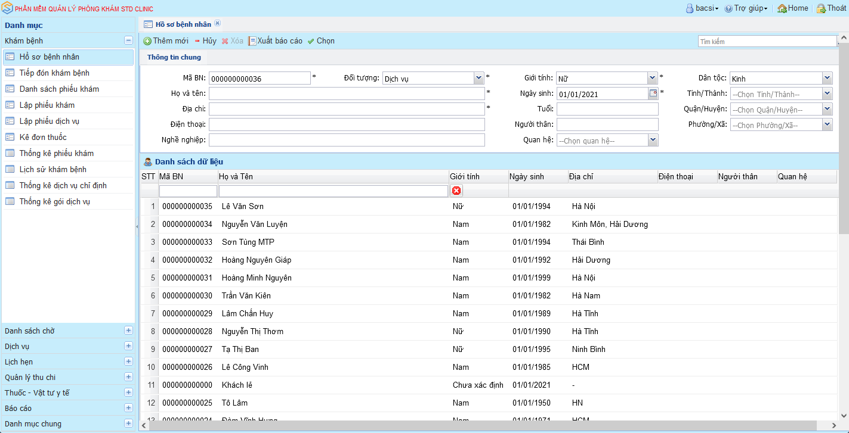

Hình 1.1: Tham khảo nội bộ phòng khám STD CLINIC
- Về phía bệnh nhân:
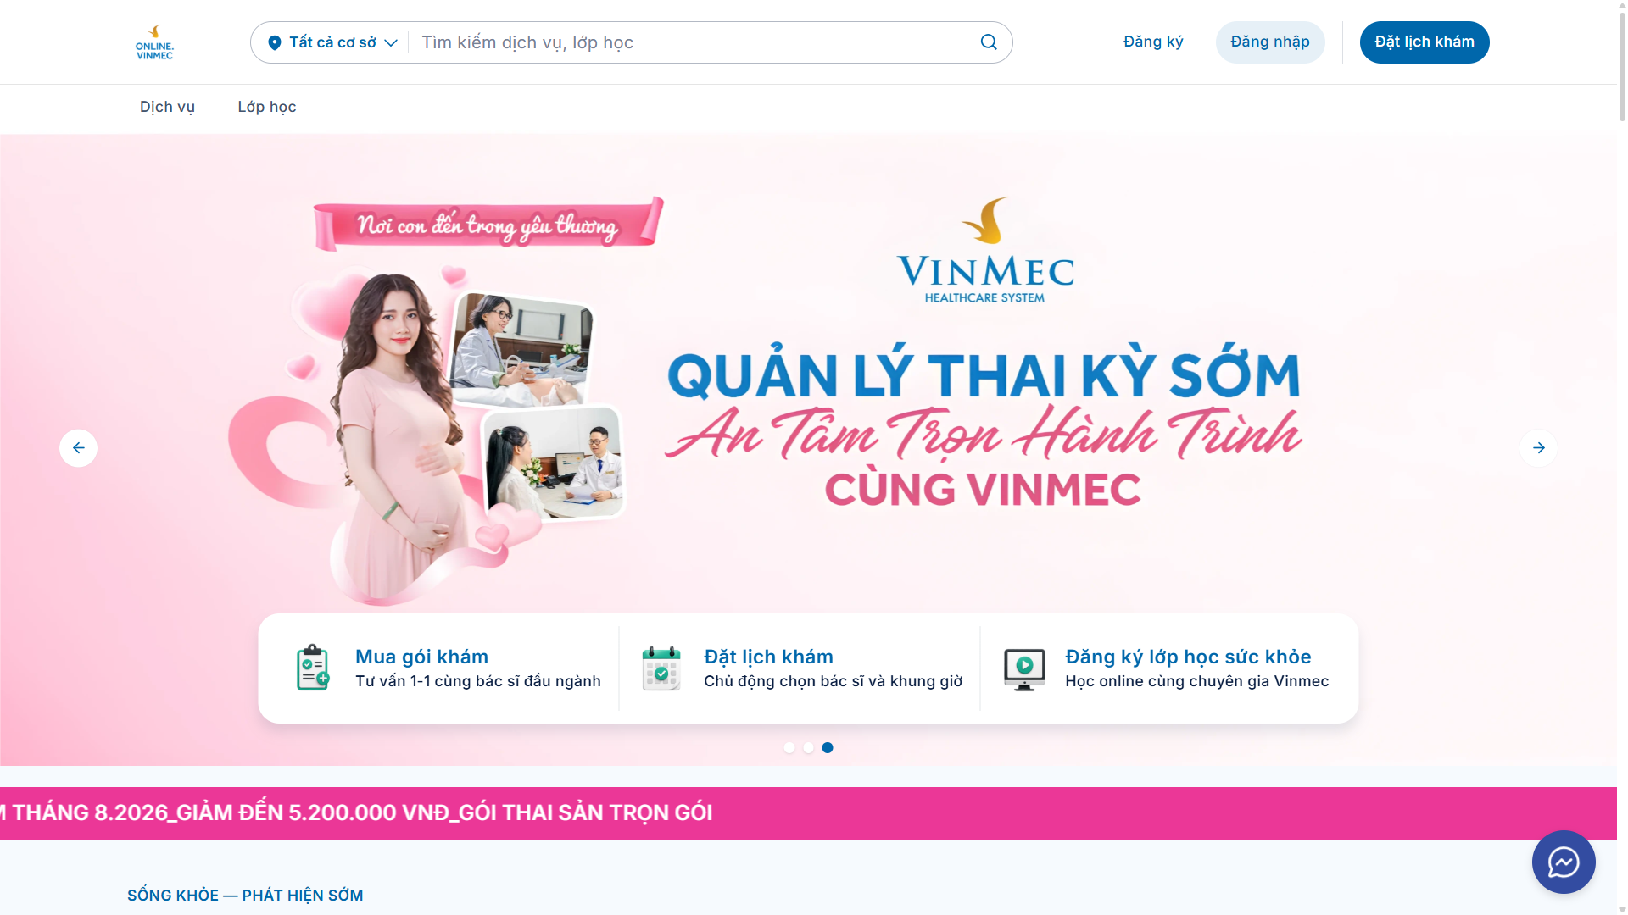

Hình 1.2 : Tham khảo website Vinmec

Website Vinmec có quy trình tra cứu và đặt lịch khám rõ ràng, cho phép người bệnh chọn cơ sở, chuyên khoa, bác sĩ và thời gian khám. Tuy nhiên, trải nghiệm vẫn có thể được tối ưu theo hướng giảm thao tác và giảm thời gian chờ của người bệnh. Người bệnh có nhu cầu được đặt lịch nhanh hơn bằng AI, chủ động check-in và lấy số trước, theo dõi hàng chờ theo thời gian thực, thanh toán trực tuyến, nhận thông báo tự động và xem tập trung toàn bộ hồ sơ khám. Đây là những điểm có thể giúp quy trình khám thuận tiện và liền mạch hơn từ trước khi đến bệnh viện đến sau khi khám.
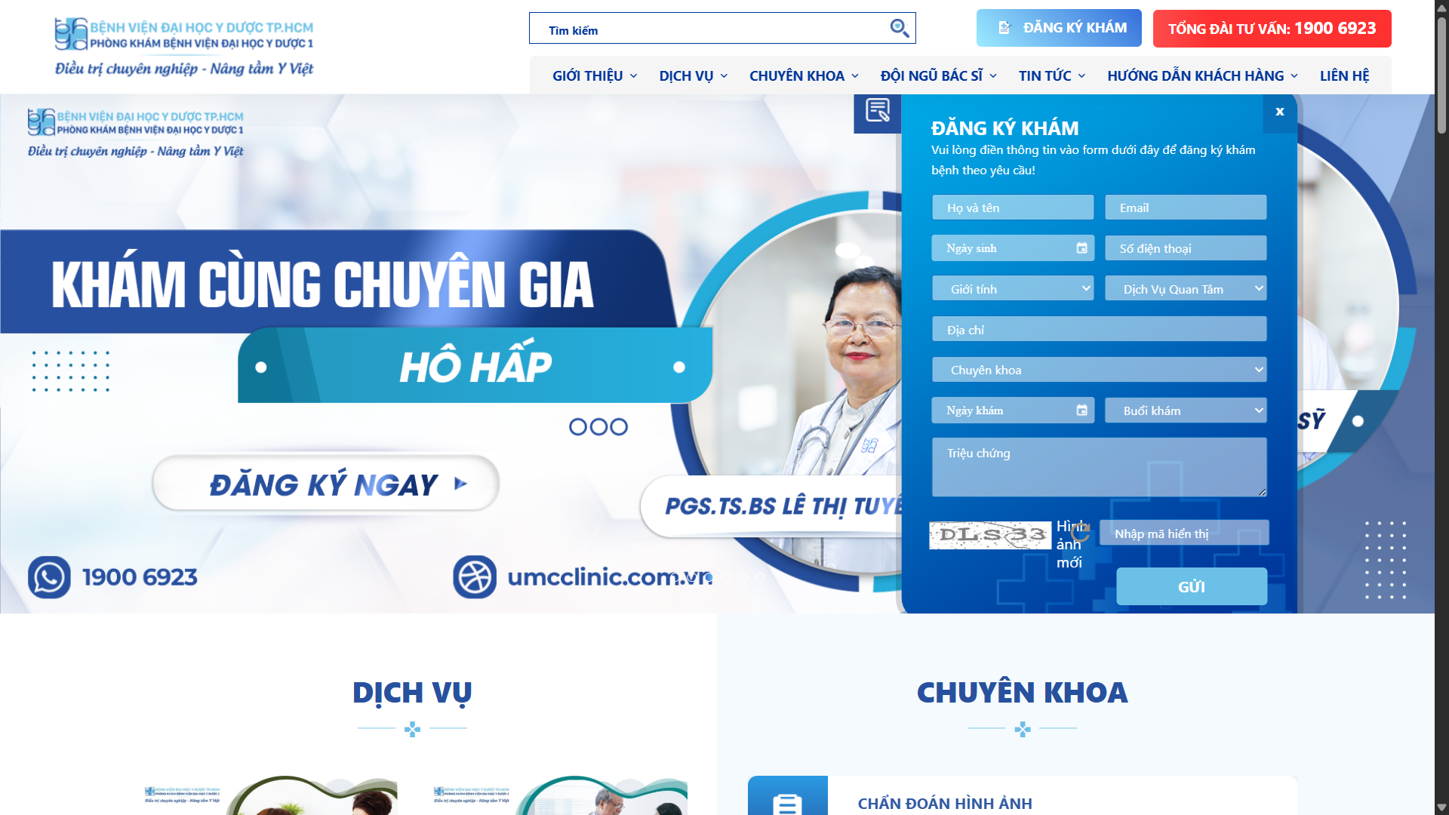

Hình 1.3: Tham khảo website Bệnh viện đại học y dược TPHCM
Hệ thống web-app của Bệnh viện Đại học Y dược TP. Hồ Chí Minh tập trung nhiều vào việc hỗ trợ người bệnh thực hiện các thao tác sau khi đã xác định được nhu cầu khám, chẳng hạn lựa chọn chuyên khoa, bác sĩ và khung giờ. Các nghiệp vụ vận hành phía bệnh viện như quản lý lịch làm việc của bác sĩ, công bố lịch và khung giờ khám, tiếp nhận bệnh nhân, quản lý hàng đợi cũng chưa được thể hiện rõ trong trải nghiệm dành cho người dùng. Do đó, UMC Care có ưu điểm về sự thuận tiện trong đặt lịch và quản lý thông tin người bệnh, nhưng phạm vi thể hiện quy trình vận hành khám bệnh còn chưa toàn diện.

1.3. Xác định thông tin cơ bản cho nghiệp vụ của bài toán

1.3.1. Các yêu cầu nghiệm vụ chính cho bài toán:
- Quản lý tài khoản cá nhân:
  - Bệnh nhân, bác sĩ, lễ tân đăng ký, đăng nhập, đăng xuất, khôi phục mật khẩu và cập nhật thông tin cá nhân.
  - Mỗi vai trò chỉ truy cập được chức năng và dữ liệu phù hợp với quyền được giao.
- Quản lý tài khoản người dùng: Admin tạo, sửa, khóa/mở khóa tài khoản nội bộ và gán vai trò.
- Quản lý danh mục bác sĩ:
  - Admin thêm, sửa và quản lý trạng thái hoạt động của bác sĩ.
  - Bệnh nhân và lễ tân tra cứu bác sĩ đang hoạt động để chọn nơi khám.
- Quản lý danh mục chuyên khoa:
  - Admin thêm, sửa và quản lý trạng thái hoạt động của chuyên khoa.
  - Bệnh nhân và lễ tân tra cứu chuyên khoa để chọn dịch vụ khám phù hợp.
- Quản lý lịch làm việc:
  - Admin xếp lịch làm việc (thường ngày, trực), kiểm tra trùng lặp và công bố; hệ thống sinh khung giờ khám tương ứng.
  - Bác sĩ gửi yêu cầu tăng ca, nghỉ phép, báo vắng; Admin phê duyệt hoặc từ chối.
- Quản lý lịch khám:
  - Bệnh nhân tra cứu khung giờ trống, đặt, đổi, hủy lịch theo chính sách; hệ thống kiểm tra khung giờ để tránh đặt trùng.
  - Bệnh nhân thanh toán chi phí khám (SePay QR hoặc tại quầy).
  - Sau khi khám, bệnh nhân đánh giá bác sĩ và dịch vụ.
- Quản lý tiếp nhận bệnh nhân: Lễ tân tiếp nhận bệnh nhân có lịch hẹn hoặc vãng lai: tìm hoặc tạo hồ sơ, xác minh thông tin, check-in và xử lý trạng thái đến sớm, đúng giờ, trễ.
- Quản lý hàng chờ: cấp số, gọi, bỏ qua, đưa bệnh nhân trở lại hàng chờ theo quy định.
- Quản lý khám bệnh:
  - Bệnh nhân khai báo tiền sử bệnh, dị ứng; bác sĩ xác nhận khi khám.
  - Bác sĩ thực hiện phiên khám từ hàng chờ: ghi chú lâm sàng, chẩn đoán, đơn thuốc; xử lý chờ cận lâm sàng, tạm dừng, chuyển chuyên khoa nội bộ; hoàn thành khám và khóa hồ sơ bệnh án.
  - Bệnh nhân xem lại lịch sử khám và hồ sơ bệnh án theo quyền được phép.
- Trợ lý AI:
  - Hỗ trợ bệnh nhân tra cứu bác sĩ, chuyên khoa, lịch trống và đặt, đổi, hủy lịch bằng ngôn ngữ tự nhiên.
  - Chỉ thực hiện thao tác sau khi bệnh nhân xác nhận, trong phạm vi quyền của bệnh nhân; không chẩn đoán hay kê đơn.
- Quản lý Audit Log: Hệ thống ghi nhật ký bất biến các thao tác quan trọng; Admin tra cứu, lọc, xuất để truy vết.
- Xử lý ngoại lệ: Admin xử lý lịch hẹn bị ảnh hưởng khi bác sĩ nghỉ hoặc lịch thay đổi: đổi bác sĩ, đề xuất lịch mới hoặc hủy lịch (kèm hoàn tiền nếu đã thanh toán).
- Thông báo: Hệ thống gửi thông báo đúng người nhận khi có sự kiện về lịch hẹn, hàng chờ, thanh toán, lịch làm việc.

1.3.2. Kết quả phân tích:

*Bảng 1.1: Kết quả phân tích các yêu cầu nghiệp vụ chính
Input | Process | Output
Thông tin bệnh nhân bao gồm: mã hồ sơ, họ tên, thông tin liên hệ và các thông tin sức khỏe cần thiết. | Thêm, sửa và cập nhật hồ sơ bệnh nhân. Kiểm tra thông tin hồ sơ. Liên kết tài khoản với hồ sơ bệnh nhân. | Hiển thị thông tin hồ sơ bệnh nhân.  Hiển thị kết quả cập nhật hồ sơ.  Hiển thị trạng thái liên kết tài khoản.
Thông tin bác sĩ và chuyên khoa bao gồm: thông tin bác sĩ, chuyên khoa và trạng thái hoạt động. | Thêm, sửa, cập nhật và quản lý trạng thái bác sĩ, chuyên khoa. Tra cứu bác sĩ và chuyên khoa. | Hiển thị danh sách bác sĩ và chuyên khoa.  Hiển thị thông tin chi tiết phục vụ lựa chọn và quản lý.
Thông tin lịch khám bao gồm: bác sĩ, chuyên khoa, ngày khám, thời gian khám và loại lịch. | Tạo và cập nhật lịch làm việc. Quản lý các phiên khám và khung giờ khám.  Kiểm tra trùng lặp thời gian. Công bố lịch khám. | Hiển thị lịch làm việc và các khung giờ khám.  Hiển thị trạng thái lịch và khung giờ có thể đặt.
Thông tin yêu cầu làm thêm bao gồm: bác sĩ, thời gian làm thêm và nội dung yêu cầu. | Bác sĩ gửi yêu cầu làm thêm. Quản trị viên xem xét, phê duyệt hoặc từ chối yêu cầu. | Hiển thị trạng thái yêu cầu làm thêm.  Cập nhật lịch khám khi yêu cầu được phê duyệt.
Thông tin đặt lịch bao gồm: bệnh nhân, bác sĩ, chuyên khoa, ngày khám và khung giờ. | Tìm kiếm lịch khám phù hợp. Kiểm tra khung giờ và điều kiện đặt lịch. Tạo và xác nhận lịch hẹn. Hủy hoặc thay đổi lịch hẹn. | Hiển thị thông tin lịch hẹn.  Hiển thị trạng thái lịch hẹn và khung giờ.  Cập nhật khung giờ sau khi lịch hẹn được thay đổi hoặc hủy.
Thông tin tiếp nhận bao gồm: bệnh nhân, lịch hẹn, thời gian đến và thông tin xác thực. | Kiểm tra thông tin bệnh nhân và lịch hẹn. Thực hiện check-in. Xử lý các trạng thái đến sớm, đúng giờ, trễ hoặc không đến. | Hiển thị kết quả check-in.  Cập nhật trạng thái lịch hẹn và trạng thái bệnh nhân.  Đưa bệnh nhân vào hàng chờ khi đủ điều kiện.
Thông tin hàng chờ bao gồm: bệnh nhân, lịch hẹn, trạng thái và thứ tự chờ khám. | Quản lý thứ tự hàng chờ. Gọi bệnh nhân. Cập nhật trạng thái bệnh nhân trong hàng chờ. Xử lý các trường hợp cần bỏ qua hoặc quay lại hàng chờ. | Hiển thị danh sách và thứ tự hàng chờ.  Hiển thị bệnh nhân đang được gọi và trạng thái chờ khám.
Thông tin lần khám bao gồm: bệnh nhân, bác sĩ, trạng thái khám và thông tin liên quan đến quá trình khám. | Tạo lượt khám.Thực hiện khám bệnh. Tạm dừng, tiếp tục và hoàn thành quá trình khám. Xử lý trường hợp khám nhiều giai đoạn và chuyển chuyên khoa nội bộ. | Hiển thị trạng thái lần khám.  Lưu thông tin quá trình khám.  Hiển thị kết quả và trạng thái hoàn thành lần khám.
Thông tin hồ sơ bệnh án bao gồm: thông tin bệnh nhân, lịch sử khám và các thông tin được ghi nhận trong quá trình khám. | Xem và cập nhật hồ sơ bệnh án theo quyền truy cập. Liên kết thông tin bệnh án với các lần khám tương ứng. | Hiển thị hồ sơ bệnh án.  Hiển thị lịch sử khám và các thông tin sức khỏe được phép truy cập.
Thông tin yêu cầu của bệnh nhân liên quan đến khám bệnh. | Tiếp nhận và xử lý yêu cầu thông qua trợ lý AI. Hỗ trợ tìm kiếm thông tin và thực hiện các thao tác được hệ thống cho phép. | Hiển thị thông tin và kết quả hỗ trợ cho bệnh nhân.  Đưa ra kết quả phù hợp với yêu cầu và quyền truy cập.
Thông tin sự kiện cần thông báo bao gồm: lịch hẹn, thay đổi lịch, check-in và các trạng thái liên quan. | Tạo và gửi thông báo. Cập nhật thông báo khi có thay đổi liên quan đến lịch hẹn hoặc quá trình khám. | Hiển thị thông báo đến người dùng liên quan.  Cập nhật trạng thái thông báo.
Thông tin hoạt động của người dùng bao gồm: người thực hiện, thao tác, thời gian và đối tượng tác động. | Ghi nhận các thao tác quan trọng. Lưu trữ và tra cứu nhật ký hoạt động. Kiểm tra và truy vết khi cần thiết. | Hiển thị Audit Log.  Cung cấp thông tin phục vụ kiểm tra và truy vết hoạt động.
Thông tin quản trị hệ thống bao gồm: người dùng, bác sĩ, chuyên khoa, lịch khám và các thông tin thuộc phạm vi quản trị. | Quản lý và theo dõi các hoạt động quản trị. Cập nhật thông tin và trạng thái theo quyền của quản trị viên. Kiểm soát các thao tác quản trị. | Hiển thị thông tin quản trị hệ thống. Cập nhật trạng thái và dữ liệu quản lý. Cung cấp thông tin phục vụ theo dõi và quản trị hệ thống.

1.4. Xây dựng biểu đồ phân rã chức năng

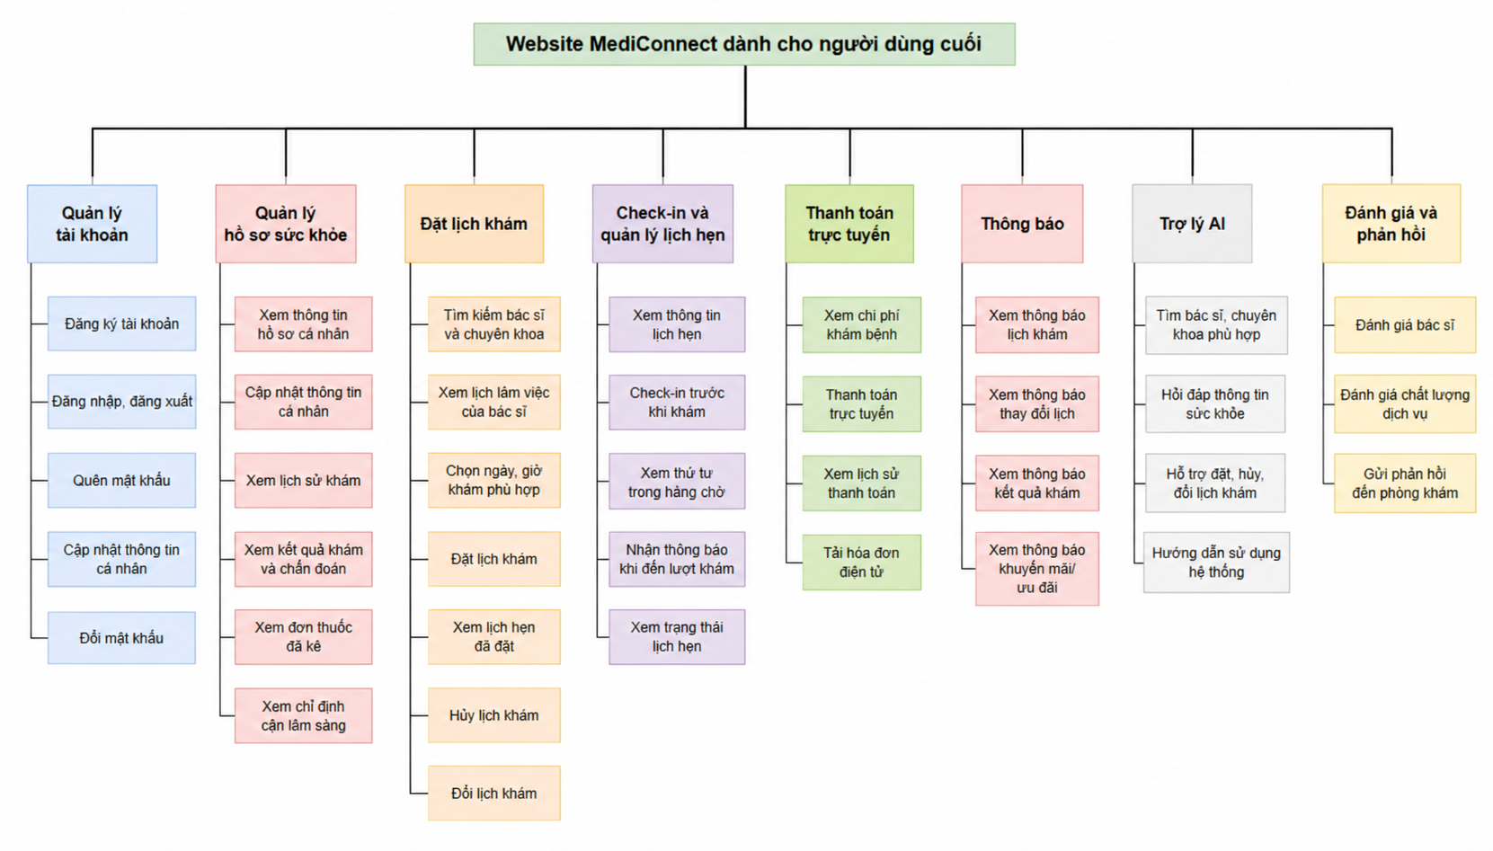Hình 1.4: Biểu đồ phân rã chức năng webssite end-user
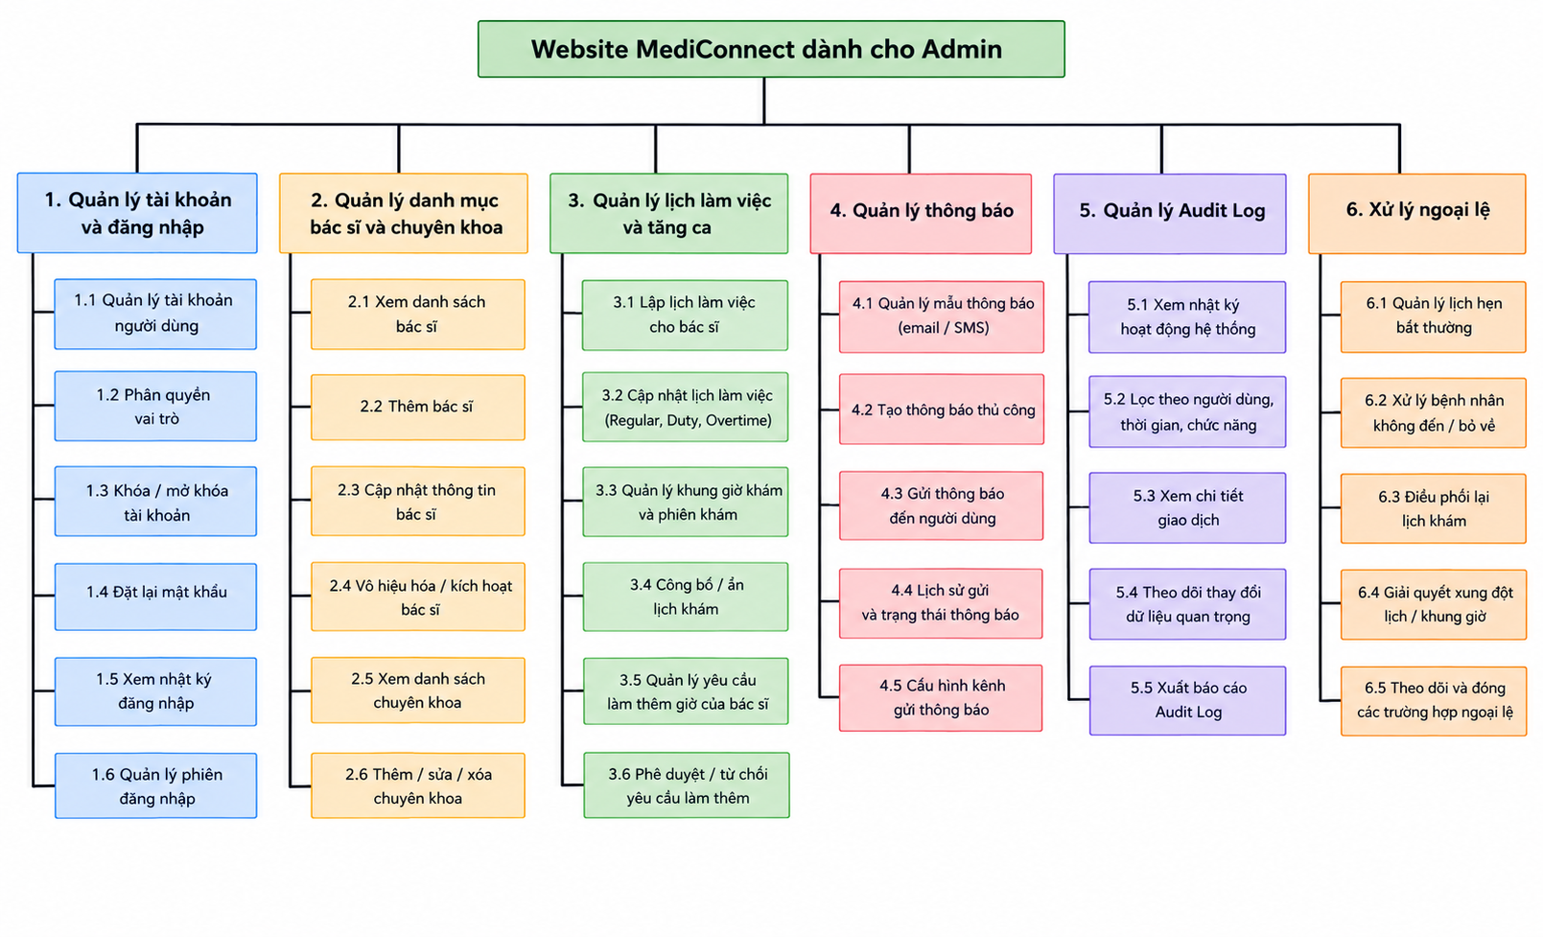

Hình 1.5: Biểu đồ phân rã chức năng webssite Admin

*Bảng 1.2: Thư viện và công cụ sử dụng
STT | Mục đích sử dụng | Công cụ | Phiên bản | Địa chỉ URL
1 | Môi trường phát triển (IDE) | Visual Studio Code | Latest | https://code.visualstudio.com/
2 | Phát triển giao diện người dùng | React.js | — | https://react.dev/
3 | Framework phát triển Web | Next.js | — | https://nextjs.org/
4 | Ngôn ngữ lập trình Backend | NestJS | — | https://nestjs.com/
5 | Hệ quản trị cơ sở dữ liệu | PostgreSQL | 18.6 | https://www.postgresql.org/
6 | Mô hình UML & thiết kế hệ thống | Draw.io | Web version | https://app.diagrams.net/
7 | Quản lý phiên bản mã nguồn | Git / GitHub | — | https://github.com/
8 | Công cụ trình bày báo cáo | Microsoft Word / Canva | 2019 / Web | Microsoft Word / Canva
9 | Caching và lưu trữ dữ liệu tạm thời | Redis | — | Redis
10 | Phát triển AI Service | Python + FastAPI | — | Python , FastAPI

*Bảng 1.3: Mô tả các chức năng trong biểu đồ:
Tên chức năng | Mô tả | Đánh giá khả năng thực hiện
Quản lý tài khoản và đăng nhập | Bệnh nhân, bác sĩ và nhân viên tiếp nhận có thể đăng ký, đăng nhập, đăng xuất và khôi phục mật khẩu. Admin có thể tạo, chỉnh sửa, khóa tài khoản và gán vai trò theo quyền cố định của hệ thống. | Nhân lực: 1 người.  Thời gian: 2 - 3 ngày.  Công nghệ: Next.js/React Native + NestJS + PostgreSQL + JWT + Redis.  Môi trường: VS Code + Node.js + PostgreSQL.  Khả thi: Cao.
Quản lý hồ sơ bệnh nhân | Bệnh nhân cập nhật thông tin cá nhân, tiền sử bệnh và dị ứng. Bác sĩ có thể xác nhận hoặc cập nhật thông tin trong quá trình khám. Bệnh nhân được xem các thông tin hồ sơ sức khỏe được phép truy cập. | Nhân lực: 1 người.  Thời gian: 2 - 3 ngày.  Công nghệ: Next.js/React Native + NestJS + PostgreSQL.  Môi trường: VS Code + Node.js + PostgreSQL.  Khả thi: Cao.
Tra cứu bác sĩ và chuyên khoa | Bệnh nhân tra cứu danh sách bác sĩ và chuyên khoa. Có thể xem thông tin bác sĩ, chuyên khoa và lựa chọn bác sĩ phù hợp trước khi đặt lịch. | Nhân lực: 1 người.  Thời gian: 1 - 2 ngày.  Công nghệ: Next.js/React Native + NestJS + PostgreSQL + Redis.  Môi trường: VS Code + Node.js + PostgreSQL.  Khả thi: Cao.
Quản lý lịch làm việc và tăng ca | Admin tạo, cập nhật và công bố lịch làm việc của bác sĩ. Bác sĩ có thể gửi yêu cầu tăng ca hoặc báo vắng. Admin xem xét và phê duyệt hoặc từ chối yêu cầu. | Nhân lực: 1 người.  Thời gian: 3 - 4 ngày.  Công nghệ: Next.js + NestJS + PostgreSQL + Redis.  Môi trường: VS Code + Node.js + PostgreSQL.  Khả thi: Cao.
Quản lý lịch hẹn khám | Bệnh nhân xem các khung giờ còn trống và đặt lịch khám. Cho phép hủy hoặc đổi lịch theo chính sách của hệ thống. Lịch hẹn được cập nhật trạng thái trong suốt quá trình xử lý. | Nhân lực: 1 người.  Thời gian: 3 - 4 ngày.  Công nghệ: Next.js/React Native + NestJS + PostgreSQL + Redis.  Môi trường: VS Code + Node.js + PostgreSQL.  Khả thi: Cao.
Tiếp nhận và check-in bệnh nhân | Receptionist tra cứu lịch hẹn, xác minh thông tin bệnh nhân và thực hiện check-in khi bệnh nhân đến phòng khám. Hệ thống cập nhật trạng thái bệnh nhân sau khi check-in. | Nhân lực: 1 người.  Thời gian: 1 - 2 ngày.  Công nghệ: Next.js + NestJS + PostgreSQL + Redis.  Môi trường: VS Code + Node.js + PostgreSQL.  Khả thi: Trung bình.
Quản lý hàng chờ | Receptionist và Doctor có thể thao tác với hàng chờ theo quyền được cấp. Hệ thống quản lý thứ tự chờ, gọi bệnh nhân, bỏ qua hoặc đưa bệnh nhân trở lại hàng chờ. | Nhân lực: 1 người.  Thời gian: 2 - 3 ngày.  Công nghệ: Next.js + NestJS + PostgreSQL + Redis + WebSocket.  Môi trường: VS Code + Node.js + PostgreSQL.  Khả thi: Trung bình.
Trợ lý AI | Bệnh nhân tương tác với AI bằng ngôn ngữ tự nhiên để tra cứu bác sĩ, chuyên khoa và lịch trống. AI hỗ trợ hướng dẫn đặt, đổi hoặc hủy lịch thông qua các chức năng được hệ thống cho phép. | Nhân lực: 2 người.  Thời gian: 4 - 6 ngày.  Công nghệ: Next.js/React Native + Python FastAPI + RAG + Tool-calling + NestJS.  Môi trường: VS Code + Python + Node.js.  Khả thi: Trung bình.
Quản lý thông báo | Hệ thống gửi và hiển thị thông báo về lịch khám, thay đổi lịch, check-in, hàng chờ và các sự kiện liên quan. Thông báo được gửi đến đúng tác nhân theo từng sự kiện. | Nhân lực: 1 người.  Thời gian: 2 ngày.  Công nghệ: NestJS + PostgreSQL + Redis + WebSocket/Notification Service.  Môi trường: VS Code + Node.js + PostgreSQL.  Khả thi: Cao.
Quản lý Audit Log | Hệ thống tự động ghi nhận các thao tác quan trọng như đăng nhập, thay đổi hồ sơ, lịch hẹn, phân quyền và xử lý dữ liệu. Admin có thể tra cứu log để phục vụ kiểm tra và truy vết. | Nhân lực: 1 người.  Thời gian: 2 ngày.  Công nghệ: NestJS + PostgreSQL.  Môi trường: VS Code + Node.js + PostgreSQL.  Khả thi: Cao.
Xử lý ngoại lệ | Admin xử lý các trường hợp bất thường như bác sĩ nghỉ, lịch khám thay đổi hoặc cần sắp xếp lại lịch và hàng chờ.Hệ thống cập nhật lại các trạng thái liên quan sau khi xử lý. | Nhân lực: 1 người.  Thời gian: 2 - 3 ngày.  Công nghệ: Next.js + NestJS + PostgreSQL + Redis.  Môi trường: VS Code + Node.js + PostgreSQL.  Khả thi: Trung bình.
Thanh toán | Bệnh nhân thực hiện thanh toán chi phí khám hoặc xét nghiệm nếu có. Hệ thống ghi nhận trạng thái thanh toán. Receptionist xác nhận thanh toán trực tiếp tại quầy đối với trường hợp thanh toán tiền mặt. | Nhân lực: 1 người.  Thời gian: 2 - 3 ngày.  Công nghệ: Next.js/React Native + NestJS + PostgreSQL + Payment API.  Môi trường: VS Code + Node.js + PostgreSQL.  Khả thi: Trung bình.
Đánh giá bác sĩ và dịch vụ | Sau khi hoàn tất buổi khám, bệnh nhân có thể đánh giá bác sĩ và chất lượng dịch vụ bằng số sao và nhận xét. | Nhân lực: 1 người.  Thời gian: 1 ngày.  Công nghệ: Next.js/React Native + NestJS + PostgreSQL.  Môi trường: VS Code + Node.js + PostgreSQL.  Khả thi: Cao.

CHƯƠNG 2. ĐẶC TẢ YÊU CẦU BÀI TOÁN

2.1. Giới thiệu chung
MediConnect là nền tảng web-app quản lý khám chữa bệnh ngoại trú tại các phòng khám đa chuyên khoa, hướng đến số hóa toàn bộ quy trình khám ngoại trú tại một phòng khám đa chuyên khoa duy nhất - từ lúc bệnh nhân tìm kiếm bác sĩ, đặt lịch khám, được tiếp nhận và xếp hàng chờ, cho đến khi hoàn tất buổi khám và hồ sơ sức khỏe được ghi nhận đầy đủ. Thay vì để các bước này diễn ra rời rạc và phụ thuộc vào thao tác thủ công như hiện nay tại nhiều phòng khám, hệ thống mô hình hóa từng bước thành các trạng thái rõ ràng, có kiểm soát và có thể truy vết, đồng thời phân định phạm vi trách nhiệm cụ thể cho từng nhóm người dùng tham gia vào quy trình.
Hệ thống được thiết kế xoay quanh 4 tác nhân chính, mỗi tác nhân đảm nhiệm một vai trò riêng biệt, không chồng lấn về quyền hạn:

*Bảng 2.1: Các tác nhân của hệ thống:
STT | Tên tác nhân | Mô tả tác nhân
1 | Bệnh nhân (Patient) | - Đăng ký tài khoản, đăng nhập và quản lý thông tin cá nhân.  - Khai báo tiền sử bệnh/dị ứng.  - Tra cứu bác sĩ/chuyên khoa và lịch trống; đặt, đổi, hủy lịch hẹn (qua giao diện hoặc trợ lý AI).  - Thanh toán chi phí khám; xem lịch sử khám và hồ sơ bệnh án sau khi phiên khám hoàn tất; đánh giá bác sĩ và dịch vụ; nhận thông báo.
2 | Bác sĩ (Doctor) | - Đăng nhập, quản lý tài khoản cá nhân.  - Xem lịch làm việc và lịch hẹn của mình; gửi yêu cầu tăng ca, nghỉ phép, báo vắng đột xuất.  - Gọi, bỏ qua, đưa bệnh nhân trở lại hàng chờ trong phạm vi được phân quyền.  - Thực hiện phiên khám: xác nhận tiền sử/dị ứng, ghi chú lâm sàng, chẩn đoán, đơn thuốc, chỉ định cận lâm sàng, tạm dừng khẩn cấp, chuyển chuyên khoa nội bộ; hoàn thành khám và khóa hồ sơ bệnh án.
3 | Lễ tân  (Receptionist) | - Tiếp nhận bệnh nhân có lịch hẹn và bệnh nhân vãng lai tại quầy: tìm hoặc tạo hồ sơ, xác minh thông tin liên hệ, check-in.  - Quản lý hàng chờ (cấp số, gọi, bỏ qua, đưa trở lại).  - Xác nhận thu tiền tại quầy; nhận cảnh báo khi phiên khám tạm dừng quá thời gian quy định để phối hợp xử lý.
4 | Quản trị viên (Admin) | - Quản lý tài khoản người dùng và phân quyền.  - Quản lý danh mục bác sĩ, chuyên khoa.  - Xếp lịch làm việc, phê duyệt hoặc từ chối yêu cầu tăng ca, nghỉ phép, báo vắng.  - Xử lý ngoại lệ (đổi bác sĩ, đề xuất lịch mới, hủy lịch).  - Xử lý phiên khám tạm dừng quá hạn; tra cứu, xuất Audit Log và xem AI Conversation Log.

*Bảng 2.2: Các ca sử dụng của hệ thống:
STT | Mã UC | Tên usecase | Mô tả Usecase | Tác nhân tương tác | Độ phức tạp
1 | UC01 | Quản lý tài khoản cá nhân | Đăng ký (kèm xác thực OTP), đăng nhập, đăng xuất, khôi phục mật khẩu; người dùng cập nhật thông tin cá nhân và liên hệ của chính mình. | Patient, Doctor, Receptionist | Cao
2 | UC02 | Quản lý tài khoản người dùng | Admin tạo, sửa, khóa/mở khóa tài khoản nội bộ và gán vai trò cho người dùng theo ma trận quyền cố định của hệ thống. | Admin | Trung bình
3 | UC03 | Quản lý danh mục bác sĩ | Admin thêm, sửa, cập nhật thông tin và vô hiệu hóa bác sĩ (xóa mềm); danh sách bác sĩ đang hoạt động được dùng để tra cứu, đặt lịch. | Admin | Trung bình
4 | UC04 | Quản lý danh mục chuyên khoa | Admin thêm, sửa, cập nhật thông tin và vô hiệu hóa chuyên khoa; danh sách chuyên khoa được dùng để tra cứu, đặt lịch. | Admin | Thấp
5 | UC05 | Quản lý lịch làm việc | Admin tạo, công bố và cập nhật lịch làm việc (Regular, Duty); Doctor gửi yêu cầu tăng ca, nghỉ phép hoặc báo vắng; Admin xem xét, phê duyệt hoặc từ chối. | Admin, Doctor | Cao
6 | UC06 | Quản lý lịch khám | Bệnh nhân tra cứu bác sĩ/chuyên khoa, đặt, đổi, hủy lịch theo chính sách hệ thống; thanh toán chi phí khám (SePay QR hoặc tại quầy, Receptionist xác nhận thu tiền); sau khi khám, bệnh nhân có thể đánh giá bác sĩ và dịch vụ. | Patient, Receptionist | Cao
7 | UC07 | Quản lý tiếp nhận bệnh nhân | Receptionist tìm hoặc tạo hồ sơ bệnh nhân (walk-in), kiểm tra và xác nhận lịch hẹn, check-in; quản lý hàng chờ: cấp số, gọi, bỏ qua, đưa trở lại hàng chờ. | Receptionist | Cao
8 | UC08 | Quản lý khám bệnh | Bệnh nhân khai báo tiền sử bệnh/dị ứng; Doctor bắt đầu phiên khám từ hàng chờ, xác nhận tiền sử/dị ứng, ghi nhận ghi chú lâm sàng, chẩn đoán, đơn thuốc; xử lý khám nhiều giai đoạn (chờ cận lâm sàng), tạm dừng khẩn cấp, chuyển chuyên khoa nội bộ; hoàn thành khám và khóa hồ sơ bệnh án. Bệnh nhân xem lại hồ sơ bệnh án và lịch sử khám. | Doctor, Patient, Receptionist, Admin | Cao
9 | UC09 | Trợ lý AI | Hỗ trợ bệnh nhân tra cứu bác sĩ, chuyên khoa, lịch trống và hướng dẫn thực hiện các thao tác đặt, đổi, hủy lịch thông qua hội thoại tự nhiên. | Patient | Cao
10 | UC10 | Quản lý Audit Log | Hệ thống tự động ghi nhật ký bất biến cho thao tác quan trọng; Admin tra cứu, lọc, xuất để kiểm tra, truy vết. | Admin | Cao
11 | UC11 | Xử lý ngoại lệ | Xử lý các trường hợp bất thường như bác sĩ nghỉ, lịch khám thay đổi hoặc cần sắp xếp lại (đổi bác sĩ, đề xuất lịch mới, hủy lịch). | Admin | Cao
*Quan hệ giữa các Tác nhân và Use Case:
- Bệnh nhân (Patient):
  - Thực hiện các Use Case UC01 (Quản lý tài khoản và đăng nhập), UC02 (Quản lý hồ sơ bệnh nhân), UC03 (Quản lý danh mục bác sĩ và chuyên khoa), UC05 (Quản lý lịch hẹn khám), UC09 (Quản lý thông báo), UC12 (Thanh toán) và UC13 (Đánh giá bác sĩ và dịch vụ).
  - Là người sử dụng chính của hệ thống, bệnh nhân có thể quản lý thông tin cá nhân, tra cứu bác sĩ và chuyên khoa, đặt và quản lý lịch khám, thực hiện thanh toán, nhận thông báo và đánh giá chất lượng dịch vụ sau khi khám.
- Bác sĩ (Doctor):
  - Thực hiện các Use Case UC01 (Quản lý tài khoản và đăng nhập), UC02 (Quản lý hồ sơ bệnh nhân), UC04 (Quản lý lịch làm việc và tăng ca), UC07 (Quản lý hàng chờ), UC09 (Quản lý thông báo), UC14 (Quản lý quá trình khám bệnh).
  - Là người thực hiện toàn bộ nghiệp vụ khám lâm sàng, Bác sĩ bắt đầu phiên khám từ hàng chờ, ghi nhận thông tin trong quá trình khám, xử lý các tình huống phát sinh và hoàn thành khám để khóa hồ sơ, bác sĩ xem lịch làm việc và gửi yêu cầu tăng ca/báo vắng, xác nhận/cập nhật tiền sử bệnh và dị ứng khi khám, thực hiện thao tác trên hàng chờ trong phạm vi được phân quyền. Bác sĩ cũng nhận các thông báo liên quan đến lịch khám và công việc.
- Nhân viên tiếp nhận (Receptionist):
  - Thực hiện các Use Case UC01 (Quản lý tài khoản và đăng nhập), UC02 (Quản lý hồ sơ bệnh nhân), UC03 (Quản lý danh mục bác sĩ và chuyên khoa), UC06 (Quản lý tiếp nhận bệnh nhân ), UC07 (Quản lý hàng chờ), UC09 (Quản lý thông báo), UC12 (Thanh toán).
  - Là người trực tiếp làm việc tại quầy tiếp nhận, Receptionist tra cứu bác sĩ/chuyên khoa và xác minh thông tin liên hệ của bệnh nhân, kiểm tra và xác nhận lịch hẹn, thực hiện check-in, thao tác trên hàng chờ trong phạm vi được phân quyền, và xác nhận thanh toán đối với bệnh nhân trả tiền trực tiếp tại quầy.
- Quản trị viên (Admin):
  - Thực hiện các Use Case UC01 (Quản lý tài khoản và đăng nhập), UC03 (Quản lý danh mục bác sĩ và chuyên khoa), UC04 (Quản lý lịch làm việc và tăng ca), UC09 (Quản lý thông báo), UC10 (Quản lý Audit Log) và UC11 (Xử lý ngoại lệ).
  - Là người quản lý toàn bộ hệ thống, Admin chịu trách nhiệm quản lý tài khoản và phân quyền người dùng, quản lý danh mục bác sĩ và chuyên khoa, lập/công bố lịch làm việc và phê duyệt yêu cầu tăng ca, theo dõi nhật ký audit để tra soát khi cần, và xử lý các trường hợp bất thường phát sinh trong quá trình vận hành.
*Quan hệ giữa các Use Case với nhau:
- UC01 (Quản lý tài khoản và đăng nhập) là điều kiện tiên quyết cho các Use Case yêu cầu xác thực người dùng. Mọi tác nhân phải đăng nhập để có thể truy cập và thực hiện các chức năng tương ứng theo vai trò và quyền được phân công.
- UC05 (Quản lý lịch hẹn khám) có mối quan hệ include với UC03 (Quản lý danh mục bác sĩ và chuyên khoa) vì khi đặt lịch khám, bệnh nhân cần tra cứu và lựa chọn bác sĩ hoặc chuyên khoa phù hợp.
- UC08 (Trợ lý AI) có mối quan hệ include với UC03 (Quản lý danh mục bác sĩ và chuyên khoa) và UC05 (Quản lý lịch hẹn khám) vì trợ lý AI sử dụng thông tin bác sĩ, chuyên khoa và lịch trống để hỗ trợ bệnh nhân tìm kiếm và thực hiện các thao tác liên quan đến lịch khám.
- UC06 (Quản lý tiếp nhận bệnh nhân ) có mối quan hệ include với UC05 (Quản lý lịch hẹn khám) vì khi tiếp nhận bệnh nhân, nhân viên cần kiểm tra và xác nhận lịch hẹn trước khi thực hiện check-in.
- UC07 (Quản lý hàng chờ) có mối quan hệ include với UC06 (Quản lý tiếp nhận bệnh nhân) vì bệnh nhân sau khi được check-in sẽ được đưa vào hàng chờ để phục vụ quá trình khám.
- UC09 (Quản lý thông báo) được kích hoạt bởi các Use Case có sự kiện cần thông báo như UC04 (Quản lý lịch làm việc và tăng ca), UC05 (Quản lý lịch hẹn khám), UC06 (Quản lý tiếp nhận bệnh nhân ) và UC11 (Xử lý ngoại lệ). Thông báo giúp các tác nhân nhận biết lịch khám, thay đổi lịch, trạng thái check-in và các sự kiện bất thường.
- UC11 (Xử lý ngoại lệ) có mối quan hệ extend với UC04 (Quản lý lịch làm việc và tăng ca) và UC05 (Quản lý lịch hẹn khám) vì khi phát sinh các trường hợp bất thường như bác sĩ nghỉ, thay đổi lịch làm việc hoặc lịch khám bị ảnh hưởng, hệ thống cần thực hiện các phương án xử lý và sắp xếp lại.
- UC12 (Thanh toán) có thể được thực hiện sau UC05 (Quản lý lịch hẹn khám) và trong quá trình tiếp nhận khám. Bệnh nhân có thể thanh toán chi phí khám, trong khi Receptionist có thể xác nhận thanh toán trực tiếp tại quầy.
- UC13 (Đánh giá bác sĩ và dịch vụ) được thực hiện sau khi bệnh nhân hoàn thành quá trình khám, cho phép bệnh nhân đánh giá bác sĩ và chất lượng dịch vụ.
- UC14 (Quản lý quá trình khám bệnh và hồ sơ điều trị) tiếp nối UC07 (Quản lý hàng chờ): Bác sĩ bắt đầu phiên khám sau khi bệnh nhân đã được gọi từ hàng chờ trong UC07.
- UC14 kích hoạt UC09 (Quản lý thông báo) tại các sự kiện quan trọng trong quá trình khám: khi phiên khám hoàn thành (thông báo đến Bệnh nhân), khi phiên khám tạm dừng quá thời gian quy định (thông báo khẩn đến Quản trị viên và Lễ tân), và khi phiên khám đang chờ kết quả bị đóng do quá thời gian chờ cho phép (thông báo đến Bệnh nhân để đặt lịch tái khám).
- UC10 (Quản lý Audit Log) được kích hoạt bắt buộc tại mọi thao tác quan trọng trong UC14, bao gồm: bắt đầu và hoàn thành phiên khám, ghi nhận thông tin lâm sàng, chuyển trạng thái phiên khám và tạo yêu cầu chuyển khoa nội bộ.

2.2. Biểu đồ use case

2.2.1. Biểu đồ use case tổng quan

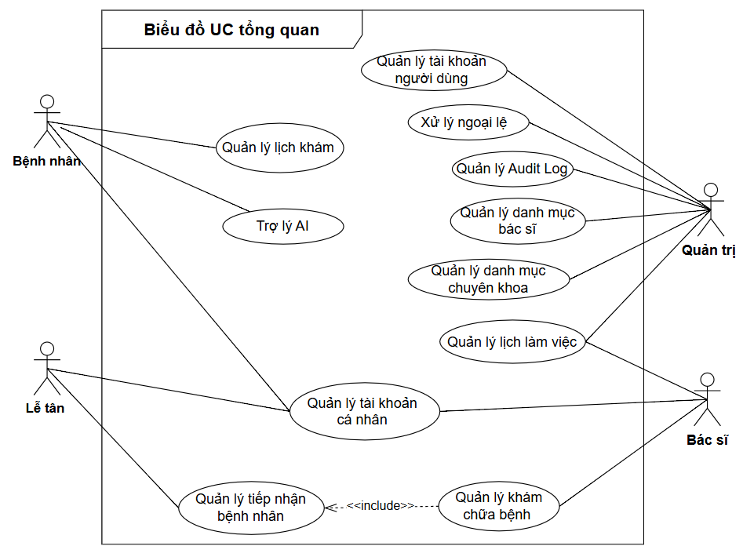

Hình 2.1: Biểu đồ usecase tổng quan

2.2.2. Biểu đồ use case phân rã
- Biểu đồ UC phân rã UC01 - Quản lý tài khoản cá nhân

Hình 2.2: Biểu đồ phân rã quản lý tài khoản cá nhân
- Biểu đồ UC phân rã UC02 - Quản lý tài khoản người dùng

Hình 2.3: Biểu đồ phân rã quản lý tài khoản người dùng
- Biểu đồ UC phân rã UC03 - Quản lý danh mục bác sĩ

Hình 2.4: Biểu đồ phân rã quản lý danh mục bác sĩ
- Biểu đồ UC phân rã UC04 - Quản lý lịch danh mục chuyên khoa

Hình 2.5: Biểu đồ phân rã quản lý danh mục chuyên khoa
- Biểu đồ UC phân rã UC05 - Quản lý lịch làm việc

Hình 2.6: Biểu đồ phân rã quản lý lịch làm việc
- Biểu đồ UC phân rã UC06 - Quản lý lịch khám

Hình 2.7: Biểu đồ phân rã quản lý lịch khám
- Biểu đồ UC phân rã UC07 - Quản lý tiếp nhận bệnh nhân
Hình 2.8: Biểu đồ phân rã quản lý tiếp nhận bệnh nhân
- Biểu đồ UC phân rã UC08 - Quản lý khám bệnh

Hình 2.9: Biểu đồ phân rã quản lý khám bệnh
- Biểu đồ UC phân rã UC09 - Trợ lý AI

Hình 2.10: Biểu đồ phân rã trợ lý AI
- Biểu đồ UC phân rã UC10 - Quản lý Audit Log

Hình 2.11: Biểu đồ phân rã Quản lý Audit Log
- Biểu đồ UC phân rã UC11 - Xử lý ngoại lệ

Hình 2.12: Biểu đồ phân rã xử lý ngoại lệ

2.3. Đặc tả use case

2.3.1 Đặc tả use case UC01 “Quản lý tài khoản cá nhân”
Mã Use case | UC01 | Tên Usecase | Quản lý tài khoản và đăng nhập
Tác nhân | Bệnh nhân (Patient), Bác sĩ (Doctor), Nhân viên tiếp nhận (Receptionist), Quản trị viên (Admin)
Mô tả | Cung cấp các chức năng liên quan đến xác thực định danh và phân quyền. Bệnh nhân có thể tự đăng ký tài khoản (kèm xác thực OTP), đăng nhập và khôi phục mật khẩu. Quản trị viên quản lý vòng đời tài khoản nội bộ bao gồm tạo mới, cập nhật thông tin, khóa tài khoản và phân quyền cho nhân sự phòng khám.
Tiền điều kiện | Người dùng có kết nối mạng và truy cập vào hệ thống.  Các tác nhân nội bộ (Bác sĩ, Lễ tân, Admin) phải được Admin tạo tài khoản từ trước mới có thể đăng nhập.
Đăng ký tài khoản
Luồng sự kiện chính  (thành công) | STT | Thực hiện bởi | Hành động
Luồng sự kiện chính  (thành công) | 1 | Bệnh nhân | Chọn chức năng “Đăng ký”.
Luồng sự kiện chính  (thành công) | 2 | Hệ thống | Hiển thị form đăng ký tài khoản.
Luồng sự kiện chính  (thành công) | 3 | Bệnh nhân | Nhập thông tin đăng ký (Họ tên, Số điện thoại/Email, Mật khẩu) và gửi yêu cầu.
Luồng sự kiện chính  (thành công) | 4 | Hệ thống | Kiểm tra tính hợp lệ của dữ liệu và các trường thông tin bắt buộc.
Luồng sự kiện chính  (thành công) | 5 | Hệ thống | Kiểm tra thông tin liên hệ (Số điện thoại/Email) đã tồn tại trong hệ thống hay chưa.
Luồng sự kiện chính  (thành công) | 6 | Hệ thống | Nếu hợp lệ, tạo yêu cầu đăng ký ở trạng thái chờ xác thực (chưa kích hoạt).
Luồng sự kiện chính  (thành công) | 7 | Hệ thống | Gửi mã xác thực OTP đến phương thức liên hệ (Số điện thoại/Email) mà Bệnh nhân đã cung cấp.
Luồng sự kiện chính  (thành công) | 8 | Hệ thống | Hiển thị giao diện yêu cầu nhập mã xác thực OTP.
Luồng sự kiện chính  (thành công) | 9 | Bệnh nhân | Nhập mã xác thực OTP và gửi yêu cầu xác thực.
Luồng sự kiện chính  (thành công) | 10 | Hệ thống | Kiểm tra tính hợp lệ và thời gian hiệu lực của mã OTP.
Luồng sự kiện chính  (thành công) | 11 | Hệ thống | Cập nhật trạng thái tài khoản định danh (User) thành đã kích hoạt (Active).
Luồng sự kiện chính  (thành công) | 12 | Hệ thống | Tạo mới hồ sơ Bệnh nhân (Patient Profile) liên kết với tài khoản vừa tạo hoặc yêu cầu Bệnh nhân xác nhận liên kết nếu phát hiện dữ liệu cũ trùng khớp.
Luồng sự kiện chính  (thành công) | 13 | Hệ thống | Ghi nhận sự kiện tạo tài khoản vào Audit Log.
Luồng sự kiện chính  (thành công) | 14 | Hệ thống | Hiển thị thông báo đăng ký thành công và điều hướng Bệnh nhân đến trang chủ để bắt đầu phiên làm việc.
Luồng sự kiện thay thế | 4a | Hệ thống | Nếu dữ liệu bị thiếu hoặc sai định dạng: Hiển thị thông báo lỗi ngay tại trường tương ứng và yêu cầu Bệnh nhân sửa đổi trước khi gửi lại.
Luồng sự kiện thay thế | 5a | Hệ thống | Nếu tài khoản đã tồn tại và đã kích hoạt: Hiển thị thông báo "Tài khoản (Số điện thoại/Email) đã tồn tại" và gợi ý Bệnh nhân chuyển sang "Đăng nhập" hoặc "Khôi phục mật khẩu".
Luồng sự kiện thay thế | 10a | Hệ thống | Nếu mã OTP không đúng: Hiển thị thông báo "Mã OTP không chính xác" và yêu cầu nhập lại. Giới hạn số lần nhập sai tuân theo cấu hình hệ thống.
Luồng sự kiện thay thế | 10b | Hệ thống | Nếu mã OTP hết hạn: Hiển thị thông báo "Mã OTP đã hết hiệu lực" và yêu cầu Bệnh nhân chọn "Gửi lại mã OTP" để tiếp tục.
Luồng sự kiện thay thế | 10c | Hệ thống | Khi Bệnh nhân chọn gửi lại OTP: Kiểm tra thời gian chờ và giới hạn tối đa. Nếu hợp lệ, gửi OTP mới, đặt lại thời gian hiệu lực và thông báo "Đã gửi lại mã OTP".
Luồng sự kiện thay thế | 10d | Hệ thống | Nếu vượt số lần nhập sai hoặc gửi lại OTP: Tạm thời khóa chức năng gửi OTP cho thông tin liên hệ này trong khoảng thời gian cấu hình, hiển thị thông báo lỗi và yêu cầu thử lại sau.
Luồng sự kiện thay thế | 10e | Hệ thống | Nếu không gửi được OTP do lỗi dịch vụ: Hiển thị thông báo "Không thể gửi OTP lúc này, vui lòng thử lại sau" và bảo lưu trạng thái yêu cầu đăng ký (không hủy luồng).
Luồng sự kiện thay thế | 10f | Bệnh nhân | Nếu Bệnh nhân thoát khỏi giao diện OTP khi chưa xác thực: Hệ thống giữ tài khoản ở trạng thái chờ. Lần đăng nhập tiếp theo, hệ thống tự động điều hướng quay lại màn hình nhập OTP.
Luồng sự kiện thay thế | 12a | Hệ thống | Nếu Bệnh nhân đăng ký mới bằng thông tin của tài khoản đang chờ xác thực: Hệ thống không tạo mới mà tiếp tục luồng xác thực OTP hiện tại của tài khoản đó để tránh trùng lặp.

Đăng nhập
Luồng sự kiện chính  (thành công) | STT | Thực hiện bởi | Hành động
Luồng sự kiện chính  (thành công) | 1 | Tác nhân | Chọn chức năng “Đăng nhập”.
Luồng sự kiện chính  (thành công) | 2 | Hệ thống | Hiển thị màn hình đăng nhập.
Luồng sự kiện chính  (thành công) | 3 | Tác nhân | Nhập thông tin đăng nhập (Tài khoản, Mật khẩu) và gửi yêu cầu.
Luồng sự kiện chính  (thành công) | 4 | Hệ thống | Kiểm tra thông tin định danh và tính hợp lệ của mật khẩu.
Luồng sự kiện chính  (thành công) | 5 | Hệ thống | Kiểm tra trạng thái tài khoản (phải ở trạng thái Active).
Luồng sự kiện chính  (thành công) | 6 | Hệ thống | Cấp phiên làm việc (Session) và quyền truy cập (RBAC) dựa trên vai trò của tài khoản.
Luồng sự kiện chính  (thành công) | 7 | Hệ thống | Điều hướng người dùng đến màn hình làm việc tương ứng (Trang chủ, Dashboard Admin, Lịch khám, Quản lý hàng chờ).
Luồng sự kiện thay thế | 4a | Hệ thống | Nếu thiếu thông tin hoặc sai tài khoản/mật khẩu: Hiển thị thông báo "Tên đăng nhập hoặc mật khẩu không chính xác" và yêu cầu nhập lại.
Luồng sự kiện thay thế | 5a | Hệ thống | Nếu tài khoản đang ở trạng thái chờ xác thực OTP: Hiển thị thông báo "Tài khoản chưa được xác thực", gửi mã OTP mới và tự động chuyển hướng đến màn hình xác thực OTP.
Luồng sự kiện thay thế | 5b | Hệ thống | Nếu tài khoản bị khóa (Locked): Từ chối cấp phiên làm việc, hiển thị thông báo "Tài khoản của bạn đã bị khóa. Vui lòng liên hệ quản trị viên".

Đăng xuất
Luồng sự kiện chính  (thành công) | STT | Thực hiện bởi | Hành động
Luồng sự kiện chính  (thành công) | 1 | Tác nhân | Chọn chức năng “Đăng xuất”.
Luồng sự kiện chính  (thành công) | 2 | Hệ thống | Hủy hoàn toàn phiên làm việc (Session) hiện tại của người dùng.
Luồng sự kiện chính  (thành công) | 3 | Hệ thống | Điều hướng người dùng về màn hình đăng nhập hoặc trang chủ mặc định.

Khôi phục mật khẩu
Luồng sự kiện chính  (thành công) | STT | Thực hiện bởi | Hành động
Luồng sự kiện chính  (thành công) | 1 | Bệnh nhân/Nhân viên | Chọn chức năng “Quên mật khẩu”.
Luồng sự kiện chính  (thành công) | 2 | Hệ thống | Hiển thị giao diện yêu cầu nhập thông tin liên hệ (Số điện thoại/Email).
Luồng sự kiện chính  (thành công) | 3 | Bệnh nhân/Nhân viên | Nhập thông tin và gửi yêu cầu khôi phục.
Luồng sự kiện chính  (thành công) | 4 | Hệ thống | Kiểm tra tính tồn tại và trạng thái hợp lệ của tài khoản trong hệ thống.
Luồng sự kiện chính  (thành công) | 5 | Hệ thống | Gửi mã xác thực OTP đến phương thức liên hệ và hiển thị giao diện nhập OTP.
Luồng sự kiện chính  (thành công) | 6 | Bệnh nhân/Nhân viên | Nhập mã OTP và gửi yêu cầu xác thực.
Luồng sự kiện chính  (thành công) | 7 | Hệ thống | Kiểm tra tính hợp lệ và thời hạn của mã OTP.
Luồng sự kiện chính  (thành công) | 8 | Hệ thống | Hiển thị form thiết lập mật khẩu mới.
Luồng sự kiện chính  (thành công) | 9 | Bệnh nhân/Nhân viên | Nhập mật khẩu mới, xác nhận lại mật khẩu và gửi yêu cầu.
Luồng sự kiện chính  (thành công) | 10 | Hệ thống | Cập nhật mật khẩu mới vào cơ sở dữ liệu định danh.
Luồng sự kiện chính  (thành công) | 11 | Hệ thống | Tự động vô hiệu hóa toàn bộ các phiên làm việc (Session) hiện hành của tài khoản đó.
Luồng sự kiện chính  (thành công) | 12 | Hệ thống | Ghi nhận sự kiện khôi phục mật khẩu vào Audit Log.
Luồng sự kiện chính  (thành công) | 13 | Hệ thống | Hiển thị thông báo đổi mật khẩu thành công và điều hướng về màn hình đăng nhập.
Luồng sự kiện thay thế | 4a | Hệ thống | Nếu tài khoản không tồn tại hoặc đã bị khóa: Hiển thị thông báo lỗi "Tài khoản không tồn tại hoặc không đủ điều kiện khôi phục" và kết thúc luồng.
Luồng sự kiện thay thế | 7a | Hệ thống | Nếu mã OTP sai, hết hạn hoặc vượt số lần yêu cầu gửi lại: Xử lý kiểm tra và báo lỗi tương tự như các luồng thay thế 10a–10e của chức năng Đăng ký tài khoản.
Luồng sự kiện thay thế | 9a | Hệ thống | Nếu mật khẩu mới không đạt yêu cầu bảo mật hoặc hai lần nhập không khớp: Hiển thị thông báo lỗi tương ứng bên dưới trường dữ liệu và yêu cầu người dùng thao tác lại.

Admin tạo tài khoản nội bộ
Luồng sự kiện chính  (thành công) | STT | Thực hiện bởi | Hành động
Luồng sự kiện chính  (thành công) | 1 | Admin | Truy cập menu quản trị tài khoản và chọn chức năng “Tạo tài khoản mới”.
Luồng sự kiện chính  (thành công) | 2 | Hệ thống | Hiển thị form khởi tạo tài khoản nội bộ.
Luồng sự kiện chính  (thành công) | 3 | Admin | Nhập thông tin nhân sự, lựa chọn vai trò (Doctor, Receptionist, Admin) và gửi yêu cầu.
Luồng sự kiện chính  (thành công) | 4 | Hệ thống | Kiểm tra thông tin định danh (Tên đăng nhập, Email/SĐT) để đảm bảo không bị trùng lặp.
Luồng sự kiện chính  (thành công) | 5 | Hệ thống | Tạo tài khoản ở trạng thái Active và khởi tạo hồ sơ nhân sự/bác sĩ tương ứng.
Luồng sự kiện chính  (thành công) | 6 | Hệ thống | Khởi tạo mật khẩu mặc định (hoặc gửi thông báo kích hoạt mật khẩu đến phương thức liên hệ).
Luồng sự kiện chính  (thành công) | 7 | Hệ thống | Ghi nhận hành động vào Audit Log (người thực hiện, thời gian, vai trò được cấp).
Luồng sự kiện chính  (thành công) | 8 | Hệ thống | Hiển thị thông báo tạo tài khoản nội bộ thành công.
Luồng sự kiện thay thế | 3a | Hệ thống | Nếu vai trò được gán không thuộc danh mục RBAC hợp lệ: Từ chối yêu cầu và báo lỗi cấu hình quyền.
Luồng sự kiện thay thế | 4a | Hệ thống | Nếu tên đăng nhập hoặc thông tin liên hệ đã tồn tại: Hiển thị thông báo "Tài khoản hoặc thông tin liên hệ đã tồn tại trong hệ thống" và yêu cầu Admin thay đổi dữ liệu bị trùng lặp.

Admin cập nhật thông tin và vai trò tài khoản
Luồng sự kiện chính  (thành công) | STT | Thực hiện bởi | Hành động
Luồng sự kiện chính  (thành công) | 1 | Admin | Tìm kiếm và chọn tài khoản nhân sự cần điều chỉnh trong danh sách quản lý.
Luồng sự kiện chính  (thành công) | 2 | Hệ thống | Hiển thị thông báo chi tiết và vai trò hiện hành của tài khoản đó.
Luồng sự kiện chính  (thành công) | 3 | Admin | Sửa đổi thông tin cơ bản hoặc điều chỉnh vai trò RBAC, sau đó gửi yêu cầu lưu.
Luồng sự kiện chính  (thành công) | 4 | Hệ thống | Kiểm tra tính hợp lệ của dữ liệu, đảm bảo không xảy ra trùng lặp thông tin liên hệ.
Luồng sự kiện chính  (thành công) | 5 | Hệ thống | Cập nhật thông tin mới vào hệ thống.
Luồng sự kiện chính  (thành công) | 6 | Hệ thống | Nếu phát sinh thay đổi về vai trò (Role), tự động thu hồi mọi phiên làm việc (Session) hiện tại của tài khoản bị ảnh hưởng để ép đăng nhập lại với quyền hạn mới.
Luồng sự kiện chính  (thành công) | 7 | Hệ thống | Ghi Audit Log các chi tiết thay đổi.
Luồng sự kiện chính  (thành công) | 8 | Hệ thống | Hiển thị thông báo cập nhật dữ liệu thành công.
Luồng sự kiện thay thế | 3a | Hệ thống | Nếu bỏ trống các trường dữ liệu bắt buộc: Hiển thị lỗi tại trường bị trống và từ chối lưu thay đổi.
Luồng sự kiện thay thế | 4a | Hệ thống | Nếu dữ liệu liên hệ mới bị trùng lặp với tài khoản khác: Báo lỗi trùng lặp và yêu cầu Admin nhập lại.

Admin khóa/mở khóa tài khoản
Luồng sự kiện chính  (thành công) | STT | Thực hiện bởi | Hành động
Luồng sự kiện chính  (thành công) | 1 | Admin | Tìm kiếm và chọn tài khoản cần thay đổi trạng thái trong danh sách quản lý.
Luồng sự kiện chính  (thành công) | 2 | Admin | Chọn thao tác "Khóa tài khoản" hoặc "Mở khóa tài khoản" và nhập lý do bắt buộc.
Luồng sự kiện chính  (thành công) | 3 | Hệ thống | Hiển thị cửa sổ yêu cầu xác nhận thao tác.
Luồng sự kiện chính  (thành công) | 4 | Admin | Xác nhận yêu cầu.
Luồng sự kiện chính  (thành công) | 5 | Hệ thống | Cập nhật trạng thái của tài khoản tương ứng thành Locked hoặc Active.
Luồng sự kiện chính  (thành công) | 6 | Hệ thống | Nếu tài khoản bị Khóa, tự động vô hiệu hóa toàn bộ phiên làm việc (Session) hiện hành của tài khoản, buộc người dùng bị đăng xuất ngay lập tức.
Luồng sự kiện chính  (thành công) | 7 | Hệ thống | Ghi Audit Log hành động thay đổi trạng thái kèm theo lý do mà Admin đã nhập.
Luồng sự kiện chính  (thành công) | 8 | Hệ thống | Hiển thị thông báo trạng thái tài khoản đã được cập nhật thành công.
Luồng sự kiện thay thế | 2a | Hệ thống | Nếu Admin không nhập lý do thực hiện thao tác: Hiển thị cảnh báo "Vui lòng nhập lý do" và chặn không cho phép gửi yêu cầu.
Luồng sự kiện thay thế | 4a | Admin | Nếu Admin hủy thao tác tại bước xác nhận: Hệ thống đóng cửa sổ xác nhận, kết thúc luồng và giữ nguyên trạng thái tài khoản hiện tại.

Hậu điều kiện | Hệ thống đảm bảo tính toàn vẹn của dữ liệu; tài khoản được tạo hoặc cập nhật ở đúng trạng thái; các phiên làm việc được quản lý và thu hồi kịp thời theo quyền hạn thực tế. Mọi hành động thao tác dữ liệu nhạy cảm hoặc thay đổi hệ thống đều được lưu dấu vết bất biến (Audit Log) rõ ràng.

2.3.2 Đặc tả use case UC02 “Quản lý tài khoản người dùng”
Mã Use case | UC02 | Tên Usecase | Quản lý hồ sơ bệnh nhân
Tác nhân | Bệnh nhân (Patient), Bác sĩ (Doctor), Nhân viên tiếp nhận (Receptionist)
Mô tả | Quản lý vòng đời và tính toàn vẹn của hồ sơ bệnh nhân. Cung cấp quy trình tạo hồ sơ chuẩn cho bệnh nhân đến trực tiếp quầy (Walk-in), cho phép bệnh nhân liên kết tài khoản ứng dụng với hồ sơ phòng khám để xem lịch sử, tự cập nhật thông tin liên hệ, đồng thời quản lý chặt chẽ dữ liệu tiền sử bệnh và dị ứng thông qua cơ chế tự khai báo (Bệnh nhân) và xác nhận y khoa (Bác sĩ).
Tiền điều kiện | Tác nhân đã đăng nhập vào hệ thống và được phân quyền hợp lệ. Đối với luồng xác nhận lâm sàng, Bác sĩ phải đang trong phiên khám (Consultation In_Progress) của bệnh nhân tương ứng.
Lễ tân tạo hồ sơ bệnh nhân Walk-in
Luồng sự kiện chính  (thành công) | STT | Thực hiện bởi | Hành động
Luồng sự kiện chính  (thành công) | 1 | Lễ tân | Chọn chức năng "Tạo hồ sơ bệnh nhân mới" tại phân hệ tiếp nhận.
Luồng sự kiện chính  (thành công) | 2 | Hệ thống | Hiển thị form thu thập thông tin cơ bản (Họ tên, Ngày sinh, Giới tính, và tối thiểu một định danh: Số điện thoại/CCCD/Passport).
Luồng sự kiện chính  (thành công) | 3 | Lễ tân | Nhập các thông tin do bệnh nhân cung cấp tại quầy và gửi yêu cầu tạo hồ sơ.
Luồng sự kiện chính  (thành công) | 4 | Hệ thống | Kiểm tra tính hợp lệ và định dạng của các trường thông tin bắt buộc.
Luồng sự kiện chính  (thành công) | 5 | Hệ thống | Chạy thuật toán tìm kiếm (read-only match) trong cơ sở dữ liệu để quét các hồ sơ bệnh nhân đã tồn tại có thông tin tương đồng.
Luồng sự kiện chính  (thành công) | 6 | Hệ thống | Xác nhận không phát hiện hồ sơ trùng lặp.
Luồng sự kiện chính  (thành công) | 7 | Hệ thống | Tạo mới hồ sơ Bệnh nhân (Patient Profile) và tự động cấp phát một mã y tế duy nhất (Medical Record Code) theo định dạng cấu hình {CLINIC_PREFIX}-{YEAR}-{SEQUENCE}.
Luồng sự kiện chính  (thành công) | 8 | Hệ thống | Ghi Audit Log hành động tạo hồ sơ bệnh nhân.
Luồng sự kiện chính  (thành công) | 9 | Hệ thống | Hiển thị thông báo tạo hồ sơ thành công cùng với mã y tế để Lễ tân thông báo cho bệnh nhân, cho phép tiếp tục luồng tạo lịch hẹn Walk-in.
Luồng sự kiện thay thế | 3a | Hệ thống | Nếu thiếu thông tin bắt buộc hoặc sai định dạng: Hiển thị cảnh báo màu đỏ ngay tại trường dữ liệu lỗi và yêu cầu Lễ tân bổ sung.
Luồng sự kiện thay thế | 5a | Hệ thống | Nếu phát hiện hồ sơ có khả năng trùng khớp (duplicate-warning): Hiển thị danh sách hồ sơ nghi ngờ kèm cảnh báo trùng lặp trên màn hình của Lễ tân (cảnh báo nội bộ).
Luồng sự kiện thay thế | 5b | Lễ tân | Khi nhận cảnh báo trùng lặp nhưng xác nhận đúng là bệnh nhân cũ: Chọn hồ sơ cũ trong danh sách cảnh báo để chuyển sang nghiệp vụ tiếp nhận (hủy bỏ luồng tạo mới).
Luồng sự kiện thay thế | 5c | Lễ tân | Khi nhận cảnh báo trùng lặp nhưng xác nhận là bệnh nhân mới hoàn toàn (ví dụ trùng tên/năm sinh): Chọn "Bỏ qua cảnh báo (Override)" và yêu cầu hệ thống tiếp tục tạo hồ sơ mới. Hệ thống ghi Audit Log hành động override này.

Bệnh nhân cập nhật thông tin hành chính và liên hệ
Luồng sự kiện chính  (thành công) | STT | Thực hiện bởi | Hành động
Luồng sự kiện chính  (thành công) | 1 | Bệnh nhân | Chọn chức năng "Cập nhật thông tin cá nhân" trong phần quản lý hồ sơ.
Luồng sự kiện chính  (thành công) | 2 | Hệ thống | Hiển thị thông tin hành chính hiện tại của Bệnh nhân.
Luồng sự kiện chính  (thành công) | 3 | Bệnh nhân | Thay đổi các thông tin được phép (Địa chỉ, Người liên hệ khẩn cấp, Nghề nghiệp, v.v.) và gửi yêu cầu lưu.
Luồng sự kiện chính  (thành công) | 4 | Hệ thống | Kiểm tra tính hợp lệ và giới hạn độ dài của dữ liệu mới.
Luồng sự kiện chính  (thành công) | 5 | Hệ thống | Cập nhật thông tin trực tiếp vào cơ sở dữ liệu hồ sơ Bệnh nhân.
Luồng sự kiện chính  (thành công) | 6 | Hệ thống | Ghi Audit Log lưu lại các trường dữ liệu bị thay đổi.
Luồng sự kiện chính  (thành công) | 7 | Hệ thống | Hiển thị thông báo "Cập nhật hồ sơ thành công" cho Bệnh nhân.
Luồng sự kiện thay thế | 3a | Hệ thống | Nếu dữ liệu chứa ký tự không hợp lệ hoặc sai định dạng: Hiển thị thông báo lỗi bên dưới trường dữ liệu tương ứng và từ chối lưu thay đổi.
Luồng sự kiện thay thế | 3b | Bệnh nhân | Nếu Bệnh nhân yêu cầu thay đổi Số điện thoại/Email đăng nhập: Hệ thống chuyển hướng sang luồng xác thực OTP đối với phương thức liên hệ mới, xác thực thành công mới cho phép thay đổi dữ liệu chính.

Bệnh nhân khai báo tiền sử bệnh và dị ứng
Luồng sự kiện chính  (thành công) | STT | Thực hiện bởi | Hành động
Luồng sự kiện chính  (thành công) | 1 | Bệnh nhân | Chọn chức năng "Tiền sử bệnh & Dị ứng".
Luồng sự kiện chính  (thành công) | 2 | Hệ thống | Hiển thị danh sách tiền sử bệnh và dị ứng hiện tại, cho phép Bệnh nhân thêm mới hoặc chỉnh sửa các mục chưa được Bác sĩ xác nhận.
Luồng sự kiện chính  (thành công) | 3 | Bệnh nhân | Nhập thông tin khai báo mới (Tên dị ứng, Loại bệnh nền, Mức độ) và gửi yêu cầu lưu.
Luồng sự kiện chính  (thành công) | 4 | Hệ thống | Kiểm tra tính hợp lệ của dữ liệu đầu vào.
Luồng sự kiện chính  (thành công) | 5 | Hệ thống | Lưu các thông tin khai báo ở trạng thái "Chờ xác nhận" (Draft). Dữ liệu này chưa được tính là dữ liệu lâm sàng chính thức.
Luồng sự kiện chính  (thành công) | 6 | Hệ thống | Hiển thị thông báo "Đã lưu thông tin, chờ bác sĩ xác nhận trong lần khám tới".
Luồng sự kiện thay thế | 3a | Hệ thống | Nếu Bệnh nhân cố gắng sửa hoặc xóa một mục dị ứng/tiền sử đã ở trạng thái "Đã xác nhận" (Confirmed): Chặn thao tác và hiển thị cảnh báo "Thông tin này đã được xác nhận y khoa, không thể tự sửa đổi. Vui lòng báo với bác sĩ ở lần khám tiếp theo".

Bệnh nhân liên kết tài khoản định danh với hồ sơ y tế
Luồng sự kiện chính  (thành công) | STT | Thực hiện bởi | Hành động
Luồng sự kiện chính  (thành công) | 1 | Bệnh nhân | Chọn chức năng "Liên kết hồ sơ y tế" từ giao diện hệ thống.
Luồng sự kiện chính  (thành công) | 2 | Hệ thống | Hiển thị form yêu cầu nhập Mã y tế (Medical Record Code) hoặc Số điện thoại/CCCD đã dùng để đăng ký tại quầy Lễ tân.
Luồng sự kiện chính  (thành công) | 3 | Bệnh nhân | Nhập thông tin và gửi yêu cầu tra cứu.
Luồng sự kiện chính  (thành công) | 4 | Hệ thống | Tìm kiếm, đối chiếu dữ liệu và xác nhận hồ sơ tồn tại, đồng thời kiểm tra hồ sơ này chưa từng được liên kết với một tài khoản định danh (App Account) nào khác.
Luồng sự kiện chính  (thành công) | 5 | Hệ thống | Gửi mã xác thực OTP trực tiếp đến Số điện thoại gốc đã lưu bên trong hồ sơ của phòng khám (nhằm chứng minh quyền sở hữu thực sự của người yêu cầu).
Luồng sự kiện chính  (thành công) | 6 | Bệnh nhân | Nhập mã OTP và gửi yêu cầu xác thực.
Luồng sự kiện chính  (thành công) | 7 | Hệ thống | Xác thực mã OTP hợp lệ.
Luồng sự kiện chính  (thành công) | 8 | Hệ thống | Thực hiện liên kết (Link) tài khoản định danh hiện hành của Bệnh nhân với hồ sơ y tế (Patient Profile) tương ứng.
Luồng sự kiện chính  (thành công) | 9 | Hệ thống | Ghi Audit Log hành động liên kết hồ sơ.
Luồng sự kiện chính  (thành công) | 10 | Hệ thống | Hiển thị thông báo "Liên kết hồ sơ thành công", mở khóa cho phép Bệnh nhân truy cập đầy đủ các chức năng tra cứu lịch sử khám bệnh.
Luồng sự kiện thay thế | 4a | Hệ thống | Nếu không tìm thấy hồ sơ khớp với dữ liệu đã nhập: Hiển thị thông báo "Không tìm thấy hồ sơ y tế phù hợp" và gợi ý kiểm tra lại thông tin hoặc liên hệ Lễ tân.
Luồng sự kiện thay thế | 4b | Hệ thống | Nếu hồ sơ y tế được tìm thấy đã bị liên kết với một tài khoản khác trước đó: Hiển thị thông báo lỗi "Hồ sơ này đã được bảo mật bởi một tài khoản khác" và từ chối yêu cầu.
Luồng sự kiện thay thế | 5a | Hệ thống | Nếu hồ sơ y tế tại quầy chưa có Số điện thoại hợp lệ để hệ thống gửi OTP: Hiển thị cảnh báo "Hồ sơ của bạn thiếu thông tin số điện thoại. Vui lòng liên hệ quầy tiếp nhận để cập nhật thông tin trước khi thực hiện liên kết".
Luồng sự kiện thay thế | 6a | Hệ thống | Nếu mã OTP sai, hết hạn hoặc Bệnh nhân yêu cầu gửi lại quá số lần quy định: Xử lý theo cơ chế từ chối OTP tiêu chuẩn, thông báo lỗi và yêu cầu nhập lại hoặc tạm khóa chức năng liên kết.

Hậu điều kiện | Hồ sơ bệnh nhân được quản lý tính duy nhất (tránh trùng lặp); dữ liệu hành chính được đồng bộ; tài khoản định danh liên kết đúng chủ sở hữu hồ sơ thông qua xác thực OTP; dữ liệu tiền sử/dị ứng được tách bạch rõ ràng giữa trạng thái bệnh nhân khai báo và trạng thái có giá trị y khoa do bác sĩ xác nhận.

2.3.3 Đặc tả use case UC03 “Quản lý danh mục bác sĩ”
Mã Use case | UC03 | Tên Usecase | Quản lý danh mục bác sĩ và chuyên khoa
Tác nhân | Bệnh nhân (Patient), Nhân viên tiếp nhận (Receptionist), Quản trị viên (Admin)
Mô tả | Cung cấp chức năng tạo mới, cập nhật thông tin và vô hiệu hóa các Bác sĩ, Chuyên khoa (dành cho Admin). Đồng thời cung cấp tính năng tra cứu danh sách Bác sĩ/Chuyên khoa đang hoạt động để Bệnh nhân và Lễ tân có thể xem thông tin chuyên môn và lựa chọn nơi khám phù hợp. Việc vô hiệu hóa bác sĩ bị kiểm soát chặt chẽ để không ảnh hưởng đến lịch hẹn của bệnh nhân.
Tiền điều kiện | Đối với thao tác quản trị: Admin phải đăng nhập thành công. Đối với thao tác tra cứu: Không yêu cầu trạng thái đăng nhập bắt buộc, nhưng hệ thống phải có sẵn dữ liệu danh mục để truy xuất.
Admin tạo mới Bác sĩ hoặc Chuyên khoa
Luồng sự kiện chính  (thành công) | STT | Thực hiện bởi | Hành động
Luồng sự kiện chính  (thành công) | 1 | Admin | Chọn chức năng "Thêm mới Bác sĩ" (hoặc "Thêm mới Chuyên khoa") trên giao diện quản trị danh mục.
Luồng sự kiện chính  (thành công) | 2 | Hệ thống | Hiển thị form thu thập thông tin cơ bản (Ví dụ: Mã định danh, Tên, Chuyên khoa trực thuộc, Bằng cấp, Giới thiệu chuyên môn, v.v.).
Luồng sự kiện chính  (thành công) | 3 | Admin | Nhập thông tin, cấu hình các tùy chọn và gửi yêu cầu tạo mới.
Luồng sự kiện chính  (thành công) | 4 | Hệ thống | Kiểm tra tính hợp lệ của dữ liệu và kiểm tra chống trùng lặp mã định danh.
Luồng sự kiện chính  (thành công) | 5 | Hệ thống | Tạo bản ghi danh mục mới trong cơ sở dữ liệu ở trạng thái mặc định là Hoạt động (Active).
Luồng sự kiện chính  (thành công) | 6 | Hệ thống | Ghi Audit Log toàn bộ thao tác tạo mới dữ liệu cấu hình cốt lõi.
Luồng sự kiện chính  (thành công) | 7 | Hệ thống | Hiển thị thông báo "Thêm mới thành công" và làm mới danh sách.
Luồng sự kiện thay thế | 3a | Hệ thống | Nếu Admin bỏ trống các thông tin bắt buộc: Hiển thị lỗi màu đỏ ngay bên dưới trường dữ liệu và chặn gửi yêu cầu.
Luồng sự kiện thay thế | 4a | Hệ thống | Nếu Mã bác sĩ hoặc Mã chuyên khoa đã tồn tại: Hiển thị cảnh báo "Mã định danh đã tồn tại trong hệ thống" và yêu cầu Admin thay đổi dữ liệu bị trùng.

Admin cập nhật thông tin Bác sĩ/Chuyên khoa
Luồng sự kiện chính  (thành công) | STT | Thực hiện bởi | Hành động
Luồng sự kiện chính  (thành công) | 1 | Admin | Tìm kiếm và chọn Bác sĩ/Chuyên khoa cần chỉnh sửa trong danh mục quản lý.
Luồng sự kiện chính  (thành công) | 2 | Hệ thống | Hiển thị chi tiết thông tin hiện hành của đối tượng.
Luồng sự kiện chính  (thành công) | 3 | Admin | Sửa đổi các thông tin (ví dụ: mô tả kinh nghiệm, cập nhật hình ảnh đại diện) và gửi yêu cầu lưu.
Luồng sự kiện chính  (thành công) | 4 | Hệ thống | Kiểm tra tính hợp lệ của dữ liệu mới.
Luồng sự kiện chính  (thành công) | 5 | Hệ thống | Cập nhật thông tin trực tiếp vào cơ sở dữ liệu.
Luồng sự kiện chính  (thành công) | 6 | Hệ thống | Ghi Audit Log chi tiết các trường thông tin đã bị Admin thay đổi.
Luồng sự kiện chính  (thành công) | 7 | Hệ thống | Hiển thị thông báo "Cập nhật thành công".
Luồng sự kiện thay thế | 3a | Hệ thống | Nếu dữ liệu đầu vào vi phạm ràng buộc định dạng (ví dụ: file hình ảnh quá giới hạn dung lượng): Hiển thị thông báo lỗi và từ chối cập nhật thay đổi.

Admin vô hiệu hóa (Deactivate) Bác sĩ
Luồng sự kiện chính  (thành công) | STT | Thực hiện bởi | Hành động
Luồng sự kiện chính  (thành công) | 1 | Admin | Chọn một Bác sĩ đang ở trạng thái Hoạt động (Active) trong danh mục và nhấn chức năng "Vô hiệu hóa" (Deactivate).
Luồng sự kiện chính  (thành công) | 2 | Hệ thống | Truy vấn cơ sở dữ liệu để kiểm tra xem Bác sĩ này hiện có các Lịch hẹn (Appointments) nào trong tương lai ở trạng thái chưa hoàn thành/chưa hủy hay không.
Luồng sự kiện chính  (thành công) | 3 | Hệ thống | Xác nhận không có Lịch hẹn tương lai nào bị ảnh hưởng.
Luồng sự kiện chính  (thành công) | 4 | Hệ thống | Hiển thị cảnh báo yêu cầu xác nhận: "Bạn có chắc chắn muốn vô hiệu hóa bác sĩ này? Bác sĩ sẽ không xuất hiện trong danh sách tra cứu đặt lịch và không thể nhận thêm lịch hẹn mới".
Luồng sự kiện chính  (thành công) | 5 | Admin | Xác nhận đồng ý vô hiệu hóa.
Luồng sự kiện chính  (thành công) | 6 | Hệ thống | Cập nhật trạng thái của Bác sĩ thành Vô hiệu hóa (is_active = false), áp dụng quy tắc Xóa mềm (Soft delete) thay vì xóa vật lý nhằm bảo vệ toàn vẹn hồ sơ khám cũ.
Luồng sự kiện chính  (thành công) | 7 | Hệ thống | Ghi Audit Log hành động vô hiệu hóa.
Luồng sự kiện chính  (thành công) | 8 | Hệ thống | Hiển thị thông báo "Vô hiệu hóa Bác sĩ thành công" và cập nhật hiển thị của danh sách.
Luồng sự kiện thay thế | 3a | Hệ thống | Nếu phát hiện Bác sĩ vẫn còn Lịch hẹn tương lai chưa được xử lý: Chặn hoàn toàn thao tác vô hiệu hóa. Hiển thị thông báo lỗi "Không thể vô hiệu hóa. Bác sĩ hiện đang có [X] lịch hẹn trong tương lai chưa được xử lý".
Luồng sự kiện thay thế | 3b | Hệ thống | (Luồng tiếp theo của 3a): Hệ thống hiển thị danh sách các lịch hẹn đang bị ảnh hưởng và yêu cầu Admin sử dụng chức năng "Xử lý ngoại lệ (UC11)" để tái phân công/đổi lịch cho toàn bộ danh sách này trước khi quay lại thực hiện vô hiệu hóa.
Luồng sự kiện thay thế | 5a | Admin | Nếu Admin nhấn Hủy thao tác tại màn hình xác nhận: Hệ thống đóng cửa sổ, kết thúc luồng và giữ nguyên trạng thái Active của Bác sĩ.

Người dùng (Bệnh nhân/Lễ tân) tra cứu danh mục
Luồng sự kiện chính  (thành công) | STT | Thực hiện bởi | Hành động
Luồng sự kiện chính  (thành công) | 1 | Bệnh nhân/Lễ tân | Chọn chức năng "Tìm kiếm Bác sĩ/Chuyên khoa" từ giao diện ứng dụng (hoặc từ màn hình bắt đầu tạo Lịch hẹn khám).
Luồng sự kiện chính  (thành công) | 2 | Bệnh nhân/Lễ tân | Nhập từ khóa tìm kiếm (tên, triệu chứng) hoặc chọn bộ lọc (danh mục Chuyên khoa, trạng thái lịch trống hôm nay).
Luồng sự kiện chính  (thành công) | 3 | Hệ thống | Truy vấn cơ sở dữ liệu để lấy danh sách Bác sĩ và Chuyên khoa tương ứng với tiêu chí tìm kiếm.
Luồng sự kiện chính  (thành công) | 4 | Hệ thống | Áp dụng quy tắc lọc (Rule 1): Tự động loại bỏ các bác sĩ đang bị khóa, chỉ giữ lại các Bác sĩ có trạng thái is_active = true ở thời điểm hiện tại.
Luồng sự kiện chính  (thành công) | 5 | Hệ thống | Trả về danh sách kết quả tra cứu phù hợp lên màn hình.
Luồng sự kiện chính  (thành công) | 6 | Bệnh nhân/Lễ tân | Chọn một kết quả cụ thể để xem thông tin chi tiết (Giới thiệu, Bằng cấp, Lịch làm việc đã được công bố của bác sĩ đó).
Luồng sự kiện thay thế | 5a | Hệ thống | Nếu không có dữ liệu nào khớp với từ khóa tìm kiếm (hoặc tất cả bác sĩ thỏa điều kiện đều đã bị vô hiệu hóa): Hiển thị thông báo "Không tìm thấy kết quả phù hợp" và gợi ý người dùng xóa/thay đổi bộ lọc tìm kiếm.

Hậu điều kiện | Dữ liệu Bác sĩ và Chuyên khoa được lưu trữ nhất quán, không xảy ra lỗi bất đồng bộ với lịch hẹn của bệnh nhân. Trải nghiệm tìm kiếm của người dùng chỉ hiển thị những nguồn lực y tế thực sự khả dụng để đặt lịch tại thời điểm đó.

2.3.4 Đặc tả use case UC04 “Quản lý danh mục chuyên khoa”
Mã Use case | UC004 | Tên Usecase | Quản lý lịch làm việc và tăng ca
Tác nhân | Quản trị viên (Admin), Bác sĩ (Doctor)
Mô tả | Admin gán lịch làm việc cố định (giờ hành chính, bắt buộc) khi tạo hồ sơ bác sĩ, xếp lịch trực (random, bắt buộc) theo chu kỳ. Bác sĩ đăng ký làm thêm ngoài giờ hành chính cho tuần kế tiếp (loại trừ các ngày đã có lịch trực), hoặc báo nghỉ phép có kế hoạch/báo vắng đột xuất. Admin xem xét, phê duyệt hoặc từ chối các yêu cầu.
Tiền điều kiện | Admin/Bác sĩ đã đăng nhập thành công và được phân quyền tương ứng. Bác sĩ đang ở trạng thái hoạt động.
Admin xếp lịch trực (Duty)
Luồng sự kiện chính  (thành công) | STT | Thực hiện bởi | Hành động
Luồng sự kiện chính  (thành công) | 1 | Admin | Chọn chức năng “Xếp lịch trực”
Luồng sự kiện chính  (thành công) | 2 | Hệ thống | Hiển thị danh sách bác sĩ đang hoạt động và lịch trực hiện có trong khoảng thời gian đó
Luồng sự kiện chính  (thành công) | 3 | Admin | Yêu cầu hệ thống gợi ý phân công random hoặc tự sắp xếp thủ công bác sĩ cho từng ngày trực
Luồng sự kiện chính  (thành công) | 4 | Hệ thống | Sinh gợi ý phân công (đảm bảo mỗi bác sĩ không trực 2 ngày liên tiếp, chia đều số lượt)
Luồng sự kiện chính  (thành công) | 5 | Admin | Xem, chỉnh sửa (nếu cần) và yêu cầu lưu lịch
Luồng sự kiện chính  (thành công) | 6 | Hệ thống | Kiểm tra trùng lịch: đối chiếu với lịch cố định, overtime đã duyệt của từng bác sĩ trong các ngày trực được chọn
Luồng sự kiện chính  (thành công) | 7 | Hệ thống | Lưu lịch trực ở trạng thái "Đã công bố", sinh khung giờ khám tương ứng, gửi thông báo cho các bác sĩ liên quan
Luồng sự kiện thay thế | 6a | Hệ thống | Nếu phát hiện bác sĩ được phân trực đã có lịch overtime trùng ngày → hiển thị cảnh báo xung đột, yêu cầu Admin chọn lại bác sĩ khác cho ngày đó
Luồng sự kiện thay thế | 6b | Hệ thống | Nếu bác sĩ được chọn không ở trạng thái hoạt động → hiển thị lỗi, loại bác sĩ đó khỏi danh sách gợi ý

Bác sĩ đăng ký làm thêm ngoài giờ hành chính (Overtime)
Luồng sự kiện chính  (thành công) | STT | Thực hiện bởi | Hành động
Luồng sự kiện chính  (thành công) | 1. | Bác sĩ | Chọn chức năng "Đăng ký làm thêm"
Luồng sự kiện chính  (thành công) | 2. | Hệ thống | Kiểm tra thời điểm hiện tại có nằm trong khung thời gian được phép đăng ký cho tuần kế tiếp không
Luồng sự kiện chính  (thành công) | 3. | Hệ thống | Hiển thị các ngày/khung giờ ngoài hành chính của tuần kế tiếp có thể đăng ký, tự động ẩn/loại trừ các ngày bác sĩ đã có lịch trực
Luồng sự kiện chính  (thành công) | 4. | Bác sĩ | Chọn ngày, khung giờ mong muốn và yêu cầu đăng ký
Luồng sự kiện chính  (thành công) | 5 | Hệ thống | Kiểm tra hợp lệ: không trùng với lịch cố định/trực/overtime khác đã có của bác sĩ
Luồng sự kiện chính  (thành công) | 6 | Hệ thống | Lưu yêu cầu ở trạng thái "Chờ duyệt", gửi thông báo cho Admin
Luồng sự kiện thay thế | 2a | Hệ thống | Nếu đã quá hạn đăng ký cho tuần kế tiếp → hiển thị thông báo "Đã hết hạn đăng ký làm thêm cho tuần [x], vui lòng đăng ký cho tuần sau"
Luồng sự kiện thay thế | 5a | Hệ thống | Nếu khung giờ chọn trùng với lịch hiện có → hiển thị lỗi "Khung giờ đã trùng với lịch làm việc hiện tại của bạn"

Bác sĩ đăng ký nghỉ phép có kế hoạch (Planned Leave)
Luồng sự kiện chính  (thành công) | STT | Thực hiện bởi | Hành động
Luồng sự kiện chính  (thành công) | 1. | Bác sĩ | Chọn chức năng "Đăng ký nghỉ phép"
Luồng sự kiện chính  (thành công) | 2. | Hệ thống | Hiển thị form: chọn ngày/ca nghỉ (trong lịch cố định/trực/overtime đã có), lý do
Luồng sự kiện chính  (thành công) | 3. | Bác sĩ | Nhập thông tin, gửi yêu cầu
Luồng sự kiện chính  (thành công) | 4. | Hệ thống | Kiểm tra thời gian báo trước ≥ 48 giờ so với ca xin nghỉ
Luồng sự kiện chính  (thành công) | 5. | Hệ thống | Kiểm tra ca đó đã có lịch hẹn bệnh nhân chưa; nếu có, hiển thị số lượng lịch hẹn bị ảnh hưởng để bác sĩ xác nhận
Luồng sự kiện chính  (thành công) | 6. | Hệ thống | Lưu yêu cầu ở trạng thái "Chờ duyệt", gửi thông báo cho Admin
Luồng sự kiện thay thế | 3a. | Hệ thống | Nếu thời gian báo trước < 48 giờ → hệ thống chuyển hướng sang luồng "Báo vắng đột xuất" và thông báo cho bác sĩ biết
Luồng sự kiện thay thế | 4a. | Hệ thống | Nếu thiếu trường bắt buộc → hiển thị lỗi dưới trường tương ứng

Bác sĩ báo vắng đột xuất (Urgent Absence)
Luồng sự kiện chính  (thành công) | STT | Thực hiện bởi | Hành động
Luồng sự kiện chính  (thành công) | 1. | Bác sĩ | Chọn chức năng "Báo vắng đột xuất" cho ca sắp diễn ra/đang diễn ra trong ngày
Luồng sự kiện chính  (thành công) | 2. | Hệ thống | Hiển thị form nhập lý do (bắt buộc)
Luồng sự kiện chính  (thành công) | 3. | Bác sĩ | Nhập lý do, gửi yêu cầu
Luồng sự kiện chính  (thành công) | 4. | Hệ thống | Gắn cờ mức độ khẩn cấp, gửi thông báo ngay lập tức (không chờ theo hàng đợi thông thường) đến Admin
Luồng sự kiện chính  (thành công) | 5. | Hệ thống | Kiểm tra ca đó có lịch hẹn bệnh nhân đã check-in hoặc sắp đến không, hiển thị danh sách kèm theo thông báo gửi Admin
Luồng sự kiện chính  (thành công) | 6 | Hệ thống | Lưu yêu cầu ở trạng thái "Khẩn cấp - Chờ xử lý"
Luồng sự kiện thay thế | 5a. | Hệ thống | Nếu ca đã có bệnh nhân đang chờ khám (đã check-in) → tự động kích hoạt UC11 (Xử lý ngoại lệ) song song để Admin tái phân công ngay

Admin xét duyệt yêu cầu (Overtime / Nghỉ phép có kế hoạch / Báo vắng đột xuất)
Luồng sự kiện chính  (thành công) | STT | Thực hiện bởi | Hành động
Luồng sự kiện chính  (thành công) | 1. | Admin | Xem danh sách yêu cầu đang chờ duyệt (sắp xếp yêu cầu khẩn cấp lên đầu)
Luồng sự kiện chính  (thành công) | 2. | Admin | Chọn một yêu cầu để xem chi tiết
Luồng sự kiện chính  (thành công) | 3. | Hệ thống | Hiển thị thông tin yêu cầu, kèm cảnh báo số lượng lịch hẹn bị ảnh hưởng (nếu có)
Luồng sự kiện chính  (thành công) | 4. | Admin | Phê duyệt hoặc từ chối yêu cầu
Luồng sự kiện chính  (thành công) | 5a | Hệ thống | Nếu duyệt Overtime → thêm ca vào lịch làm việc bác sĩ, kiểm tra trùng lịch lần cuối, công bố, sinh khung giờ khám (kích hoạt luồng sinh slot)
Luồng sự kiện chính  (thành công) | 5b | Hệ thống | Nếu duyệt Nghỉ phép/Báo vắng → cập nhật trạng thái ca thành "Vắng"; nếu ca có lịch hẹn bị ảnh hưởng → kích hoạt UC11 (Xử lý ngoại lệ) để tái phân công/đổi lịch
Luồng sự kiện chính  (thành công) | 6 | Hệ thống | Gửi thông báo kết quả duyệt cho bác sĩ
Luồng sự kiện thay thế | 4a. | Admin | Từ chối yêu cầu → hệ thống yêu cầu nhập lý do từ chối, bắt buộc nhập
Luồng sự kiện thay thế | 5c. | Hệ thống | Nếu dữ liệu đã thay đổi trong lúc chờ duyệt (VD: ca đã bị hủy/sửa bởi thao tác khác) → thông báo "Dữ liệu đã thay đổi, vui lòng tải lại" và không cho duyệt

Hậu điều kiện | Lịch làm việc/trực/overtime được cập nhật và (nếu cần) công bố; yêu cầu nghỉ phép/báo vắng được xử lý; các lịch hẹn bị ảnh hưởng (nếu có) được chuyển sang xử lý ngoại lệ; mọi thao tác được ghi vào Audit Log.

2.3.5 Đặc tả use case UC05 “Quản lý lịch làm việc”
Mã Use case | UC05 | Tên UC | Quản lý lịch làm việc
Tác nhân | Quản trị viên (Admin), Bác sĩ (Doctor)
Mô tả | Admin gán lịch làm việc cố định (giờ hành chính, bắt buộc) khi tạo hồ sơ bác sĩ, xếp lịch trực (random, bắt buộc) theo chu kỳ. Bác sĩ đăng ký làm thêm ngoài giờ hành chính cho tuần kế tiếp (loại trừ các ngày đã có lịch trực), hoặc báo nghỉ phép có kế hoạch/báo vắng đột xuất. Admin xem xét, phê duyệt hoặc từ chối các yêu cầu.
Tiền điều kiện | Admin/Bác sĩ đã đăng nhập thành công và được phân quyền tương ứng. Bác sĩ đang ở trạng thái hoạt động.
Admin xếp lịch trực (Duty)
Luồng sự kiện chính  (thành công) | STT | Thực hiện bởi | Hành động
Luồng sự kiện chính  (thành công) | 1 | Admin | Chọn chức năng “Xếp lịch trực”
Luồng sự kiện chính  (thành công) | 2 | Hệ thống | Hiển thị danh sách bác sĩ đang hoạt động và lịch trực hiện có trong khoảng thời gian đó
Luồng sự kiện chính  (thành công) | 3 | Admin | Yêu cầu hệ thống gợi ý phân công random hoặc tự sắp xếp thủ công bác sĩ cho từng ngày trực
Luồng sự kiện chính  (thành công) | 4 | Hệ thống | Sinh gợi ý phân công (đảm bảo mỗi bác sĩ không trực 2 ngày liên tiếp, chia đều số lượt)
Luồng sự kiện chính  (thành công) | 5 | Admin | Xem, chỉnh sửa (nếu cần) và yêu cầu lưu lịch
Luồng sự kiện chính  (thành công) | 6 | Hệ thống | Kiểm tra trùng lịch: đối chiếu với lịch cố định, overtime đã duyệt của từng bác sĩ trong các ngày trực được chọn
Luồng sự kiện chính  (thành công) | 7 | Hệ thống | Lưu lịch trực ở trạng thái "Đã công bố", sinh khung giờ khám tương ứng, gửi thông báo cho các bác sĩ liên quan
Luồng sự kiện thay thế | 6a | Hệ thống | Nếu phát hiện bác sĩ được phân trực đã có lịch overtime trùng ngày → hiển thị cảnh báo xung đột, yêu cầu Admin chọn lại bác sĩ khác cho ngày đó
Luồng sự kiện thay thế | 6b | Hệ thống | Nếu bác sĩ được chọn không ở trạng thái hoạt động → hiển thị lỗi, loại bác sĩ đó khỏi danh sách gợi ý

Bác sĩ đăng ký làm thêm ngoài giờ hành chính (Overtime)
Luồng sự kiện chính  (thành công) | STT | Thực hiện bởi | Hành động
Luồng sự kiện chính  (thành công) | 1. | Bác sĩ | Chọn chức năng "Đăng ký làm thêm"
Luồng sự kiện chính  (thành công) | 2. | Hệ thống | Kiểm tra thời điểm hiện tại có nằm trong khung thời gian được phép đăng ký cho tuần kế tiếp không
Luồng sự kiện chính  (thành công) | 3. | Hệ thống | Hiển thị các ngày/khung giờ ngoài hành chính của tuần kế tiếp có thể đăng ký, tự động ẩn/loại trừ các ngày bác sĩ đã có lịch trực
Luồng sự kiện chính  (thành công) | 4. | Bác sĩ | Chọn ngày, khung giờ mong muốn và yêu cầu đăng ký
Luồng sự kiện chính  (thành công) | 5 | Hệ thống | Kiểm tra hợp lệ: không trùng với lịch cố định/trực/overtime khác đã có của bác sĩ
Luồng sự kiện chính  (thành công) | 6 | Hệ thống | Lưu yêu cầu ở trạng thái "Chờ duyệt", gửi thông báo cho Admin
Luồng sự kiện thay thế | 2a | Hệ thống | Nếu đã quá hạn đăng ký cho tuần kế tiếp → hiển thị thông báo "Đã hết hạn đăng ký làm thêm cho tuần [x], vui lòng đăng ký cho tuần sau"
Luồng sự kiện thay thế | 5a | Hệ thống | Nếu khung giờ chọn trùng với lịch hiện có → hiển thị lỗi "Khung giờ đã trùng với lịch làm việc hiện tại của bạn"

Bác sĩ đăng ký nghỉ phép có kế hoạch (Planned Leave)
Luồng sự kiện chính  (thành công) | STT | Thực hiện bởi | Hành động
Luồng sự kiện chính  (thành công) | 1. | Bác sĩ | Chọn chức năng "Đăng ký nghỉ phép"
Luồng sự kiện chính  (thành công) | 2. | Hệ thống | Hiển thị form: chọn ngày/ca nghỉ (trong lịch cố định/trực/overtime đã có), lý do
Luồng sự kiện chính  (thành công) | 3. | Bác sĩ | Nhập thông tin, gửi yêu cầu
Luồng sự kiện chính  (thành công) | 4. | Hệ thống | Kiểm tra thời gian báo trước ≥ 48 giờ so với ca xin nghỉ
Luồng sự kiện chính  (thành công) | 5. | Hệ thống | Kiểm tra ca đó đã có lịch hẹn bệnh nhân chưa; nếu có, hiển thị số lượng lịch hẹn bị ảnh hưởng để bác sĩ xác nhận
Luồng sự kiện chính  (thành công) | 6. | Hệ thống | Lưu yêu cầu ở trạng thái "Chờ duyệt", gửi thông báo cho Admin
Luồng sự kiện thay thế | 3a. | Hệ thống | Nếu thời gian báo trước < 48 giờ → hệ thống chuyển hướng sang luồng "Báo vắng đột xuất" và thông báo cho bác sĩ biết
Luồng sự kiện thay thế | 4a. | Hệ thống | Nếu thiếu trường bắt buộc → hiển thị lỗi dưới trường tương ứng

Bác sĩ báo vắng đột xuất (Urgent Absence)
Luồng sự kiện chính  (thành công) | STT | Thực hiện bởi | Hành động
Luồng sự kiện chính  (thành công) | 1. | Bác sĩ | Chọn chức năng "Báo vắng đột xuất" cho ca sắp diễn ra/đang diễn ra trong ngày
Luồng sự kiện chính  (thành công) | 2. | Hệ thống | Hiển thị form nhập lý do (bắt buộc)
Luồng sự kiện chính  (thành công) | 3. | Bác sĩ | Nhập lý do, gửi yêu cầu
Luồng sự kiện chính  (thành công) | 4. | Hệ thống | Gắn cờ mức độ khẩn cấp, gửi thông báo ngay lập tức (không chờ theo hàng đợi thông thường) đến Admin
Luồng sự kiện chính  (thành công) | 5. | Hệ thống | Kiểm tra ca đó có lịch hẹn bệnh nhân đã check-in hoặc sắp đến không, hiển thị danh sách kèm theo thông báo gửi Admin
Luồng sự kiện chính  (thành công) | 6 | Hệ thống | Lưu yêu cầu ở trạng thái "Khẩn cấp - Chờ xử lý"
Luồng sự kiện thay thế | 5a. | Hệ thống | Nếu ca đã có bệnh nhân đang chờ khám (đã check-in) → tự động kích hoạt UC11 (Xử lý ngoại lệ) song song để Admin tái phân công ngay

Admin xét duyệt yêu cầu (Overtime / Nghỉ phép có kế hoạch / Báo vắng đột xuất)
Luồng sự kiện chính  (thành công) | STT | Thực hiện bởi | Hành động
Luồng sự kiện chính  (thành công) | 1. | Admin | Xem danh sách yêu cầu đang chờ duyệt (sắp xếp yêu cầu khẩn cấp lên đầu)
Luồng sự kiện chính  (thành công) | 2. | Admin | Chọn một yêu cầu để xem chi tiết
Luồng sự kiện chính  (thành công) | 3. | Hệ thống | Hiển thị thông tin yêu cầu, kèm cảnh báo số lượng lịch hẹn bị ảnh hưởng (nếu có)
Luồng sự kiện chính  (thành công) | 4. | Admin | Phê duyệt hoặc từ chối yêu cầu
Luồng sự kiện chính  (thành công) | 5a | Hệ thống | Nếu duyệt Overtime → thêm ca vào lịch làm việc bác sĩ, kiểm tra trùng lịch lần cuối, công bố, sinh khung giờ khám (kích hoạt luồng sinh slot)
Luồng sự kiện chính  (thành công) | 5b | Hệ thống | Nếu duyệt Nghỉ phép/Báo vắng → cập nhật trạng thái ca thành "Vắng"; nếu ca có lịch hẹn bị ảnh hưởng → kích hoạt UC11 (Xử lý ngoại lệ) để tái phân công/đổi lịch
Luồng sự kiện chính  (thành công) | 6 | Hệ thống | Gửi thông báo kết quả duyệt cho bác sĩ
Luồng sự kiện thay thế | 4a. | Admin | Từ chối yêu cầu → hệ thống yêu cầu nhập lý do từ chối, bắt buộc nhập
Luồng sự kiện thay thế | 5c. | Hệ thống | Nếu dữ liệu đã thay đổi trong lúc chờ duyệt (VD: ca đã bị hủy/sửa bởi thao tác khác) → thông báo "Dữ liệu đã thay đổi, vui lòng tải lại" và không cho duyệt

Hậu điều kiện | Lịch làm việc/trực/overtime được cập nhật và (nếu cần) công bố; yêu cầu nghỉ phép/báo vắng được xử lý; các lịch hẹn bị ảnh hưởng (nếu có) được chuyển sang xử lý ngoại lệ; mọi thao tác được ghi vào Audit Log.

2.3.6 Đặc tả use case UC06 “Quản lý lịch khám”
Mã Use case | UC06 | Tên Usecase | Quản lý lịch khám
Tác nhân | Bệnh nhân (Patient), Lễ tân (Receptionist), Hệ thống thanh toán SePay
Mô tả | Bệnh nhân tra cứu các khung giờ khám còn trống để đặt lịch, đồng thời quản lý các lịch hẹn đã đặt thông qua các chức năng xem, đổi hoặc hủy lịch theo chính sách của hệ thống.  Bệnh nhân thanh toán chi phí khám bằng SePay QR hoặc thanh toán tại quầy.  Sau khi buổi khám hoàn thành, bệnh nhân đánh giá bác sĩ và chất lượng dịch vụ khám. Bệnh nhân có thể thực hiện các thao tác đặt, đổi, hủy lịch thông qua giao diện thông thường hoặc được hỗ trợ bởi trợ lý AI.
Tiền điều kiện | Bệnh nhân đã đăng nhập thành công và được xác thực quyền truy cập.  Lịch làm việc của bác sĩ đã được Admin công bố và hệ thống đã sinh các khung giờ khám tương ứng.  Đối với chức năng đổi/hủy lịch, bệnh nhân phải có lịch hẹn hợp lệ trong hệ thống.  Đối với chức năng thanh toán: lịch khám hợp lệ (chưa bị hủy) và khoản phí chưa được thanh toán. Với SePay QR, tài khoản ngân hàng của phòng khám đã được kết nối với SePay. Với thanh toán tại quầy, Lễ tân đã đăng nhập và có quyền ghi nhận thanh toán.  Đối với chức năng đánh giá: buổi khám thuộc bệnh nhân, đã ở trạng thái "Hoàn thành" và chưa được đánh giá.
Bệnh nhân đặt lịch khám
Luồng sự kiện chính  (thành công) | STT | Thực hiện bởi | Hành động
Luồng sự kiện chính  (thành công) | 1 | Patient | Chọn chức năng “Đặt lịch khám”.
Luồng sự kiện chính  (thành công) | 2 | Hệ thống | Hiển thị các tiêu chí tra cứu gồm chuyên khoa, bác sĩ, ngày khám và các thông tin liên quan.
Luồng sự kiện chính  (thành công) | 3 | Patient | Chọn chuyên khoa/bác sĩ, ngày muốn khám.
Luồng sự kiện chính  (thành công) | 4 | Hệ thống | Kiểm tra lịch làm việc đã được công bố và các khung giờ khám tương ứng.
Luồng sự kiện chính  (thành công) | 5 | Hệ thống | Hiển thị danh sách các khung giờ còn trống cho Patient lựa chọn.
Luồng sự kiện chính  (thành công) | 6 | Patient | Chọn một khung giờ khám phù hợp.
Luồng sự kiện chính  (thành công) | 7 | Hệ thống | Kiểm tra khung giờ được chọn còn khả dụng và chưa được đặt bởi bệnh nhân khác.
Luồng sự kiện chính  (thành công) | 8 | Patient | Xác nhận thông tin đặt lịch.
Luồng sự kiện chính  (thành công) | 9 | Hệ thống | Tạo lịch hẹn cho Patient và ghi nhận khung giờ khám đã chọn.
Luồng sự kiện chính  (thành công) | 10 | Hệ thống | Cập nhật trạng thái lịch hẹn và ghi nhận thông tin lịch hẹn trong hệ thống.
Luồng sự kiện chính  (thành công) | 11 | Hệ thống | Gửi thông báo xác nhận lịch hẹn cho Patient và Ghi nhận thao tác vào Audit Log
Luồng sự kiện thay thế | 5a | Hệ thống | Không có khung giờ khám còn trống → thông báo cho Patient và yêu cầu lựa chọn ngày/bác sĩ hoặc khung giờ khác.
Luồng sự kiện thay thế | 7a | Hệ thống | Khung giờ vừa được Patient chọn đã được đặt bởi bệnh nhân khác → thông báo khung giờ không còn khả dụng và yêu cầu Patient chọn khung giờ khác.
Luồng sự kiện thay thế | 7b | Hệ thống | Bác sĩ hoặc khung giờ khám không còn khả dụng do lịch làm việc thay đổi → thông báo và yêu cầu Patient thực hiện lựa chọn lại.
Luồng sự kiện thay thế | 8a | Patient | Hủy thao tác xác nhận → hệ thống không tạo lịch hẹn và kết thúc luồng.

Bệnh nhân đổi lịch khám
Luồng sự kiện chính  (thành công) | STT | Thực hiện bởi | Hành động
Luồng sự kiện chính  (thành công) | 1. | Patient | Truy cập danh sách “Lịch hẹn của tôi”.
Luồng sự kiện chính  (thành công) | 2. | Hệ thống | Hiển thị danh sách các lịch hẹn của Patient có thể quản lý.
Luồng sự kiện chính  (thành công) | 3. | Patient | Chọn lịch hẹn cần đổi.
Luồng sự kiện chính  (thành công) | 4. | Hệ thống | Hiển thị thông tin chi tiết của lịch hẹn và chức năng “Đổi lịch”.
Luồng sự kiện chính  (thành công) | 5 | Patient | Chọn chức năng “Đổi lịch”.
Luồng sự kiện chính  (thành công) | 6 | Hệ thống | Kiểm tra điều kiện đổi lịch theo chính sách chỉ được đổi lịch khi lịch hẹn ở trạng thái Confirmed và còn ít nhất 2 giờ trước giờ khám; mỗi lịch được đổi tối đa 2 lần. hệ thống và hiển thị các khung giờ có thể lựa chọn.
Luồng sự kiện chính  (thành công) | 7 | Patient | Chọn ngày/khung giờ khám mới.
Luồng sự kiện chính  (thành công) | 8 | Hệ thống | Kiểm tra khung giờ mới còn khả dụng và không bị trùng lịch.
Luồng sự kiện chính  (thành công) | 9 | Patient | Xác nhận thay đổi lịch hẹn.
Luồng sự kiện chính  (thành công) | 10 | Hệ thống | Cập nhật lịch hẹn sang ngày/khung giờ mới và giải phóng khung giờ cũ.
Luồng sự kiện chính  (thành công) | 11 | Hệ thống | Gửi thông báo về việc thay đổi lịch hẹn cho Patient và Ghi nhận thao tác đổi lịch vào Audit Log.
Luồng sự kiện thay thế | 4a | Hệ thống | Lịch hẹn không tồn tại hoặc không còn ở trạng thái cho phép thay đổi → thông báo và kết thúc luồng.
Luồng sự kiện thay thế | 6a | Hệ thống | Lịch hẹn không đáp ứng chính sách đổi lịch → thông báo cho Patient và không thực hiện thay đổi.
Luồng sự kiện thay thế | 6b | Hệ thống | Không có khung giờ phù hợp → thông báo và yêu cầu Patient lựa chọn lại.
Luồng sự kiện thay thế | 8a | Hệ thống | Khung giờ mới vừa được bệnh nhân khác đặt → thông báo không còn khả dụng và yêu cầu Patient chọn khung giờ khác.
Luồng sự kiện thay thế | 9a | Patient | Hủy thao tác đổi lịch → giữ nguyên lịch hẹn hiện tại và kết thúc luồng.

Bệnh nhân hủy lịch khám
Luồng sự kiện chính  (thành công) | STT | Thực hiện bởi | Hành động
Luồng sự kiện chính  (thành công) | 1. | Patient | Truy cập danh sách “Lịch hẹn của tôi”.
Luồng sự kiện chính  (thành công) | 2. | Hệ thống | Hiển thị danh sách các lịch hẹn của Patient có thể quản lý.
Luồng sự kiện chính  (thành công) | 3. | Patient | Chọn lịch hẹn cần hủy.
Luồng sự kiện chính  (thành công) | 4. | Hệ thống | Hiển thị thông tin chi tiết của lịch hẹn và chức năng “Hủy lịch”.
Luồng sự kiện chính  (thành công) | 5 | Patient | Chọn và xác nhận “Hủy lịch”.
Luồng sự kiện chính  (thành công) | 6. | Hệ thống | Kiểm tra trạng thái lịch hẹn và điều kiện hủy là Patient được hủy lịch Confirmed trước giờ khám tối thiểu 2 giờ theo chính sách hệ thống.
Luồng sự kiện chính  (thành công) | 7 | Hệ thống | Chuyển trạng thái lịch hẹn sang “Đã hủy” và giải phóng khung giờ khám.
Luồng sự kiện chính  (thành công) | 8 | Hệ thống | Gửi thông báo xác nhận hủy lịch cho Patient và Ghi nhận thao tác hủy lịch vào Audit Log.
Luồng sự kiện thay thế | 5a. | Patient | Chọn “Quay lại” hoặc hủy thao tác → hệ thống không thay đổi lịch hẹn.
Luồng sự kiện thay thế | 6a. | Hệ thống | Lịch hẹn không đáp ứng điều kiện hủy theo chính sách → thông báo cho Patient và giữ nguyên lịch hẹn.

Patient tạo đánh giá bác sĩ và dịch vụ khám cho phiên khám
Luồng sự kiện chính  (thành công) | STT | Thực hiện bởi | Hành động
Luồng sự kiện chính  (thành công) | 1 | Patient | Mở danh sách lịch sử khám.
Luồng sự kiện chính  (thành công) | 2 | Hệ thống | Hiển thị các buổi khám đã hoàn thành.
Luồng sự kiện chính  (thành công) | 3 | Patient | Chọn một buổi khám và chọn “Đánh giá”.
Luồng sự kiện chính  (thành công) | 4 | Hệ thống | Kiểm tra quyền đánh giá và trạng thái buổi khám.
Luồng sự kiện chính  (thành công) | 5 | Hệ thống | Hiển thị biểu mẫu đánh giá.
Luồng sự kiện chính  (thành công) | 6 | Patient | Chấm điểm bác sĩ, chất lượng dịch vụ và nhập nhận xét nếu có.
Luồng sự kiện chính  (thành công) | 7 | Patient | Gửi đánh giá.
Luồng sự kiện chính  (thành công) | 8 | Hệ thống | Kiểm tra tính hợp lệ của dữ liệu.
Luồng sự kiện chính  (thành công) | 9 | Hệ thống | Hiển thị nội dung đánh giá và yêu cầu xác nhận.
Luồng sự kiện chính  (thành công) | 10 | Patient | Xác nhận gửi đánh giá.
Luồng sự kiện chính  (thành công) | 11 | Hệ thống | Lưu đánh giá và liên kết với Patient, Doctor và lần khám.
Luồng sự kiện chính  (thành công) | 12 | Hệ thống | Cập nhật điểm đánh giá trung bình của Doctor.
Luồng sự kiện chính  (thành công) | 13 | Hệ thống | Thông báo “Gửi đánh giá thành công”.
Luồng sự kiện thay thế | 2a | Hệ thống | Nếu không có buổi khám đã hoàn thành, không hiển thị chức năng đánh giá.
Luồng sự kiện thay thế | 4a | Hệ thống | Nếu buổi khám không thuộc Patient, từ chối truy cập.
Luồng sự kiện thay thế | 4b | Hệ thống | Nếu buổi khám chưa hoàn thành hoặc đã bị hủy, không cho phép đánh giá.
Luồng sự kiện thay thế | 4c | Hệ thống | Nếu lần khám đã được đánh giá, hiển thị đánh giá hiện tại.
Luồng sự kiện thay thế | 8a | Hệ thống | Nếu chưa chọn điểm bắt buộc, yêu cầu Patient bổ sung.
Luồng sự kiện thay thế | 8b | Hệ thống | Nếu điểm hoặc nhận xét không hợp lệ, hiển thị lỗi và yêu cầu nhập lại.
Luồng sự kiện thay thế | 10a | Patient | Hủy xác nhận; hệ thống không lưu đánh giá.
Luồng sự kiện thay thế | 11a | Hệ thống | Nếu lưu thất bại, rollback dữ liệu và cho phép Patient thử lại.

Thanh toán
Luồng sự kiện chính  (thành công) | STT | Thực hiện bởi | Hành động
Luồng sự kiện chính  (thành công) | 1 | Patient | Chọn chức năng “Thanh toán” tương ứng với phiên khám
Luồng sự kiện chính  (thành công) | 2 | Hệ thống | Kiểm tra trạng thái lịch khám và hóa đơn; nếu chưa có hóa đơn thì tạo hóa đơn ở trạng thái "Chưa thanh toán" kèm mã thanh toán duy nhất.
Luồng sự kiện chính  (thành công) | 3 | Hệ thống | Hiển thị số tiền, tài khoản ngân hàng, nội dung chuyển khoản và mã QR; đặt trạng thái "Đang chờ xác nhận".
Luồng sự kiện chính  (thành công) | 4 | Patient | Quét mã QR và chuyển khoản đúng số tiền, đúng nội dung.
Luồng sự kiện chính  (thành công) | 5 | SePay | Gửi webhook về hệ thống khi tài khoản phòng khám nhận được tiền.
Luồng sự kiện chính  (thành công) | 6 | Hệ thống | Xác thực nguồn webhook, kiểm tra mã giao dịch chưa được xử lý, lấy mã thanh toán từ nội dung chuyển khoản, đối chiếu hóa đơn và số tiền.
Luồng sự kiện chính  (thành công) | 7 | Hệ thống | Lưu giao dịch và cập nhật hóa đơn sang "Đã thanh toán" trong cùng một transaction; trả phản hồi thành công cho SePay.
Luồng sự kiện chính  (thành công) | 8 | Hệ thống | Gửi thông báo thanh toán thành công cho Patient và ghi Audit Log.
Luồng sự kiện thay thế | 2a | Hệ thống | Lịch khám không hợp lệ hoặc đã hủy: từ chối tạo hóa đơn.
Luồng sự kiện thay thế | 2b | Hệ thống | Hóa đơn đã tồn tại: hiển thị hóa đơn hiện tại; hóa đơn đã thanh toán: thông báo và không cho thanh toán lại.
Luồng sự kiện thay thế | 3a | Patient | Chọn thanh toán tại quầy: Receptionist tìm hóa đơn, nhận tiền và xác nhận số tiền đã thu; hệ thống kiểm tra đủ tiền, ghi giao dịch (kèm Receptionist và thời gian), cập nhật "Đã thanh toán", thông báo cho Patient và ghi Audit Log. Nếu số tiền thu chưa đủ, hệ thống báo số tiền còn thiếu và không hoàn tất thanh toán.
Luồng sự kiện thay thế | 4a | Patient | Hủy thao tác: hóa đơn giữ trạng thái "Chưa thanh toán".
Luồng sự kiện thay thế | 5a | Hệ thống | Chưa nhận được webhook: giữ trạng thái chờ, cho phép Patient kiểm tra lại sau.
Luồng sự kiện thay thế | 6a | Hệ thống | Webhook không hợp lệ: từ chối xử lý và ghi cảnh báo.
Luồng sự kiện thay thế | 6b | Hệ thống | Giao dịch đã được xử lý trước đó: không cập nhật hóa đơn lần nữa, vẫn trả phản hồi thành công.
Luồng sự kiện thay thế | 6c | Hệ thống | Không tìm thấy hóa đơn hoặc nội dung chuyển khoản sai: lưu giao dịch vào danh sách chờ đối soát.
Luồng sự kiện thay thế | 6d | Hệ thống | Số tiền không khớp: nếu thiếu, giữ hóa đơn "Chưa thanh toán" và cho bổ sung phần còn thiếu trong 24 giờ; nếu thừa, ghi nhận giao dịch và tạo yêu cầu hoàn tiền/đối soát.
Luồng sự kiện thay thế | 7a | Hệ thống | Lưu giao dịch thất bại: rollback và trả lỗi để SePay gửi lại webhook.

Hậu điều kiện | Đặt lịch: Lịch hẹn được tạo thành công và khung giờ khám được ghi nhận cho bệnh nhân.  Đổi lịch: Lịch hẹn được cập nhật sang khung giờ mới, khung giờ cũ được giải phóng.  Hủy lịch: Lịch hẹn được chuyển sang trạng thái "Đã hủy" và khung giờ được giải phóng.  Thanh toán: Hóa đơn được cập nhật đúng trạng thái theo kết quả thanh toán. Giao dịch (SePay hoặc tại quầy) được lưu và liên kết với hóa đơn tương ứng. Giao dịch bất thường được chuyển sang danh sách chờ đối soát.  Đánh giá bác sĩ và dịch vụ khám: Đánh giá được liên kết đúng với Patient, Doctor và lần khám. Mỗi lần khám chỉ có một đánh giá.  Chung: Các sự kiện liên quan đến lịch hẹn và thanh toán được gửi thông báo. Các thao tác quan trọng (đặt, đổi, hủy lịch, thanh toán, đối soát, đánh giá) được ghi nhận vào Audit Log.

2.3.7 Đặc tả use case UC07 “Quản lý tiếp nhận bệnh nhân ”
Mã Use case | UC07 | Tên Use case | Quản lý tiếp nhận bệnh nhân
Tác nhân | Lễ tân (Receptionist), Bác sĩ (Doctor)
Mô tả | Cho phép Lễ tân tiếp nhận bệnh nhân vãng lai chưa có lịch hẹn trên hệ thống, tra cứu hoặc tạo hồ sơ bệnh nhân, nhập thông tin khám, xác nhận tiếp nhận và thực hiện check-in cho bệnh nhân. Cho phép Lễ tân và Bác sĩ xem, quản lý và điều phối thứ tự bệnh nhân trong hàng chờ khám; thực hiện gọi bệnh nhân, bỏ qua lượt và đưa bệnh nhân trở lại hàng chờ.
Tiền điều kiện | Tác nhân đã đăng nhập thành công và được phân quyền sử dụng chức năng quản lý tiếp nhận. Bệnh nhân đang có nhu cầu khám và chưa có lịch hẹn khám trên hệ thống. Tác nhân được phân quyền sử dụng chức năng quản lý hàng chờ. Bệnh nhân đã được tiếp nhận và check-in thành công.
Tìm kiếm hồ sơ:
Luồng sự kiện chính  (thành công) | STT | Thực hiện bởi | Hành động
Luồng sự kiện chính  (thành công) | 1. | Lễ tân | Truy cập vào giao diện Quản lý tiếp nhận bệnh nhân.
Luồng sự kiện chính  (thành công) | 2. | Hệ thống | Hiển thị giao diện tiếp nhận bệnh nhân.
Luồng sự kiện chính  (thành công) | 3. | Lễ tân | Nhập thông tin tìm kiếm bệnh nhân như mã bệnh nhân, họ tên hoặc số điện thoại.
Luồng sự kiện chính  (thành công) | 4. | Lễ tân | Yêu cầu tìm kiếm thông tin bệnh nhân.
Luồng sự kiện chính  (thành công) | 5. | Hệ thống | Tìm kiếm và hiển thị thông tin bệnh nhân phù hợp.
Luồng sự kiện chính  (thành công) | 6. | Lễ tân | Chọn bệnh nhân cần tiếp nhận.
Luồng sự kiện chính  (thành công) | 7. | Hệ thống | Hiển thị thông tin chi tiết của bệnh nhân.
Luồng sự kiện thay thế | 3a. | Lễ Tân | Nhập lại hoặc bổ sung thông tin tìm kiếm hợp lệ.
Luồng sự kiện thay thế | 5a. | Hệ thống | Thông báo không tìm thấy thông tin bệnh nhân phù hợp và cho phép Lễ tân thực hiện tạo hồ sơ bệnh nhân mới.
Luồng sự kiện thay thế | 5b. | Hệ thống | Thông báo lỗi khi tìm kiếm hoặc không thể lấy dữ liệu bệnh nhân.
Luồng sự kiện thay thế | 7a. | Hệ thống | Thông báo nếu không thể hiển thị thông tin chi tiết bệnh nhân do lỗi lấy dữ liệu.

Tiếp nhận không có lịch:
Luồng sự kiện chính  (thành công) | STT | Thực hiện bởi | Hành động
Luồng sự kiện chính  (thành công) | 1. | Lễ tân | Chọn chức năng “Tiếp nhận bệnh nhân trực tiếp”.
Luồng sự kiện chính  (thành công) | 2. | Hệ thống | Hiển thị giao diện tiếp nhận và các tiêu chí tra cứu hồ sơ bệnh nhân gồm mã bệnh nhân, họ tên, số điện thoại và các thông tin liên quan.
Luồng sự kiện chính  (thành công) | 3. | Lễ tân | Nhập thông tin bệnh nhân để tra cứu hồ sơ trên hệ thống.
Luồng sự kiện chính  (thành công) | 4. | Hệ thống | Kiểm tra và tìm kiếm hồ sơ bệnh nhân tương ứng.
Luồng sự kiện chính  (thành công) | 5. | Hệ thống | Hiển thị hồ sơ bệnh nhân nếu đã tồn tại; nếu chưa có hồ sơ, hiển thị chức năng “Thêm hồ sơ bệnh nhân”.
Luồng sự kiện chính  (thành công) | 6. | Lễ tân | Nếu bệnh nhân chưa có hồ sơ, nhập thông tin cá nhân cần thiết gồm họ tên, ngày sinh, giới tính, số điện thoại, địa chỉ và các thông tin liên quan.
Luồng sự kiện chính  (thành công) | 7. | Lễ Tân | Nhập thông tin yêu cầu khám gồm chuyên khoa cần khám và lý do/nội dung khám.
Luồng sự kiện chính  (thành công) | 8. | Hệ thống | Kiểm tra lịch làm việc của bác sĩ thuộc chuyên khoa đã chọn và các khung giờ khám còn khả dụng.
Luồng sự kiện chính  (thành công) | 9. | Hệ thống | Hiển thị các ngày và khung giờ khám còn trống để Receptionist lựa chọn.
Luồng sự kiện chính  (thành công) | 10. | Lễ tân | Chọn ngày và khung giờ khám phù hợp cho bệnh nhân.
Luồng sự kiện chính  (thành công) | 11. | Hệ thống | Kiểm tra khung giờ được chọn còn khả dụng và chưa có bệnh nhân khác đăng ký.
Luồng sự kiện chính  (thành công) | 12. | Hệ thống | Hiển thị thông tin tiếp nhận gồm thông tin bệnh nhân, chuyên khoa, ngày khám, giờ khám và nội dung yêu cầu khám để Receptionist kiểm tra.
Luồng sự kiện chính  (thành công) | 13. | Lễ tân | Xác nhận thông tin tiếp nhận bệnh nhân trực tiếp.
Luồng sự kiện chính  (thành công) | 14. | Hệ thống | Tạo hồ sơ bệnh nhân nếu chưa tồn tại và tạo lượt tiếp nhận/lượt khám trực tiếp với ngày và khung giờ đã chọn.
Luồng sự kiện chính  (thành công) | 15. | Hệ thống | Ghi nhận thời gian tiếp nhận, Lễ tân thực hiện tiếp nhận và thông tin khám của bệnh nhân.
Luồng sự kiện chính  (thành công) | 16. | Hệ thống | Check-in bệnh nhân vào hàng chờ khám tương ứng với chuyên khoa, ngày và khung giờ đã chọn.
Luồng sự kiện chính  (thành công) | 17. | Hệ thống | Hiển thị thông báo tiếp nhận thành công, số thứ tự và thông tin thời gian khám cho bệnh nhân.
Luồng sự kiện chính  (thành công) | 18. | Hệ thống | Ghi nhận thao tác tiếp nhận bệnh nhân vào Audit Log.
Luồng sự kiện thay thế | 4a. | Hệ thống | Không tìm thấy hồ sơ bệnh nhân thì thông báo bệnh nhân chưa có hồ sơ và cho phép Receptionist tạo hồ sơ mới.
Luồng sự kiện thay thế | 6a. | Hệ thống | Thông tin hồ sơ thiếu hoặc không hợp lệ thì thông báo lỗi và yêu cầu Receptionist bổ sung hoặc chỉnh sửa.
Luồng sự kiện thay thế | 8a. | Hệ thống | Không có lịch làm việc hoặc khung giờ khám phù hợp thì thông báo và yêu cầu Receptionist lựa chọn chuyên khoa/ngày khác.
Luồng sự kiện thay thế | 9a. | Hệ thống | Không có khung giờ khám còn trống thì thông báo và yêu cầu Receptionist lựa chọn ngày hoặc khung giờ khác.
Luồng sự kiện thay thế | 9b. | Hệ thống | Đã quá thời gian cutoff tiếp nhận, thông báo không thể tiếp nhận và yêu cầu Receptionist chọn thời gian khác.
Luồng sự kiện thay thế | 11a. | Hệ thống | Khung giờ vừa được lựa chọn đã được bệnh nhân khác đăng ký thì thông báo không còn khả dụng và yêu cầu Receptionist chọn khung giờ khác.
Luồng sự kiện thay thế | 12a. | Hệ thống | Thông tin tiếp nhận không đầy đủ hoặc không hợp lệ thì thông báo lỗi và yêu cầu Receptionist chỉnh sửa.
Luồng sự kiện thay thế | 13a. | Lễ tân | Hủy thao tác xác nhận thì hệ thống không tạo lượt tiếp nhận và không đưa bệnh nhân vào hàng chờ.
Luồng sự kiện thay thế | 14a. | Hệ thống | Không thể tạo hồ sơ hoặc lượt khám thì thông báo lỗi và không hoàn tất quá trình tiếp nhận.
Luồng sự kiện thay thế | 15a. | Hệ thống | Không thể đưa bệnh nhân vào hàng chờ thì thông báo lỗi và không hoàn tất quá trình tiếp nhận.

Tiếp nhận có lịch:
Luồng sự kiện chính  (thành công) | STT | Thực hiện bởi | Hành động
Luồng sự kiện chính  (thành công) | 1. | Lễ tân | Truy cập vào giao diện Quản lý tiếp nhận bệnh nhân.
Luồng sự kiện chính  (thành công) | 2. | Hệ thống | Hiển thị giao diện tiếp nhận và các tiêu chí tra cứu lịch hẹn gồm mã bệnh nhân, họ tên, số điện thoại hoặc mã lịch hẹn.
Luồng sự kiện chính  (thành công) | 3. | Lễ tân | Nhập thông tin tìm kiếm của bệnh nhân hoặc lịch hẹn.
Luồng sự kiện chính  (thành công) | 4. | Hệ thống | Tiếp nhận yêu cầu và thực hiện tìm kiếm hồ sơ bệnh nhân.
Luồng sự kiện chính  (thành công) | 5. | Lễ tân | Chọn lịch hẹn cần tiếp nhận.
Luồng sự kiện chính  (thành công) | 6. | Hệ thống | Hiển thị thông tin bệnh nhân và lịch hẹn để kiểm tra.
Luồng sự kiện chính  (thành công) | 7. | Hệ thống | Kiểm tra thời gian đến của bệnh nhân so với khung giờ hẹn và xác định trạng thái sớm, đúng giờ hoặc trễ. sớm >15 phút trước lịch; đúng giờ từ -15 đến +10 phút; trễ >10 phút sau lịch.
Luồng sự kiện chính  (thành công) | 8. | Lễ tân | Xác nhận tiếp nhận bệnh nhân.
Luồng sự kiện chính  (thành công) | 9. | Hệ thống | Cập nhật trạng thái lịch hẹn thành Đã tiếp nhận.
Luồng sự kiện chính  (thành công) | 10. | Hệ thống | Đưa bệnh nhân vào hàng chờ khám và cấp số thứ tự.
Luồng sự kiện chính  (thành công) | 11. | Hệ thống | Ghi nhận thao tác vào Audit Log.
Luồng sự kiện thay thế | 4a. | Hệ thống | Không tìm thấy lịch hẹn, thông báo và yêu cầu Lễ tân kiểm tra lại.
Luồng sự kiện thay thế | 7a. | Hệ thống | Lịch hẹn không hợp lệ, đã hủy hoặc đã tiếp nhận, thông báo và không cho tiếp nhận.
Luồng sự kiện thay thế | 8a. | Lễ tân | Hủy xác nhận, không cập nhật lịch hẹn và không đưa vào hàng chờ.
Luồng sự kiện thay thế | 9a. | Hệ thống | Không thể cập nhật trạng thái, thông báo lỗi và không hoàn tất tiếp nhận.
Luồng sự kiện thay thế | 10a. | Hệ thống | Không thể đưa bệnh nhân vào hàng chờ, thông báo lỗi và không hoàn tất tiếp nhận.

Xem hàng chờ:
Luồng sự kiện chính  (thành công) | STT | Thực hiện bởi | Hành động
Luồng sự kiện chính  (thành công) | 1. | Lễ tân/Bác sĩ | Truy cập vào giao diện Quản lý hàng chờ.
Luồng sự kiện chính  (thành công) | 2. | Hệ thống | Hiển thị danh sách bệnh nhân đang chờ khám theo thứ tự ưu tiên và thời gian tiếp nhận.
Luồng sự kiện chính  (thành công) | 3. | Lễ tân/Bác sĩ | Chọn bệnh nhân trong danh sách hàng chờ để xem thông tin.
Luồng sự kiện chính  (thành công) | 4. | Hệ thống | Hiển thị thông tin bệnh nhân, lịch hẹn, chuyên khoa, bác sĩ và trạng thái chờ khám.
Luồng sự kiện thay thế | 2a. | Hệ thống | Thông báo nếu hiện tại không có bệnh nhân nào trong hàng chờ.
Luồng sự kiện thay thế | 4a. | Hệ thống | Thông báo nếu không thể tải thông tin bệnh nhân do lỗi lấy dữ liệu.

Cập nhật trạng thái gọi khám:
Luồng sự kiện chính  (thành công) | STT | Thực hiện bởi | Hành động
Luồng sự kiện chính  (thành công) | 1. | Lễ tân/Bác sĩ | Truy cập vào giao diện Quản lý hàng chờ.
Luồng sự kiện chính  (thành công) | 2. | Hệ thống | Hiển thị danh sách bệnh nhân đang chờ khám.
Luồng sự kiện chính  (thành công) | 3. | Lễ tân/Bác sĩ | Chọn bệnh nhân tiếp theo cần gọi khám.
Luồng sự kiện chính  (thành công) | 4. | Hệ thống | Hiển thị thông tin bệnh nhân được chọn và yêu cầu xác nhận gọi bệnh nhân.
Luồng sự kiện chính  (thành công) | 5 | Lễ tân/Bác sĩ | Xác nhận gọi bệnh nhân.
Luồng sự kiện chính  (thành công) | 6 | Hệ thống | Cập nhật trạng thái bệnh nhân thành đang được gọi và gửi thông báo số thứ tự cho bệnh nhân.
Luồng sự kiện chính  (thành công) | 7 | Hệ thống | Cập nhật danh sách hàng chờ và hiển thị bệnh nhân tiếp theo.
Luồng sự kiện thay thế | 2a. | Hệ thống | Thông báo nếu không có bệnh nhân đang chờ khám.
Luồng sự kiện thay thế | 5a. | Lễ tân/Bác sĩ | Hủy thao tác gọi bệnh nhân.
Luồng sự kiện thay thế | 6a. | Hệ thống | Thông báo không thể thực hiện gọi bệnh nhân do lỗi hệ thống và giữ nguyên trạng thái hàng chờ.

Cập nhật trạng thái bỏ qua :
Luồng sự kiện chính  (thành công) | STT | Thực hiện bởi | Hành động
Luồng sự kiện chính  (thành công) | 1. | Lễ tân/Bác sĩ | Truy cập vào giao diện Quản lý hàng chờ.
Luồng sự kiện chính  (thành công) | 2. | Hệ thống | Hiển thị danh sách bệnh nhân đang chờ hoặc đang được gọi.
Luồng sự kiện chính  (thành công) | 3. | Lễ tân/Bác sĩ | Chọn bệnh nhân cần bỏ qua lượt.
Luồng sự kiện chính  (thành công) | 4 | Lễ tân/Bác sĩ | Yêu cầu bỏ qua lượt khám.
Luồng sự kiện chính  (thành công) | 5 | Hệ thống | Hiển thị thông báo yêu cầu xác nhận bỏ qua lượt.
Luồng sự kiện chính  (thành công) | 6 | Lễ tân/Bác sĩ | Xác nhận bỏ qua lượt khám.
Luồng sự kiện chính  (thành công) | 7 | Hệ thống | Cập nhật trạng thái bệnh nhân thành Bỏ qua lượt và cập nhật lại thứ tự hàng chờ.
Luồng sự kiện chính  (thành công) | 8 | Hệ thống | Thông báo bỏ qua lượt thành công và hiển thị hàng chờ mới.
Luồng sự kiện thay thế | 2a. | Hệ thống | Thông báo nếu không có bệnh nhân trong hàng chờ.
Luồng sự kiện thay thế | 6a. | Lễ tân/Bác sĩ | Hủy thao tác bỏ qua lượt.
Luồng sự kiện thay thế | 7a. | Hệ thống | Thông báo lỗi khi không thể cập nhật trạng thái bệnh nhân.

Đăng ký hàng chờ khám:
Luồng sự kiện chính  (thành công) | STT | Thực hiện bởi | Hành động
Luồng sự kiện chính  (thành công) | 1. | Lễ tân/Bác sĩ | Truy cập vào giao diện Quản lý hàng chờ.
Luồng sự kiện chính  (thành công) | 2. | Hệ thống | Hiển thị danh sách hàng chờ hiện tại.
Luồng sự kiện chính  (thành công) | 3. | Lễ tân/Bác sĩ | Chọn chức năng Thêm bệnh nhân vào hàng chờ.
Luồng sự kiện chính  (thành công) | 4. | Hệ thống | Hiển thị giao diện nhập/chọn thông tin bệnh nhân.
Luồng sự kiện chính  (thành công) | 5. | Lễ tân/Bác sĩ | Tìm kiếm và chọn bệnh nhân đã được tiếp nhận/check-in.
Luồng sự kiện chính  (thành công) | 6. | Hệ thống | Hiển thị thông tin bệnh nhân và lịch hẹn tương ứng.
Luồng sự kiện chính  (thành công) | 7 | Lễ tân/Bác sĩ | Xác nhận thêm bệnh nhân vào hàng chờ.
Luồng sự kiện chính  (thành công) | 8 | Hệ thống | Kiểm tra điều kiện thêm bệnh nhân vào hàng chờ.
Luồng sự kiện chính  (thành công) | 9 | Hệ thống | Thêm bệnh nhân vào hàng chờ và xác định vị trí/thứ tự chờ.
Luồng sự kiện chính  (thành công) | 10 | Hệ thống | Thông báo thêm bệnh nhân vào hàng chờ thành công và cập nhật danh sách.
Luồng sự kiện thay thế | 5a. | Hệ thống | Hệ thống thông báo không tìm thấy bệnh nhân phù hợp.
Luồng sự kiện thay thế | 7a. | Lễ tân/Bác sĩ | Lễ tân, bác sĩ hủy thao tác thêm.
Luồng sự kiện thay thế | 8a. | Hệ thống | Hệ thống thông báo bệnh nhân chưa được check-in hoặc không đủ điều kiện vào hàng chờ.
Luồng sự kiện thay thế | 8b. | Hệ thống | Hệ thống thông báo bệnh nhân đã tồn tại trong hàng chờ.
Luồng sự kiện thay thế | 9a. | Hệ thống | Hệ thống thông báo lỗi khi cập nhật hàng chờ.

Cập nhật trạng thái gọi lại:
Luồng sự kiện chính  (thành công) | STT | Thực hiện bởi | Hành động
Luồng sự kiện chính  (thành công) | 1. | Lễ tân/Bác sĩ | Truy cập vào giao diện Quản lý hàng chờ.
Luồng sự kiện chính  (thành công) | 2. | Hệ thống | Hiển thị danh sách bệnh nhân đã bỏ qua lượt.
Luồng sự kiện chính  (thành công) | 3. | Lễ tân/Bác sĩ | Chọn bệnh nhân cần đưa trở lại hàng chờ.
Luồng sự kiện chính  (thành công) | 4. | Lễ tân/Bác sĩ | Yêu cầu đưa bệnh nhân trở lại hàng chờ.
Luồng sự kiện chính  (thành công) | 5. | Hệ thống | Hiển thị thông báo yêu cầu xác nhận thao tác.
Luồng sự kiện chính  (thành công) | 6. | Lễ tân/Bác sĩ | Xác nhận thao tác.
Luồng sự kiện chính  (thành công) | 7 | Hệ thống | Cập nhật trạng thái và/hoặc thứ tự của bệnh nhân.
Luồng sự kiện chính  (thành công) | 8 | Hệ thống | Cập nhật trạng thái bệnh nhân thành Đang chờ và đưa bệnh nhân trở lại hàng chờ theo quy tắc của hệ thống gồm vị trí mới và số lần được phép bỏ qua.
Luồng sự kiện chính  (thành công) | 9 | Hệ thống | Thông báo đưa bệnh nhân trở lại hàng chờ thành công và cập nhật danh sách.
Luồng sự kiện thay thế | 2a. | Hệ thống | Thông báo nếu không có bệnh nhân đã bỏ qua lượt.
Luồng sự kiện thay thế | 6a. | Lễ tân/Bác sĩ | Hủy thao tác đưa bệnh nhân trở lại hàng chờ.
Luồng sự kiện thay thế | 7a. | Hệ thống | Thông báo lỗi nếu không thể cập nhật trạng thái hoặc đưa bệnh nhân trở lại hàng chờ.

Hậu điều kiện | Hồ sơ bệnh nhân mới được tạo nếu bệnh nhân chưa có hồ sơ trên hệ thống.  Thông tin tiếp nhận và yêu cầu khám được lưu vào hệ thống.  Đối với Walk-in, lượt tiếp nhận khám trực tiếp được tạo với chuyên khoa, ngày và khung giờ đã chọn.  Đối với bệnh nhân đặt trước, trạng thái lịch hẹn được cập nhật thành Đã tiếp nhận.  Bệnh nhân được check-in vào hàng chờ và được cấp số thứ tự.  Thông tin tiếp nhận được ghi nhận vào Audit Log.  Hệ thống cập nhật thành công trạng thái và thứ tự của bệnh nhân trong hàng chờ. Bệnh nhân được gọi khám, bỏ qua lượt hoặc đưa trở lại hàng chờ theo thao tác của Lễ tân hoặc Bác sĩ. Danh sách hàng chờ được cập nhật và hiển thị theo trạng thái mới nhất.

2.3.8 Đặc tả use case UC08 “Quản lý khám bệnh”
Mã Use case | UC08 | Tên Usecase | Quản lý khám bệnh
Tác nhân | Bác sĩ (Doctor) - chính; Quản trị viên (Admin) - xử lý leo thang; Lễ tân (Receptionist) - nhận cảnh báo tạm dừng
Mô tả | Bác sĩ thực hiện toàn bộ quá trình khám bệnh từ thời điểm bắt đầu cho đến khi hoàn thành và khóa hồ sơ. Bao gồm: ghi nhận thông tin lâm sàng trong quá trình khám, xử lý trường hợp bệnh nhân cần ra ngoài làm cận lâm sàng và quay lại tiếp tục, tạm dừng khẩn cấp khi phát sinh sự cố, chuyển bệnh nhân sang chuyên khoa khác trong cùng phòng khám, và hoàn thành khám để khóa hồ sơ điều trị. Bệnh nhân được xem lại hồ sơ lần khám sau khi quá trình khám đã hoàn tất.
Tiền điều kiện | Bác sĩ đã đăng nhập thành công và được phân quyền. Bệnh nhân đã được check-in và đang có lượt trong hàng chờ ở trạng thái đã được gọi, gán cho Bác sĩ tương ứng.
Bác sĩ bắt đầu phiên khám:

Luồng sự kiện chính  (thành công) | STT | Thực hiện bởi | Hành động
Luồng sự kiện chính  (thành công) | 1 | Bác sĩ | Xem danh sách hàng chờ của mình, chọn bệnh nhân đang ở lượt được gọi và nhấn "Bắt đầu khám".
Luồng sự kiện chính  (thành công) | 2 | Hệ thống | Kiểm tra quyền: xác nhận Bác sĩ là người được gán cho lượt chờ này và lượt chờ đang ở trạng thái hợp lệ.
Luồng sự kiện chính  (thành công) | 3 | Hệ thống | Ghi nhận lượt chờ của bệnh nhân sang trạng thái đang trong phòng khám.
Luồng sự kiện chính  (thành công) | 4 | Hệ thống | Tạo hồ sơ lần khám (Visit) và phiên khám (Consultation) cho bệnh nhân, liên kết với Bác sĩ, chuyên khoa và lịch hẹn tương ứng; cập nhật trạng thái phiên khám thành "Đang khám".
Luồng sự kiện chính  (thành công) | 5 | Hệ thống | Tạo hồ sơ điện tử của lần khám (EHR) sẵn sàng để Bác sĩ ghi nhận thông tin lâm sàng.
Luồng sự kiện chính  (thành công) | 6 | Hệ thống | Ghi Audit Log sự kiện bắt đầu phiên khám.
Luồng sự kiện chính  (thành công) | 7 | Hệ thống | Hiển thị màn hình khám bệnh với thông tin bệnh nhân, danh sách tiền sử bệnh và dị ứng đã được xác nhận y khoa, và các ô nhập liệu lâm sàng.
Luồng sự kiện chính  (thành công) | 8 | Bác sĩ | Xem xét thông tin bệnh nhân và tiền sử đã hiển thị trước khi tiến hành khám.
Luồng sự kiện thay thế | 2a | Hệ thống | Nếu lượt chờ không ở trạng thái hợp lệ hoặc Bác sĩ không phải người được gán cho lượt này: Từ chối yêu cầu và hiển thị thông báo "Bạn không có quyền bắt đầu phiên khám này".
Luồng sự kiện thay thế | 2b | Hệ thống | Nếu phiên khám cho lượt này đã được tạo trước đó do thao tác trùng lặp: Hiển thị lại màn hình phiên khám đang tồn tại thay vì tạo mới.

Bác sĩ ghi nhận thông tin lâm sàng:

Luồng sự kiện chính  (thành công) | STT | Thực hiện bởi | Hành động
Luồng sự kiện chính  (thành công) | 1 | Bác sĩ | Trong màn hình phiên khám đang thực hiện, chọn tab tương ứng để nhập Ghi chú lâm sàng, Chẩn đoán hoặc Đơn thuốc.
Luồng sự kiện chính  (thành công) | 2 | Hệ thống | Hiển thị form nhập liệu với các trường tương ứng.
Luồng sự kiện chính  (thành công) | 3 | Bác sĩ | Nhập nội dung (ví dụ: mô tả triệu chứng, chẩn đoán, thuốc kê đơn) và gửi yêu cầu lưu.
Luồng sự kiện chính  (thành công) | 4 | Hệ thống | Kiểm tra phiên khám đang ở trạng thái "Đang khám" và Bác sĩ là người phụ trách phiên khám này.
Luồng sự kiện chính  (thành công) | 5 | Hệ thống | Lưu thông tin lâm sàng vào hồ sơ của phiên khám hiện hành.
Luồng sự kiện chính  (thành công) | 6 | Hệ thống | Ghi Audit Log hành động ghi nhận thông tin lâm sàng.
Luồng sự kiện chính  (thành công) | 7 | Hệ thống | Hiển thị xác nhận đã lưu thành công trên màn hình.
Luồng sự kiện thay thế | 3a | Hệ thống | Nếu thiếu trường thông tin bắt buộc hoặc dữ liệu sai định dạng: Hiển thị thông báo lỗi tại trường tương ứng và từ chối lưu.
Luồng sự kiện thay thế | 4a | Hệ thống | Nếu phiên khám không còn ở trạng thái "Đang khám" do thao tác khác vừa thay đổi: Từ chối lưu và hiển thị thông báo "Trạng thái phiên khám đã thay đổi. Vui lòng tải lại trang trước khi tiếp tục".
Luồng sự kiện thay thế | 4b | Hệ thống | Nếu Bác sĩ cố gắng ghi thông tin vào hồ sơ của bệnh nhân không thuộc phiên khám của mình: Từ chối và hiển thị thông báo "Bạn không có quyền ghi nhận thông tin lâm sàng cho bệnh nhân này".

Bác sĩ chỉ định cận lâm sàng ngoài phòng khám:

Luồng sự kiện chính  (thành công) | STT | Thực hiện bởi | Hành động
Luồng sự kiện chính  (thành công) | 1 | Bác sĩ | Trong phiên khám đang thực hiện, chọn chức năng "Chờ kết quả cận lâm sàng" khi cần bệnh nhân ra ngoài làm xét nghiệm, siêu âm hoặc các dịch vụ tương tự.
Luồng sự kiện chính  (thành công) | 2 | Hệ thống | Hiển thị form yêu cầu Bác sĩ nhập chỉ định cận lâm sàng cần thực hiện và xác nhận.
Luồng sự kiện chính  (thành công) | 3 | Bác sĩ | Nhập thông tin chỉ định và xác nhận để bệnh nhân ra ngoài thực hiện.
Luồng sự kiện chính  (thành công) | 4 | Hệ thống | Kiểm tra phiên khám đang ở trạng thái "Đang khám".
Luồng sự kiện chính  (thành công) | 5 | Hệ thống | Chuyển trạng thái phiên khám sang "Chờ kết quả cận lâm sàng", lưu chỉ định và ghi nhận thời điểm chuyển trạng thái.
Luồng sự kiện chính  (thành công) | 6 | Hệ thống | Ghi Audit Log sự kiện chuyển trạng thái.
Luồng sự kiện chính  (thành công) | 7 | Hệ thống | Hiển thị thông báo "Phiên khám đang chờ kết quả. Bác sĩ có thể tiếp tục khám bệnh nhân tiếp theo trong hàng chờ".
Luồng sự kiện chính  (thành công) | 8 | Bác sĩ | Tiếp tục khám các bệnh nhân khác trong hàng chờ trong khi chờ bệnh nhân này quay lại.
Luồng sự kiện thay thế | 4a | Hệ thống | Nếu phiên khám không ở trạng thái "Đang khám": Từ chối chuyển trạng thái và thông báo trạng thái hiện tại không cho phép thực hiện thao tác này.

Bác sĩ tiếp tục khám sau khi bệnh nhân quay lại:

Luồng sự kiện chính  (thành công) | STT | Thực hiện bởi | Hành động
Luồng sự kiện chính  (thành công) | 1 | Bác sĩ | Xác nhận bệnh nhân đã quay lại với kết quả cận lâm sàng và thông báo cho hàng chờ.
Luồng sự kiện chính  (thành công) | 2 | Hệ thống | Đưa bệnh nhân này trở lại hàng chờ của Bác sĩ ở vị trí ngay sau bệnh nhân đang được khám hiện tại, không xếp vào cuối hàng để tránh chờ đợi không cần thiết.
Luồng sự kiện chính  (thành công) | 3 | Bác sĩ | Thấy bệnh nhân xuất hiện ở vị trí kế tiếp trong hàng chờ, chọn và nhấn "Tiếp tục khám".
Luồng sự kiện chính  (thành công) | 4 | Hệ thống | Kiểm tra phiên khám đang ở trạng thái "Chờ kết quả cận lâm sàng".
Luồng sự kiện chính  (thành công) | 5 | Hệ thống | Chuyển trạng thái phiên khám trở lại "Đang khám".
Luồng sự kiện chính  (thành công) | 6 | Hệ thống | Ghi Audit Log sự kiện tiếp tục phiên khám.
Luồng sự kiện chính  (thành công) | 7 | Hệ thống | Hiển thị lại màn hình khám với toàn bộ thông tin lâm sàng đã ghi từ trước để Bác sĩ tiếp tục.
Luồng sự kiện chính  (thành công) | 8 | Bác sĩ | Bổ sung kết quả cận lâm sàng vào ghi chú và tiếp tục quá trình khám.
Luồng sự kiện thay thế | 4a | Hệ thống | Nếu phiên khám đã bị tự động đóng do bệnh nhân chờ quá thời gian được cấu hình (theo chính sách hệ thống): Hiển thị thông báo "Phiên khám đã bị đóng do quá thời gian chờ. Bệnh nhân cần đặt lịch hẹn mới để tiếp tục điều trị".
Luồng sự kiện thay thế | 2a | Hệ thống | Nếu bệnh nhân quay lại nhưng phiên khám đã quá thời gian chờ cho phép theo cấu hình hệ thống: Tự động đóng phiên khám, ghi nhận trạng thái chưa hoàn chỉnh (Incomplete) và gửi thông báo cho bệnh nhân để đặt lịch tái khám.

Bác sĩ tạm dừng khẩn cấp phiên khám:

Luồng sự kiện chính  (thành công) | STT | Thực hiện bởi | Hành động
Luồng sự kiện chính  (thành công) | 1 | Bác sĩ | Trong phiên khám đang thực hiện, chọn chức năng "Tạm dừng khẩn cấp" khi phát sinh sự cố cần rời khỏi phòng khám.
Luồng sự kiện chính  (thành công) | 2 | Hệ thống | Hiển thị form yêu cầu Bác sĩ nhập lý do tạm dừng (bắt buộc).
Luồng sự kiện chính  (thành công) | 3 | Bác sĩ | Nhập lý do và xác nhận tạm dừng.
Luồng sự kiện chính  (thành công) | 4 | Hệ thống | Chuyển trạng thái phiên khám sang "Tạm dừng" và ghi nhận thời điểm tạm dừng.
Luồng sự kiện chính  (thành công) | 5 | Hệ thống | Ghi Audit Log sự kiện tạm dừng kèm lý do.
Luồng sự kiện chính  (thành công) | 6 | Hệ thống | Bắt đầu theo dõi thời gian tạm dừng theo giới hạn được cấu hình.
Luồng sự kiện chính  (thành công) | 7 | Hệ thống | Hiển thị xác nhận phiên khám đã được tạm dừng.
Luồng sự kiện thay thế | 3a | Hệ thống | Nếu Bác sĩ không nhập lý do: Hiển thị cảnh báo "Vui lòng nhập lý do tạm dừng" và chặn xác nhận.
Luồng sự kiện thay thế | 6a | Hệ thống | Khi thời gian tạm dừng vượt quá giới hạn cho phép theo cấu hình: Gửi thông báo khẩn cấp đồng thời đến Quản trị viên và Nhân viên tiếp nhận với nội dung "Phiên khám của bệnh nhân [Tên] với Bác sĩ [Tên] đang tạm dừng quá thời gian quy định. Cần xử lý ngay."
Luồng sự kiện thay thế | 6b | Quản trị viên / Lễ tân | Sau khi nhận thông báo khẩn cấp: Thực hiện bàn giao phiên khám sang Bác sĩ khác, hoặc xác nhận đóng phiên khám ở trạng thái chưa hoàn chỉnh nếu không có Bác sĩ thay thế. Hệ thống ghi Audit Log hành động xử lý.

Bác sĩ tiếp tục phiên khám sau tạm dừng:

Luồng sự kiện chính  (thành công) | STT | Thực hiện bởi | Hành động
Luồng sự kiện chính  (thành công) | 1 | Bác sĩ | Chọn phiên khám đang tạm dừng của mình và nhấn "Tiếp tục khám".
Luồng sự kiện chính  (thành công) | 2 | Hệ thống | Kiểm tra phiên khám đang ở trạng thái "Tạm dừng" và Bác sĩ là người phụ trách.
Luồng sự kiện chính  (thành công) | 3 | Hệ thống | Chuyển trạng thái phiên khám từ "Tạm dừng" trở lại "Đang khám".
Luồng sự kiện chính  (thành công) | 4 | Hệ thống | Ghi Audit Log sự kiện tiếp tục phiên khám.
Luồng sự kiện thay thế | 2a | Hệ thống | Nếu phiên khám đã bị đóng do tạm dừng quá thời gian: Hiển thị thông báo "Phiên khám này đã được đóng do vượt quá thời gian tạm dừng cho phép. Không thể tiếp tục".

Bác sĩ chuyển bệnh nhân sang chuyên khoa khác (Chuyển viện nội bộ):

Luồng sự kiện chính  (thành công) | STT | Thực hiện bởi | Hành động
Luồng sự kiện chính  (thành công) | 1 | Bác sĩ | Trong phiên khám đang thực hiện, chọn chức năng "Chuyển sang chuyên khoa khác".
Luồng sự kiện chính  (thành công) | 2 | Hệ thống | Hiển thị form chọn Chuyên khoa đích, Bác sĩ đích (tuỳ chọn), yêu cầu nhập lý do chuyển viện và mức độ ưu tiên (Khẩn cấp / Thông thường).
Luồng sự kiện chính  (thành công) | 3 | Bác sĩ | Chọn chuyên khoa và bác sĩ tiếp nhận, nhập lý do và xác nhận.
Luồng sự kiện chính  (thành công) | 4 | Hệ thống | Kiểm tra chuyên khoa đích còn khung giờ khám phù hợp trong ngày.
Luồng sự kiện chính  (thành công) | 5 | Hệ thống | Ghi nhận yêu cầu chuyển viện nội bộ vào hệ thống, giữ chỗ một khung giờ tại chuyên khoa đích cho bệnh nhân này.
Luồng sự kiện chính  (thành công) | 6 | Hệ thống | Tạo phiên khám mới tại chuyên khoa đích liên kết với khung giờ đã giữ chỗ và đưa bệnh nhân vào hàng chờ của chuyên khoa đó.
Luồng sự kiện chính  (thành công) | 7 | Hệ thống | Ghi nhận thông tin chuyển viện vào hồ sơ của lần khám hiện tại.
Luồng sự kiện chính  (thành công) | 8 | Hệ thống | Gửi thông báo đến Bác sĩ và Lễ tân của chuyên khoa đích về bệnh nhân sắp đến.
Luồng sự kiện chính  (thành công) | 9 | Hệ thống | Ghi Audit Log hành động tạo chuyển viện nội bộ.
Luồng sự kiện chính  (thành công) | 10 | Hệ thống | Hiển thị xác nhận "Đã chuyển viện thành công. Bệnh nhân sẽ được xếp vào hàng chờ tại [Tên chuyên khoa đích]".
Luồng sự kiện thay thế | 3a | Hệ thống | Nếu thiếu thông tin bắt buộc (chuyên khoa đích, lý do chuyển viện): Hiển thị lỗi tại trường tương ứng và từ chối xác nhận.
Luồng sự kiện thay thế | 4a | Hệ thống | Nếu không còn khung giờ khám trống tại chuyên khoa đích trong ngày: Hiển thị thông báo "Không còn khung giờ khả dụng hôm nay tại [Tên chuyên khoa đích]. Bệnh nhân cần đặt lịch vào ngày khác". Hệ thống ghi nhận yêu cầu chuyển viện để Lễ tân hoặc Quản trị viên hỗ trợ đặt lịch sau.

Bác sĩ hoàn thành phiên khám và khóa hồ sơ:

Luồng sự kiện chính  (thành công) | STT | Thực hiện bởi | Hành động
Luồng sự kiện chính  (thành công) | 1 | Bác sĩ | Sau khi ghi nhận đầy đủ thông tin lâm sàng cần thiết, chọn chức năng "Hoàn thành khám".
Luồng sự kiện chính  (thành công) | 2 | Hệ thống | Kiểm tra phiên khám đang ở trạng thái "Đang khám".
Luồng sự kiện chính  (thành công) | 3 | Hệ thống | Chuyển trạng thái phiên khám sang "Đã hoàn thành".
Luồng sự kiện chính  (thành công) | 4 | Hệ thống | Khóa toàn bộ thông tin lâm sàng đã ghi trong phiên khám này (Ghi chú, Chẩn đoán, Đơn thuốc). Sau thời điểm này, nội dung không thể sửa đổi.
Luồng sự kiện chính  (thành công) | 5 | Hệ thống | Nếu đây là phiên khám cuối cùng của lần đến, cập nhật trạng thái lần khám tổng thể sang "Đã hoàn thành".
Luồng sự kiện chính  (thành công) | 6 | Hệ thống | Ghi nhận ngày tái khám đề xuất vào hồ sơ nếu Bác sĩ đã điền trường này.
Luồng sự kiện chính  (thành công) | 7 | Hệ thống | Cập nhật trạng thái lịch hẹn liên kết sang "Đã hoàn thành" để phản ánh trạng thái thực tế.
Luồng sự kiện chính  (thành công) | 8 | Hệ thống | Gửi thông báo đến Bệnh nhân: "Phiên khám của bạn đã hoàn thành. Bạn có thể xem lại hồ sơ khám bệnh trong ứng dụng".
Luồng sự kiện chính  (thành công) | 9 | Hệ thống | Ghi Audit Log sự kiện hoàn thành phiên khám.
Luồng sự kiện chính  (thành công) | 10 | Hệ thống | Hiển thị thông báo "Phiên khám đã hoàn thành và hồ sơ đã được khóa".
Luồng sự kiện thay thế | 2a | Hệ thống | Nếu phiên khám không ở trạng thái "Đang khám": Từ chối thao tác và thông báo trạng thái hiện tại không cho phép hoàn thành.
Luồng sự kiện thay thế | 1a | Bác sĩ | Nếu Bác sĩ muốn kết thúc sớm khi chưa ghi đầy đủ thông tin lâm sàng: Chọn "Kết thúc chưa hoàn chỉnh". Hệ thống hiển thị form yêu cầu nhập lý do bắt buộc. Sau khi Bác sĩ xác nhận, hệ thống chuyển phiên khám sang trạng thái chưa hoàn chỉnh, khóa các thông tin đã ghi, gửi thông báo cho Bệnh nhân và ghi Audit Log.
Luồng sự kiện thay thế | 8a | Hệ thống | Nếu gửi thông báo đến Bệnh nhân thất bại: Ghi nhận lỗi gửi thông báo vào nhật ký nhưng không hủy kết quả hoàn thành phiên khám. Phiên khám vẫn ở trạng thái đã hoàn thành.

Hậu điều kiện | Phiên khám được cập nhật đúng trạng thái; thông tin lâm sàng được ghi nhận đầy đủ và có dấu vết kiểm tra (Audit Log) tại mọi bước; hồ sơ được khóa sau khi phiên khám hoàn thành và Bệnh nhân nhận thông báo; các trường hợp tạm dừng quá thời gian hoặc bệnh nhân chờ kết quả quá hạn được chuyển sang Quản trị viên và Lễ tân xử lý có ghi vết đầy đủ.

2.3.9 Đặc tả use case UC09 “Trợ lý AI”
Mã Use case | UC09 | Tên Usecase | Trợ lý AI
Tác nhân | Bệnh nhân (Patient)
Mô tả | Trợ lý AI hỗ trợ Bệnh nhân tra cứu thông tin bác sĩ/chuyên khoa/lịch trống và thực hiện các thao tác đặt, đổi, hủy lịch khám thông qua hội thoại tự nhiên.  AI nhận diện ý định, tra cứu dữ liệu hệ thống và gọi các công cụ tương ứng với UC03 và UC05 để lấy dữ liệu hoặc thực hiện thao tác.  Mọi hành động làm thay đổi dữ liệu đều phải được AI trình bày lại và Bệnh nhân xác nhận trước khi hệ thống thực thi. Khi độ tin cậy về ý định hoặc thông tin trích xuất không đủ cao, AI chuyển sang luồng làm rõ ý định bằng menu lựa chọn thay vì tự suy đoán và hành động.  AI không được tự chẩn đoán bệnh, kê đơn thuốc hay đưa ra khuyến nghị y khoa thay cho bác sĩ.
Tiền điều kiện | Bệnh nhân đã đăng nhập thành công (đối với thao tác liên quan đến lịch hẹn cá nhân).  Dữ liệu danh mục bác sĩ/chuyên khoa và lịch làm việc đã được công bố trong hệ thống.  Phiên hội thoại AI được gắn với đúng phiên đăng nhập của Bệnh nhân, dùng để kiểm soát phạm vi truy cập dữ liệu.
Tra cứu bác sĩ / chuyên khoa / lịch trống
Luồng sự kiện chính  (thành công) | STT | Thực hiện bởi | Hành động
Luồng sự kiện chính  (thành công) | 1 | Patient | Mở giao diện AI Chat và nhập câu hỏi bằng ngôn ngữ tự nhiên (ví dụ: "Tôi bị đau dạ dày thì nên khám chuyên khoa nào?", "Bác sĩ Nam còn lịch trống ngày mai không?").
Luồng sự kiện chính  (thành công) | 2 | Hệ thống (AI) | Phân tích văn bản, nhận diện ý định là "tra cứu thông tin" kèm điểm độ tin cậy, và trích xuất các thực thể liên quan (triệu chứng, tên bác sĩ, chuyên khoa, khoảng thời gian).
Luồng sự kiện chính  (thành công) | 3 | Hệ thống (AI) | Đối chiếu triệu chứng/từ khóa với cơ sở tri thức để gợi ý chuyên khoa phù hợp (không đưa ra chẩn đoán y khoa).
Luồng sự kiện chính  (thành công) | 4 | Hệ thống (AI) | Gọi chức năng tra cứu của UC03 để lấy danh sách bác sĩ/chuyên khoa đang hoạt động phù hợp với yêu cầu.
Luồng sự kiện chính  (thành công) | 5 | Hệ thống (AI) | Nếu Patient hỏi về lịch trống, gọi chức năng tra cứu khung giờ của UC05 để lấy các khung giờ còn khả dụng.
Luồng sự kiện chính  (thành công) | 6 | Hệ thống (AI) | Tổng hợp kết quả và trả lời bằng ngôn ngữ tự nhiên, kèm gợi ý hành động tiếp theo (ví dụ: "Bạn có muốn đặt lịch với bác sĩ này không?").
Luồng sự kiện chính  (thành công) | 7 | Patient | Xem thông tin, có thể tiếp tục hỏi thêm hoặc chuyển sang luồng đặt lịch.
Luồng sự kiện thay thế | 2a | Hệ thống (AI) | Độ tin cậy về ý định dưới ngưỡng cấu hình → chuyển sang Luồng dự phòng "Làm rõ ý định" (mô tả bên dưới).
Luồng sự kiện thay thế | 4b | Hệ thống (AI) | Không tìm thấy bác sĩ/chuyên khoa phù hợp với triệu chứng/từ khóa → phản hồi không tìm thấy kết quả, gợi ý Patient mô tả lại rõ hơn hoặc liên hệ trực tiếp phòng khám.
Luồng sự kiện thay thế | 4b | Hệ thống (AI) | Nhận diện câu hỏi vượt phạm vi cho phép (yêu cầu chẩn đoán, tư vấn kê đơn) → từ chối trả lời nội dung y khoa, khuyến nghị Patient đặt lịch khám trực tiếp với bác sĩ.
Luồng sự kiện thay thế | 5a |  | Không có khung giờ trống nào trong khoảng thời gian yêu cầu → thông báo cho Patient và gợi ý các khung giờ/ngày gần nhất còn khả dụng.

Đặt lịch thông qua AI
Luồng sự kiện chính  (thành công) | STT | Thực hiện bởi | Hành động
Luồng sự kiện chính  (thành công) | 1. | Patient | Yêu cầu AI đặt lịch khám (ví dụ: "Đặt giúp tôi lịch khám Da liễu chiều mai").
Luồng sự kiện chính  (thành công) | 2. | Hệ thống | Nhận diện ý định "đặt lịch" kèm điểm độ tin cậy, trích xuất thông tin (chuyên khoa/bác sĩ, ngày, khung giờ mong muốn nếu có).
Luồng sự kiện chính  (thành công) | 3. | Hệ thống | Gọi UC03 để xác định bác sĩ/chuyên khoa phù hợp, và gọi UC05 để tra cứu các khung giờ còn trống tương ứng.
Luồng sự kiện chính  (thành công) | 4. | Hệ thống | Nếu thông tin đầu vào chưa đủ (thiếu chuyên khoa, ngày, hoặc có nhiều khung giờ phù hợp), đặt câu hỏi làm rõ cho Patient.
Luồng sự kiện chính  (thành công) | 5 | Patient | Cung cấp/xác nhận thông tin còn thiếu hoặc chọn một khung giờ cụ thể trong các gợi ý AI đưa ra.
Luồng sự kiện chính  (thành công) | 6 | Hệ thống | Tóm tắt lại thông tin lịch hẹn dự kiến (bác sĩ, chuyên khoa, ngày, khung giờ) và yêu cầu Patient xác nhận trước khi thực hiện.
Luồng sự kiện chính  (thành công) | 7 | Patient | Xác nhận đặt lịch.
Luồng sự kiện chính  (thành công) | 8 | Hệ thống | Gọi chức năng đặt lịch của UC05 với đúng định danh phiên đăng nhập của Patient, kiểm tra lại khung giờ còn khả dụng tại thời điểm xác nhận.
Luồng sự kiện chính  (thành công) | 9 | Hệ thống | Tạo lịch hẹn, cập nhật trạng thái, gửi thông báo xác nhận cho Patient và ghi nhận thao tác (đánh dấu nguồn thực hiện "AI Assistant") vào Audit Log.
Luồng sự kiện chính  (thành công) | 10 | Hệ thống | Phản hồi xác nhận đặt lịch thành công cho Patient trong khung hội thoại.
Luồng sự kiện thay thế | 2a | Hệ thống | Độ tin cậy về ý định dưới ngưỡng, hoặc câu hỏi khớp với nhiều ý định có xác suất gần nhau → chuyển sang Luồng dự phòng "Làm rõ ý định".
Luồng sự kiện thay thế | 5a | Patient | Trong lúc cung cấp thông tin, đề cập đến việc đặt lịch cho một người khác không phải chính Patient đang đăng nhập (ví dụ "đặt cho vợ tôi") → chuyển sang bước 5y.
Luồng sự kiện thay thế | 5b | Hệ thống | Từ chối thực hiện thao tác đặt lịch cho đối tượng khác tài khoản đang đăng nhập
Luồng sự kiện thay thế | 7a | Patient | Từ chối xác nhận hoặc yêu cầu thay đổi thông tin ở bước tóm tắt → quay lại bước 4/5 để điều chỉnh, không thực hiện đặt lịch.
Luồng sự kiện thay thế | 8a | Hệ thống | Khung giờ vừa được chọn đã bị bệnh nhân khác đặt trong lúc chờ xác nhận → AI thông báo khung giờ không còn khả dụng và gợi ý các khung giờ thay thế gần nhất.
Luồng sự kiện thay thế | 8b | Hệ thống | Bác sĩ/chuyên khoa không còn khả dụng do thay đổi lịch làm việc → AI thông báo và đề nghị Patient chọn lại.

Đổi lịch thông qua AI
Luồng sự kiện chính  (thành công) | STT | Thực hiện bởi | Hành động
Luồng sự kiện chính  (thành công) | 1. | Patient | Yêu cầu AI đổi một lịch hẹn đã đặt (ví dụ: "Đổi lịch khám ngày mai sang thứ Sáu giúp tôi").
Luồng sự kiện chính  (thành công) | 2. | Hệ thống (AI) | Nhận diện ý định "đổi lịch" kèm điểm độ tin cậy, và tra cứu danh sách lịch hẹn hiện có của chính Patient đang đăng nhập qua UC05 để xác định lịch hẹn cần đổi.
Luồng sự kiện chính  (thành công) | 3. | Hệ thống (AI) | Nếu Patient có nhiều lịch hẹn đang hoạt động, liệt kê để Patient xác định lịch hẹn cụ thể cần đổi.
Luồng sự kiện chính  (thành công) | 4. | Hệ thống (AI) | Kiểm tra điều kiện đổi lịch theo chính sách hệ thống (qua UC05) và tra cứu các khung giờ mới còn khả dụng theo yêu cầu của Patient.
Luồng sự kiện chính  (thành công) | 5. | Hệ thống (AI) | Tóm tắt thông tin thay đổi (lịch cũ → lịch mới) và yêu cầu Patient xác nhận.
Luồng sự kiện chính  (thành công) | 6. | Patient | Xác nhận đổi lịch.
Luồng sự kiện chính  (thành công) | 7 | Hệ thống (AI) | Gọi chức năng đổi lịch của UC05 để cập nhật lịch hẹn sang khung giờ mới và giải phóng khung giờ cũ.
Luồng sự kiện chính  (thành công) | 8 | Hệ thống (AI) | Gửi thông báo xác nhận cho Patient và ghi nhận thao tác vào Audit Log (đánh dấu nguồn "AI Assistant").
Luồng sự kiện thay thế | 2a. | Hệ thống (AI) | Độ tin cậy về ý định dưới ngưỡng 0.75 → chuyển sang Luồng dự phòng "Làm rõ ý định".
Luồng sự kiện thay thế | 3a. | Hệ thống (AI) | Không tìm thấy lịch hẹn nào phù hợp với mô tả của Patient trong phạm vi lịch hẹn của chính họ → thông báo không tìm thấy và đề nghị Patient cung cấp thêm chi tiết (ngày, bác sĩ).
Luồng sự kiện thay thế | 3b | Hệ thống (AI) | Patient mô tả một lịch hẹn không thuộc tài khoản đang đăng nhập (ví dụ mã lịch hẹn của người khác) → từ chối thao tác, phản hồi tương tự luồng 5y ở mục Đặt lịch, ghi nhận vào AI Conversation Log.
Luồng sự kiện thay thế | 4a | Hệ thống (AI) | Lịch hẹn không đáp ứng điều kiện đổi lịch theo chính sách (ví dụ: quá gần giờ khám) → thông báo lý do từ chối và không thực hiện thao tác.
Luồng sự kiện thay thế | 4b | Hệ thống (AI) | Không có khung giờ mới phù hợp với yêu cầu → thông báo và gợi ý các lựa chọn gần nhất.
Luồng sự kiện thay thế | 6a | Patient | Từ chối xác nhận → hệ thống giữ nguyên lịch hẹn hiện tại, kết thúc luồng.
Luồng sự kiện thay thế | 7a | Hệ thống | Khung giờ mới vừa được đặt bởi bệnh nhân khác → AI thông báo không còn khả dụng và đề nghị chọn lại.

Hủy lịch thông qua AI
Luồng sự kiện chính  (thành công) | STT | Thực hiện bởi | Hành động
Luồng sự kiện chính  (thành công) | 1. | Patient | Yêu cầu AI hủy một lịch hẹn đã đặt.
Luồng sự kiện chính  (thành công) | 2. | Hệ thống (AI) | Nhận diện ý định "hủy lịch" kèm điểm độ tin cậy, và tra cứu lịch hẹn tương ứng của chính Patient đang đăng nhập qua UC05.
Luồng sự kiện chính  (thành công) | 3. | Hệ thống (AI) | Nếu có nhiều lịch hẹn phù hợp, liệt kê để Patient xác định lịch hẹn cần hủy.
Luồng sự kiện chính  (thành công) | 4. | Hệ thống (AI) | Kiểm tra điều kiện hủy theo chính sách hệ thống, tóm tắt thông tin lịch hẹn sẽ hủy và yêu cầu Patient xác nhận.
Luồng sự kiện chính  (thành công) | 5. | Patient | Xác nhận hủy lịch.
Luồng sự kiện chính  (thành công) | 6 | Hệ thống (AI) | Gọi chức năng hủy lịch của UC05, chuyển trạng thái lịch hẹn sang "Đã hủy" và giải phóng khung giờ.
Luồng sự kiện chính  (thành công) | 7 | Hệ thống | Gửi thông báo xác nhận hủy lịch cho Patient và ghi nhận thao tác vào Audit Log (đánh dấu nguồn "AI Assistant").
Luồng sự kiện thay thế | 2a. | Hệ thống (AI) | Độ tin cậy về ý định dưới ngưỡng → chuyển sang Luồng dự phòng "Làm rõ ý định".
Luồng sự kiện thay thế | 3a | Hệ thống (AI) | Patient mô tả một lịch hẹn không thuộc tài khoản đang đăng nhập → từ chối thao tác, phản hồi tương tự luồng 5y ở mục Đặt lịch, ghi nhận vào AI Conversation Log.
Luồng sự kiện thay thế | 4a | Hệ thống (AI) | Lịch hẹn không đáp ứng điều kiện hủy theo chính sách hệ thống → thông báo lý do và giữ nguyên lịch hẹn.
Luồng sự kiện thay thế | 5a | Patient | Từ chối xác nhận hoặc yêu cầu giữ lại lịch hẹn → hệ thống không thực hiện hủy, kết thúc luồng.

Luồng dự phòng "Làm rõ ý định" (Intent Clarification)
Luồng sự kiện chính  (thành công) | STT | Thực hiện bởi | Hành động
Luồng sự kiện chính  (thành công) | 1. | Hệ thống (AI) | Tại bất kỳ bước phân tích ý định nào trong 4 luồng trên, nếu độ tin cậy dưới ngưỡng cấu hình, hoặc câu hỏi khớp với nhiều ý định có xác suất gần nhau (ví dụ vừa giống "đặt lịch" vừa giống "đổi lịch") → không tự suy đoán và hành động.
Luồng sự kiện chính  (thành công) | 2. | Hệ thống (AI) | Diễn giải lại ngắn gọn những gì AI hiểu được, kèm menu lựa chọn dạng nút bấm tương ứng các ý định (ví dụ: "Đặt lịch mới", "Đổi lịch đã có", "Hủy lịch", "Chỉ tra cứu thông tin").
Luồng sự kiện chính  (thành công) | 3. | Patient | Chọn đúng ý định mong muốn từ menu.
Luồng sự kiện chính  (thành công) | 4. | Hệ thống (AI) | Tiếp tục thực hiện đúng luồng tương ứng, coi như bắt đầu tại bước xác định thông tin của luồng đó.
Luồng sự kiện thay thế | 1a. | Hệ thống (AI) | Không nhận diện được ý định nào phù hợp → không hiển thị menu đoán mò, phản hồi rằng chưa hiểu rõ yêu cầu, kèm menu mặc định các thao tác phổ biến (Tra cứu bác sĩ, Đặt lịch, Đổi lịch, Hủy lịch).
Luồng sự kiện thay thế | 3a | Patient | Không chọn mục nào phù hợp, tiếp tục diễn đạt lại yêu cầu → quay lại bước 1, tính lại độ tin cậy dựa trên ngữ cảnh hội thoại (bao gồm các lượt trao đổi trước đó). nhập → từ chối thao tác, phản hồi tương tự luồng 5y ở mục Đặt lịch, ghi nhận vào AI Conversation Log.
Luồng sự kiện thay thế | 3b | Patient | Sau một số lượt làm rõ liên tiếp không thành công → AI đề xuất chuyển sang thao tác thủ công qua giao diện thông thường, kết thúc phiên hỗ trợ AI cho yêu cầu này.

Hậu điều kiện | Các thao tác tra cứu không làm thay đổi dữ liệu hệ thống.  Các thao tác đặt/đổi/hủy lịch qua AI chỉ được thực thi sau khi có xác nhận rõ ràng từ Bệnh nhân, và luôn nằm trong phạm vi dữ liệu của chính tài khoản Bệnh nhân đang đăng nhập.  AI không lưu hoặc đưa bất kỳ nội dung mang tính chẩn đoán/kê đơn nào vào hồ sơ sức khỏe điện tử.  Mỗi phiên hội thoại được ghi nhận riêng vào AI Conversation Log (nội dung trao đổi, ý định nhận diện, độ tin cậy, công cụ đã gọi).

2.3.10 Đặc tả use case UC10 “Quản lý Audit Log”
Mã Use case | UC010 | Tên Usecase | Quản lý Audit Log
Tác nhân | Quản trị viên (Admin), Hệ thống
Mô tả | Hệ thống tự động ghi lại các thao tác quan trọng. Admin có thể xem, tìm kiếm, lọc và xuất Audit Log để kiểm tra hoặc truy vết sự cố.
Tiền điều kiện | Admin đã đăng nhập và có quyền quản lý Audit Log. Đối với chức năng ghi log, một thao tác quan trọng đã xảy ra trong hệ thống
Hệ thống tự động ghi Audit Log
Luồng sự kiện chính  (thành công) | STT | Thực hiện bởi | Hành động
Luồng sự kiện chính  (thành công) | 1 | Người dùng, Hệ thống | Thực hiện một thao tác quan trọng.
Luồng sự kiện chính  (thành công) | 2 | Hệ thống | Hoàn tất hoặc từ chối thao tác nghiệp vụ.
Luồng sự kiện chính  (thành công) | 3 | Hệ thống | Thu thập thông tin về người thực hiện, hành động, đối tượng, thời gian và kết quả.
Luồng sự kiện chính  (thành công) | 4 | Hệ thống | Ghi dữ liệu trước và sau thay đổi nếu có.
Luồng sự kiện chính  (thành công) | 5 | Hệ thống | Lưu một bản ghi Audit Log bất biến
Luồng sự kiện thay thế | 2a | Hệ thống | Nếu thao tác thất bại, ghi trạng thái thất bại và nguyên nhân.
Luồng sự kiện thay thế | 5a | Hệ thống | Nếu chưa thể lưu log, đưa bản ghi vào hàng đợi để thử lại và cảnh báo bộ phận quản trị.
Luồng sự kiện thay thế | 5b | Hệ thống | Nếu phát hiện yêu cầu ghi trùng, không tạo thêm bản ghi mới.

Admin xem và tìm kiếm Audit Log
Luồng sự kiện chính  (thành công) | STT | Thực hiện bởi | Hành động
Luồng sự kiện chính  (thành công) | 1. | Admin | Truy cập chức năng “Audit Log”.
Luồng sự kiện chính  (thành công) | 2. | Hệ thống | Hiển thị danh sách bản ghi mới nhất.
Luồng sự kiện chính  (thành công) | 3. | Admin | Nhập từ khóa hoặc chọn bộ lọc.
Luồng sự kiện chính  (thành công) | 4. | Hệ thống | Tìm kiếm theo người thực hiện, hành động, thời gian, đối tượng hoặc kết quả.
Luồng sự kiện chính  (thành công) | 5 | Hệ thống | Hiển thị danh sách phù hợp.
Luồng sự kiện thay thế | 2a | Hệ thống | Nếu không có bản ghi, hiển thị danh sách trống.
Luồng sự kiện thay thế | 4a | Hệ thống | Nếu điều kiện lọc không hợp lệ, yêu cầu Admin nhập lại.
Luồng sự kiện thay thế | 5a | Hệ thống | Nếu không có kết quả phù hợp, hiển thị thông báo “Không tìm thấy Audit Log”.

Admin xuất Audit Log
Luồng sự kiện chính  (thành công) | STT | Thực hiện bởi | Hành động
Luồng sự kiện chính  (thành công) | 1 | Admin | Chọn điều kiện lọc và chức năng “Xuất báo cáo”
Luồng sự kiện chính  (thành công) | 2 | Hệ thống | Kiểm tra phạm vi thời gian và số lượng bản ghi
Luồng sự kiện chính  (thành công) | 3 | Hệ thống | Tạo tệp báo cáo từ các bản ghi phù hợp
Luồng sự kiện chính  (thành công) | 4 | Hệ thống | Cho phép Admin tải tệp xuống
Luồng sự kiện chính  (thành công) | 5 | Hệ thống | Ghi Audit Log cho hành động xuất dữ liệu
Luồng sự kiện thay thế | 2a | Hệ thống | Nếu phạm vi dữ liệu không hợp lệ, yêu cầu Admin chọn lại.
Luồng sự kiện thay thế | 3a | Hệ thống | Nếu tạo tệp thất bại, thông báo lỗi và cho phép thử lại.
Luồng sự kiện thay thế | 4a | Hệ thống | Nếu không có dữ liệu phù hợp, không tạo tệp và thông báo cho Admin.

Hậu điều kiện | Mỗi thao tác quan trọng tạo đúng một bản ghi Audit Log.  Audit Log không thể bị sửa hoặc xóa, kể cả bởi Admin. Audit Log lưu ít nhất 6 năm hoặc theo chính sách hệ thống đã xác định.  Admin chỉ được xem, tìm kiếm, lọc và xuất dữ liệu.  Các lần xuất Audit Log cũng được ghi lại để truy vết.  Dữ liệu Audit Log được sao lưu tối thiểu một lần mỗi ngày.

2.3.11 Đặc tả use case UC11 “Xử lý ngoại lệ”
Mã Use case | UC011 | Tên Usecase | Xử lý ngoại lệ
Tác nhân | Quản trị viên (Admin)
Mô tả | Cho phép Admin xử lý các lịch hẹn bị ảnh hưởng khi bác sĩ nghỉ, bị vô hiệu hóa hoặc thay đổi lịch làm việc. Admin có thể đề xuất đổi bác sĩ, đề xuất lịch mới hoặc hủy lịch hẹn.
Tiền điều kiện | Admin đã đăng nhập và có quyền xử lý ngoại lệ. Có bác sĩ, lịch làm việc hoặc lịch hẹn phát sinh sự cố cần xử lý.
Admin đề xuất chuyển lịch hẹn sang bác sĩ khác
Luồng sự kiện chính  (thành công) | STT | Thực hiện bởi | Hành động
Luồng sự kiện chính  (thành công) | 1 | Admin | Chọn lịch hẹn đang ở trạng thái “Chờ xử lý”.
Luồng sự kiện chính  (thành công) | 2 | Admin | Chọn chức năng “Đổi bác sĩ”.
Luồng sự kiện chính  (thành công) | 3 | Hệ thống | Hiển thị các bác sĩ cùng chuyên khoa đang hoạt động và còn khả năng tiếp nhận.
Luồng sự kiện chính  (thành công) | 4 | Admin | Chọn bác sĩ thay thế phù hợp.
Luồng sự kiện chính  (thành công) | 5 | Hệ thống | Kiểm tra lịch làm việc và khung giờ của bác sĩ mới.
Luồng sự kiện chính  (thành công) | 6 | Hệ thống | Gửi đề xuất thay đổi bác sĩ cho Patient.
Luồng sự kiện chính  (thành công) | 7 | Patient | Xem thông tin bác sĩ cũ, bác sĩ thay thế và thời gian khám.
Luồng sự kiện chính  (thành công) | 8 | Patient | Xác nhận đồng ý chuyển sang bác sĩ mới.
Luồng sự kiện chính  (thành công) | 9 | Hệ thống | Kiểm tra lại khả năng tiếp nhận của bác sĩ mới.
Luồng sự kiện chính  (thành công) | 10 | Hệ thống | Cập nhật bác sĩ mới cho lịch hẹn.
Luồng sự kiện chính  (thành công) | 11 | Hệ thống | Gửi thông báo xác nhận cho Patient, Doctor cũ và Doctor mới
Luồng sự kiện chính  (thành công) | 12 | Hệ thống | Ghi nhận thao tác vào Audit Log.
Luồng sự kiện thay thế | 3a | Hệ thống | Nếu không có bác sĩ phù hợp, đề nghị Admin chọn đổi thời gian hoặc hủy lịch.
Luồng sự kiện thay thế | 5a | Hệ thống | Nếu bác sĩ mới không thể khám vào khung giờ cũ, yêu cầu Admin chọn bác sĩ hoặc khung giờ khác.
Luồng sự kiện thay thế | 8a | Patient | Từ chối đề xuất; lịch hẹn tiếp tục ở trạng thái “Chờ xử lý”.
Luồng sự kiện thay thế | 8b | Patient | Yêu cầu lựa chọn bác sĩ hoặc khung giờ khác; hệ thống thông báo cho Admin xử lý lại.
Luồng sự kiện thay thế | 8c | Patient | Không phản hồi trong thời hạn quy định; hệ thống gửi thông báo nhắc lại và giữ lịch ở trạng thái “Chờ xử lý”.
Luồng sự kiện thay thế | 9a | Hệ thống | Nếu bác sĩ mới không còn khả dụng, thông báo cho Patient và Admin để chọn phương án khác.
Luồng sự kiện thay thế | 10a | Hệ thống | Nếu cập nhật thất bại, rollback dữ liệu và giữ nguyên lịch hẹn ban đầu.

Admin đề xuất lịch khám mới
Luồng sự kiện chính  (thành công) | STT | Thực hiện bởi | Hành động
Luồng sự kiện chính  (thành công) | 1. | Admin | Chọn lịch hẹn bị ảnh hưởng và chọn “Đề xuất lịch mới”.
Luồng sự kiện chính  (thành công) | 2. | Hệ thống | Hiển thị các bác sĩ và khung giờ phù hợp.
Luồng sự kiện chính  (thành công) | 3. | Admin | Chọn một phương án thay thế.
Luồng sự kiện chính  (thành công) | 4. | Hệ thống | Kiểm tra lại khả năng sử dụng của khung giờ.
Luồng sự kiện chính  (thành công) | 5 | Hệ thống | Gửi phương án mới cho Patient xác nhận.
Luồng sự kiện chính  (thành công) | 6 | Patient | Chấp nhận phương án thay thế.
Luồng sự kiện chính  (thành công) | 7 | Hệ thống | Cập nhật lịch hẹn và giải phóng khung giờ cũ.
Luồng sự kiện chính  (thành công) | 8 | Hệ thống | Gửi thông báo xác nhận và ghi Audit Log.
Luồng sự kiện thay thế | 2a | Hệ thống | Nếu không có lịch phù hợp, thông báo cho Admin chọn cách xử lý khác.
Luồng sự kiện thay thế | 4a | Hệ thống | Nếu khung giờ vừa được người khác đặt, yêu cầu Admin chọn lại.
Luồng sự kiện thay thế | 6a | Patient | Từ chối phương án; lịch hẹn tiếp tục ở trạng thái “Chờ xử lý”.
Luồng sự kiện thay thế | 6b | Patient | Không phản hồi trong thời hạn quy định; hệ thống nhắc lại hoặc chuyển cho Admin xử lý.
Luồng sự kiện thay thế | 7a | Hệ thống | Nếu cập nhật thất bại, giữ nguyên lịch cũ và thông báo lỗi.

Admin hủy lịch hẹn bị ảnh hưởng
Luồng sự kiện chính  (thành công) | STT | Thực hiện bởi | Hành động
Luồng sự kiện chính  (thành công) | 1 | Admin | Chọn lịch hẹn không thể sắp xếp lại và chọn “Hủy lịch”
Luồng sự kiện chính  (thành công) | 2 | Admin | Nhập lý do hủy.
Luồng sự kiện chính  (thành công) | 3 | Hệ thống | Hiển thị thông tin lịch hẹn và yêu cầu xác nhận.
Luồng sự kiện chính  (thành công) | 4 | Admin | Xác nhận hủy lịch.
Luồng sự kiện chính  (thành công) | 5 | Hệ thống | Chuyển lịch hẹn sang trạng thái “Đã hủy”.
Luồng sự kiện chính  (thành công) | 6 | Hệ thống | Giải phóng khung giờ và xác định yêu cầu hoàn tiền nếu có.
Luồng sự kiện chính  (thành công) | 7 | Hệ thống | Gửi thông báo cho Patient và Doctor.
Luồng sự kiện chính  (thành công) | 8 | Hệ thống | Ghi lý do và kết quả xử lý vào Audit Log.
Luồng sự kiện thay thế | 2a | Hệ thống | Nếu chưa nhập lý do, không cho phép tiếp tục.
Luồng sự kiện thay thế | 4a | Admin | Hủy thao tác xác nhận; hệ thống giữ nguyên lịch hẹn.
Luồng sự kiện thay thế | 5a | Hệ thống | Nếu lịch hẹn đã hoàn thành hoặc đã hủy, từ chối thao tác.
Luồng sự kiện thay thế | 6a | Hệ thống | Nếu lịch đã thanh toán, tạo yêu cầu hoàn tiền để xử lý theo UC12

Hậu điều kiện | Lịch hẹn được đổi bác sĩ, chuyển lịch mới, hủy hoặc tiếp tục ở trạng thái “Chờ xử lý”.  Khung giờ cũ được giải phóng khi lịch được đổi hoặc hủy.  Patient, Doctor và nhân viên liên quan nhận được thông báo.  Lịch đã thanh toán và bị hủy được chuyển sang quy trình hoàn tiền.  Mọi thao tác xử lý ngoại lệ được ghi vào Audit Log.

2.3.10 Đặc tả use case UC09 “Quản lý thông báo”
Mã Use case | UC09 | Tên Use case | Quản lý thông báo
Tác nhân | Bệnh nhân (Patient), Bác sĩ (Doctor), Nhân viên tiếp nhận (Receptionist), Quản trị viên (Admin)
Mô tả | Cung cấp chức năng tạo, gửi, tiếp nhận và quản lý các thông báo phát sinh trong quá trình sử dụng hệ thống. Thông báo được tạo khi xảy ra các sự kiện quan trọng như đặt, đổi hoặc hủy lịch khám; nhắc lịch khám; thay đổi lịch làm việc của bác sĩ; kết quả xét duyệt yêu cầu tăng ca, nghỉ phép hoặc báo vắng; tiếp nhận bệnh nhân; gọi bệnh nhân vào khám; xử lý ngoại lệ và cập nhật trạng thái thanh toán. Người dùng có thể xem danh sách, xem chi tiết và đánh dấu thông báo đã đọc.
Tiền điều kiện | Người dùng đã đăng nhập thành công để xem và quản lý thông báo cá nhân. Tài khoản người nhận đang tồn tại và không bị vô hiệu hóa. Đối với thông báo được gửi qua Email/SMS, người dùng phải có thông tin liên hệ hợp lệ và đã xác thực.
Hệ thống tạo và gửi thông báo tự động
Luồng sự kiện chính  (thành công) | STT | Thực hiện bởi | Hành động
Luồng sự kiện chính  (thành công) | 1 | Hệ thống | Thực hiện một nghiệp vụ làm phát sinh sự kiện cần thông báo, chẳng hạn đặt lịch, đổi lịch, hủy lịch, thay đổi lịch làm việc, gọi bệnh nhân hoặc cập nhật trạng thái thanh toán.
Luồng sự kiện chính  (thành công) | 2 | Hệ thống | Hoàn tất xử lý nghiệp vụ và phát sinh sự kiện thông báo tương ứng.
Luồng sự kiện chính  (thành công) | 3 | Hệ thống | Xác định loại thông báo, nội dung, mức độ ưu tiên và danh sách người nhận dựa trên sự kiện vừa xảy ra.
Luồng sự kiện chính  (thành công) | 4 | Hệ thống | Kiểm tra quyền truy cập và phạm vi dữ liệu để bảo đảm mỗi thông báo chỉ được gửi đến đúng người dùng có liên quan
Luồng sự kiện chính  (thành công) | 5 | Hệ thống | Tạo bản ghi thông báo với các thông tin: người nhận, tiêu đề, nội dung, loại sự kiện, đối tượng liên quan, thời điểm tạo và trạng thái ban đầu là “Chưa đọc”.
Luồng sự kiện chính  (thành công) | 6 | Hệ thống | Lưu thông báo vào cơ sở dữ liệu.
Luồng sự kiện chính  (thành công) | 7 | Hệ thống | Gửi thông báo qua kênh trong ứng dụng (In-app Notification).
Luồng sự kiện chính  (thành công) |  | Hệ thống | Nếu sự kiện thuộc loại cần thông báo bên ngoài ứng dụng, hệ thống gửi thêm qua Email hoặc SMS theo cấu hình và thông tin liên hệ của người nhận.
Luồng sự kiện chính  (thành công) |  | Hệ thống | Ghi nhận kết quả gửi của từng kênh, gồm “Đã gửi”, “Gửi thất bại” hoặc “Đang chờ gửi lại”.
Luồng sự kiện chính  (thành công) |  | Hệ thống | Cập nhật số lượng thông báo chưa đọc trên giao diện của người nhận.
Luồng sự kiện thay thế | 3a | Hệ thống | Nếu không xác định được người nhận hợp lệ, hệ thống không gửi thông báo, ghi nhận lỗi xử lý và chuyển sự kiện vào danh sách cần kiểm tra.
Luồng sự kiện thay thế | 4a | Hệ thống | Nếu người nhận không có quyền xem đối tượng dữ liệu liên quan, hệ thống loại bỏ dữ liệu nhạy cảm khỏi nội dung hoặc không tạo thông báo cho người nhận đó.
Luồng sự kiện thay thế | 6a | Hệ thống | Nếu không thể lưu bản ghi thông báo do lỗi hệ thống, hệ thống ghi nhận lỗi và đưa yêu cầu tạo thông báo vào hàng đợi để thử lại. Lỗi thông báo không được làm đảo ngược nghiệp vụ chính đã hoàn thành thành công.
Luồng sự kiện thay thế | 8a | Hệ thống | Nếu người dùng chưa cung cấp hoặc chưa xác thực Email/Số điện thoại, hệ thống bỏ qua kênh tương ứng nhưng vẫn lưu và hiển thị thông báo trong ứng dụng.
Luồng sự kiện thay thế | 8b | Hệ thống | Nếu người dùng đã tắt một kênh thông báo không bắt buộc, hệ thống không gửi qua kênh đó nhưng vẫn gửi thông báo trong ứng dụng.
Luồng sự kiện thay thế | 8c | Hệ thống | Nếu thông báo thuộc nhóm bắt buộc như thay đổi hoặc hủy lịch khám, hệ thống vẫn gửi qua các kênh bắt buộc theo chính sách, không phụ thuộc vào cấu hình tắt thông báo thông thường của người dùng.
Luồng sự kiện thay thế | 9a | Hệ thống | Nếu dịch vụ Email/SMS không phản hồi hoặc gửi thất bại, hệ thống cập nhật trạng thái “Đang chờ gửi lại” và tự động thử lại theo số lần được cấu hình
Luồng sự kiện thay thế | 9b | Hệ thống | Nếu đã vượt quá số lần gửi lại tối đa, hệ thống cập nhật trạng thái “Gửi thất bại”, giữ nguyên thông báo trong ứng dụng và ghi nhận nguyên nhân lỗi để Admin kiểm tra.
Luồng sự kiện thay thế | 10a | Hệ thống | Nếu người dùng đang ngoại tuyến, thông báo vẫn được lưu ở trạng thái “Chưa đọc” và được hiển thị khi người dùng đăng nhập hoặc kết nối lại

Người dùng xem chi tiết thông báo
Luồng sự kiện chính  (thành công) | STT | Thực hiện bởi | Hành động
Luồng sự kiện chính  (thành công) | 1. | Người dùng | Chọn một thông báo trong danh sách.
Luồng sự kiện chính  (thành công) | 2. | Hệ thống | Kiểm tra thông báo có thuộc tài khoản đang đăng nhập hay không.
Luồng sự kiện chính  (thành công) | 3. | Hệ thống | Hiển thị đầy đủ tiêu đề, nội dung, thời gian tạo và thông tin liên quan của thông báo.
Luồng sự kiện chính  (thành công) | 4. | Hệ thống | Nếu thông báo đang ở trạng thái “Chưa đọc”, cập nhật thành “Đã đọc” và ghi nhận thời điểm đọc.
Luồng sự kiện chính  (thành công) | 5 | Hệ thống | Cập nhật lại số lượng thông báo chưa đọc trên giao diện.
Luồng sự kiện chính  (thành công) | 6 | Người dùng | Nếu thông báo có liên kết đến chức năng liên quan, người dùng có thể chọn liên kết để xem lịch hẹn, thanh toán, hàng chờ hoặc nội dung tương ứng.
Luồng sự kiện chính  (thành công) | 7 | Hệ thống | Kiểm tra quyền và điều hướng người dùng đến đúng đối tượng liên quan.
Luồng sự kiện thay thế | 2a | Hệ thống | Nếu thông báo không thuộc tài khoản đang đăng nhập, hệ thống từ chối truy cập và hiển thị thông báo “Bạn không có quyền xem thông báo này”.
Luồng sự kiện thay thế | 2b | Hệ thống | Nếu thông báo không tồn tại hoặc đã hết thời hạn lưu trữ, hệ thống hiển thị “Thông báo không tồn tại hoặc không còn khả dụng”.
Luồng sự kiện thay thế | 6a | Hệ thống | Nếu đối tượng liên quan đã bị hủy hoặc không còn tồn tại, hệ thống vẫn hiển thị nội dung thông báo nhưng vô hiệu hóa liên kết điều hướng
Luồng sự kiện thay thế | 7a | Hệ thống | Nếu người dùng không còn quyền truy cập chức năng liên quan, hệ thống từ chối điều hướng và hiển thị thông báo phù hợp.

Người dùng thiết lập kênh nhận thông báo
Luồng sự kiện chính  (thành công) | STT | Thực hiện bởi | Hành động
Luồng sự kiện chính  (thành công) | 1 | Người dùng | Truy cập chức năng “Cài đặt thông báo”.
Luồng sự kiện chính  (thành công) | 2 | Hệ thống | Hiển thị các kênh thông báo đang được hỗ trợ, gồm thông báo trong ứng dụng, Email và SMS.
Luồng sự kiện chính  (thành công) | 3 | Hệ thống | Hiển thị trạng thái bật/tắt hiện tại của từng kênh và từng nhóm thông báo.
Luồng sự kiện chính  (thành công) | 4 | Người dùng | Thay đổi kênh nhận thông báo theo nhu cầu.
Luồng sự kiện chính  (thành công) | 5 | Người dùng | Chọn chức năng “Lưu cài đặt”.
Luồng sự kiện chính  (thành công) | 6 | Hệ thống | Kiểm tra tính hợp lệ của cấu hình và thông tin liên hệ tương ứng.
Luồng sự kiện chính  (thành công) | 7 | Hệ thống | Lưu cấu hình nhận thông báo của người dùng.
Luồng sự kiện chính  (thành công) | 8 | Hệ thống | Hiển thị thông báo “Cập nhật cài đặt thông báo thành công”.
Luồng sự kiện thay thế | 4a | Hệ thống | Nếu người dùng cố tắt thông báo bắt buộc, hệ thống không cho phép và giải thích rằng thông báo quan trọng về lịch khám, tài khoản hoặc thanh toán không thể bị tắt hoàn toàn.
Luồng sự kiện thay thế | 6a | Hệ thống | Nếu người dùng bật Email nhưng chưa có Email hợp lệ hoặc chưa xác thực, hệ thống yêu cầu cập nhật và xác thực Email trước khi bật kênh này.
Luồng sự kiện thay thế | 6b | Hệ thống | Nếu người dùng bật SMS nhưng chưa có số điện thoại hợp lệ hoặc chưa xác thực, hệ thống yêu cầu cập nhật và xác thực số điện thoại trước khi bật kênh này.
Luồng sự kiện thay thế | 7a | Hệ thống | Nếu không thể lưu cấu hình do lỗi hệ thống, hệ thống giữ nguyên thiết lập cũ, hiển thị nguyên nhân và yêu cầu người dùng thử lại.

Hậu điều kiện | Thông báo được tạo và liên kết với đúng sự kiện nghiệp vụ, đúng đối tượng và đúng người nhận.  Thông báo trong ứng dụng được lưu với trạng thái “Chưa đọc” cho đến khi người dùng xem hoặc chủ động đánh dấu đã đọc.  Trạng thái gửi qua từng kênh được ghi nhận riêng biệt, bao gồm đã gửi, gửi thất bại hoặc đang chờ gửi lại.  Người dùng chỉ có thể xem và thay đổi trạng thái các thông báo thuộc tài khoản của mình.  Hệ thống phải bảo đảm không tạo nhiều thông báo trùng lặp cho cùng một người nhận và cùng một sự kiện nghiệp vụ.

2.4. Các yêu cầu phi chức năng

2.4.1 Chức năng (Functionality)
Hệ thống kiểm tra trùng lịch khám của cùng một bác sĩ tại thời điểm xác nhận, không cho phép 2 lịch hẹn trùng khung giờ.
Hệ thống không sinh gợi ý phân công có bác sĩ trực 2 ngày liên tiếp.
Các thao tác thay đổi dữ liệu quan trọng (tạo/hủy/đổi lịch hẹn, khóa/mở tài khoản, phê duyệt/từ chối yêu cầu, vô hiệu hóa bác sĩ) phải có bước xác nhận trước khi thực hiện.
Mỗi thao tác thay đổi dữ liệu sau khi xác nhận phải ghi 1 bản ghi Audit Log gồm: người thực hiện, thời gian, loại thao tác và lý do (nếu có).
Trợ lý AI chỉ được gọi các chức năng ở UC03 và UC05 (tra cứu, đặt/đổi/hủy lịch).
Trợ lý AI không được truy cập dữ liệu ngoài phạm vi UC03/UC05 (ví dụ: EHR, thanh toán).
Dữ liệu tiền sử bệnh/dị ứng lưu ở 2 trạng thái: "Chờ xác nhận" (bệnh nhân tự khai) và "Đã xác nhận" (bác sĩ xác nhận khi khám).
Bệnh nhân không được tự sửa/xóa dữ liệu tiền sử bệnh/dị ứng đã ở trạng thái "Đã xác nhận".

2.4.2 Tính dễ dùng (Usability)
Mọi thông báo lỗi hiển thị cho người dùng phải nêu rõ nguyên nhân và hành động khắc phục cụ thể (ví dụ: "Mã OTP đã hết hiệu lực, vui lòng chọn Gửi lại mã" thay vì "Có lỗi xảy ra").
Giao diện Web và Mobile dành cho bệnh nhân phải hiển thị đúng và sử dụng được trên độ phân giải màn hình tối thiểu 360px chiều ngang mà không cần cuộn ngang.
Các thao tác có khả năng gây mất dữ liệu hoặc không thể hoàn tác (hủy lịch, khóa tài khoản, vô hiệu hóa bác sĩ) bắt buộc phải có bước xác nhận trung gian (dialog xác nhận) trước khi thực thi.
Thời gian một người dùng mới hoàn thành thành công thao tác đặt lịch khám lần đầu, có hướng dẫn trên màn hình, không vượt quá 3 phút.

2.4.3 Tính tin cậy (Reliability)
Hệ thống phải đảm bảo tính nhất quán dữ liệu khi có nhiều người dùng cùng thao tác đồng thời trên cùng một tài nguyên (ví dụ: hai bệnh nhân cùng chọn một khung giờ) - chỉ một yêu cầu được xử lý thành công, yêu cầu còn lại nhận được thông báo xung đột ngay lập tức, không để xảy ra tình trạng đặt trùng slot.
Audit Log phải là bất biến: dữ liệu đã ghi không được sửa hoặc xóa bởi bất kỳ vai trò nào, kể cả Admin.
Hệ thống đảm bảo tỷ lệ khả dụng tối thiểu 99% trong khung giờ hoạt động của phòng khám (7:00 - 20:00 hàng ngày).
Khi một thao tác thất bại giữa chừng do lỗi hệ thống (ví dụ: mất kết nối khi đang tạo lịch hẹn), dữ liệu phải được rollback về trạng thái trước đó, không để lại bản ghi dở dang (ví dụ: lịch hẹn "treo" không gắn với bệnh nhân nào).
Dữ liệu Audit Log và dữ liệu hồ sơ sức khỏe điện tử phải được sao lưu tự động tối thiểu 1 lần/ngày, có khả năng khôi phục về trạng thái gần nhất trong vòng 24 giờ khi xảy ra sự cố mất dữ liệu.

2.4.4 Hiệu năng (Performance)
Thời gian phản hồi cho các thao tác tra cứu thông thường không vượt quá 2 giây với điều kiện mạng 4G/Wi-Fi ở atency ≤100 ms, download ≥10 Mbps, packet loss <1%, 200 concurrent users.
Thao tác kiểm tra và xác nhận đặt lịch (bước kiểm tra khung giờ còn khả dụng) phải hoàn tất trong tối đa 1 giây kể từ khi bệnh nhân xác nhận, nhằm giảm thiểu khả năng xảy ra xung đột đặt trùng slot.
Trạng thái hàng chờ phải được cập nhật và phản ánh trên giao diện của Lễ tân/Bác sĩ trong vòng tối đa 3 giây kể từ khi có thay đổi (gọi khám, bỏ qua lượt).
Hệ thống phải đáp ứng đồng thời tối thiểu 200 người dùng truy cập cùng lúc trong giờ cao điểm mà không suy giảm thời gian phản hồi quá 50% so với baseline 20 concurrent users, p95 response ≤1.5s; ở 200 users p95 không vượt 2.25s.
Trợ lý AI phải phản hồi câu hỏi tra cứu đơn giản trong tối đa 3 giây; với các yêu cầu cần gọi công cụ (đặt/đổi/hủy lịch), thời gian phản hồi tối đa 5 giây.

2.4.5 Các ràng buộc kỹ thuật (Technical Constraints)
Hệ thống được triển khai theo mô hình client-server, hỗ trợ hai nền tảng truy cập: Web (cho tất cả vai trò) và Mobile (dành riêng cho Bệnh nhân).
Giao tiếp giữa client và server bắt buộc sử dụng giao thức HTTPS; không cho phép truyền dữ liệu qua kết nối không mã hóa.
Cơ chế xác thực người dùng sử dụng token có thời hạn (session/JWT), tự động hết hiệu lực sau một khoảng thời gian không hoạt động do hệ thống cấu hình access token 30 phút; refresh token 7 ngày; phiên bị thu hồi sau 30 phút không hoạt động.
Trợ lý AI được tích hợp qua cơ chế gọi công cụ tới các API nghiệp vụ nội bộ của hệ thống (UC03, UC05); không kết nối trực tiếp tới cơ sở dữ liệu.
Hệ thống phải hỗ trợ khả năng mở rộng theo chiều ngang ở tầng ứng dụng để đáp ứng yêu cầu về số lượng người dùng đồng thời tại mục 2.4.4.

2.4.6 An toàn và bảo mật (Security)
Mật khẩu người dùng phải được lưu trữ dưới dạng băm, tuyệt đối không lưu mật khẩu dạng plaintext.
Việc phân quyền truy cập dữ liệu tuân theo mô hình RBAC (Role-Based Access Control) theo đúng 4 vai trò đã định nghĩa; mọi yêu cầu API đều phải được kiểm tra quyền ở tầng server, không chỉ ẩn/hiện chức năng ở tầng giao diện.
Trợ lý AI khi thực hiện thao tác thay mặt Bệnh nhân phải sử dụng đúng phiên đăng nhập của Bệnh nhân đó; hệ thống chặn ở tầng server mọi yêu cầu AI thao tác trên dữ liệu không thuộc phiên đăng nhập hiện tại, không phụ thuộc vào nội dung hội thoại.
Mã OTP có thời hạn hiệu lực tối đa 5 phút, giới hạn số lần nhập sai tối đa 5 lần trước khi tạm khóa chức năng gửi OTP cho thông tin liên hệ đó trong 15 phút.
Dữ liệu hồ sơ sức khỏe điện tử chỉ được bác sĩ chỉnh sửa trong phạm vi phiên khám đang diễn ra của chính bệnh nhân đó; sau khi phiên khám kết thúc, dữ liệu được khóa, mọi chỉnh sửa sau đó phải được ghi nhận là một bản cập nhật mới kèm lý do, không ghi đè bản ghi cũ.
AI Conversation Log (log hội thoại AI) chỉ Admin được truy cập, tách biệt hoàn toàn với Audit Log nghiệp vụ, không được xem là một phần của hồ sơ sức khỏe điện tử, và có thời hạn lưu trữ tối đa theo cấu hình hệ thống (tối đa 90 ngày).

CHƯƠNG 3. PHÂN TÍCH YÊU CẦU

3.1. Xây dựng biểu đồ trình tự (tuần tự)

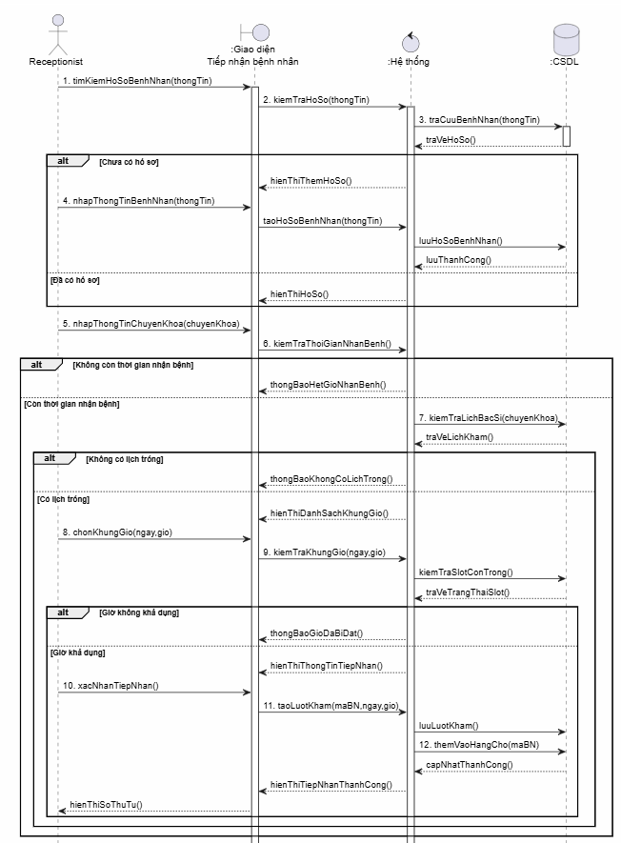
3.1.1 Biểu đồ tuần tự UC06 - Đăng ký cho khách vãng lai

Hình 3.1: Biểu đồ tuần tự đăng ký cho khách vãng lai

3.1.2 Biểu đồ tuần tự UC04 - Xác thực ngừng hoạt động bác sĩ

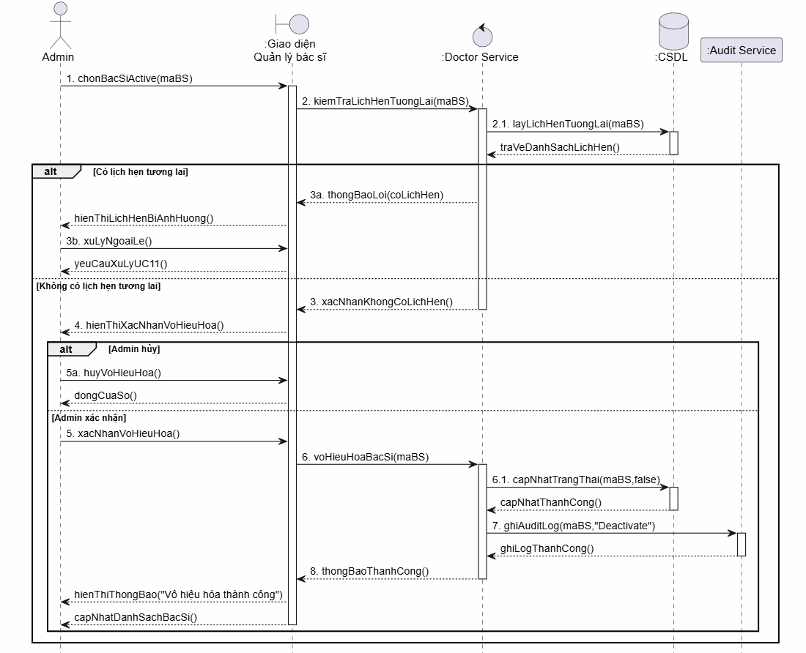

Hình 3.2: Biểu đồ tuần tự xác thực ngừng hoạt động bác sĩ

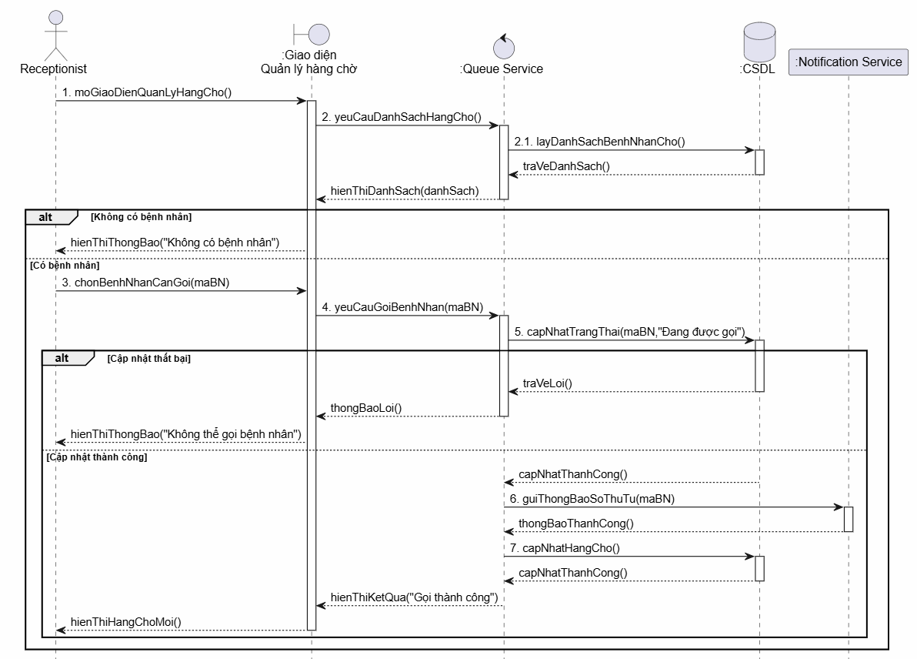
3.1.3 Biểu đồ tuần tự UC07 - Gọi bệnh nhân ra khỏi hàng chờ

Hình 3.3: Biểu đồ tuần tự gọi bệnh nhân

3.1.4 Biểu đồ tuần tự UC04 - Admin xếp lịch trực

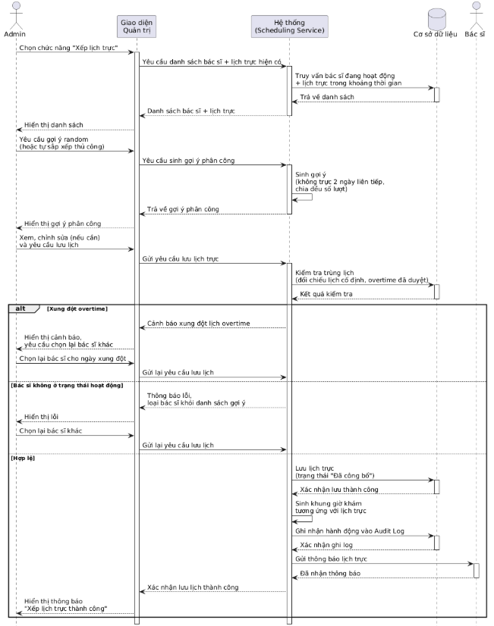Hình 3.4: Biểu đồ tuần tự Admin xếp lịch trực

3.1.5 Biểu đồ tuần tự UC05 - Bệnh nhân đặt lịch khám

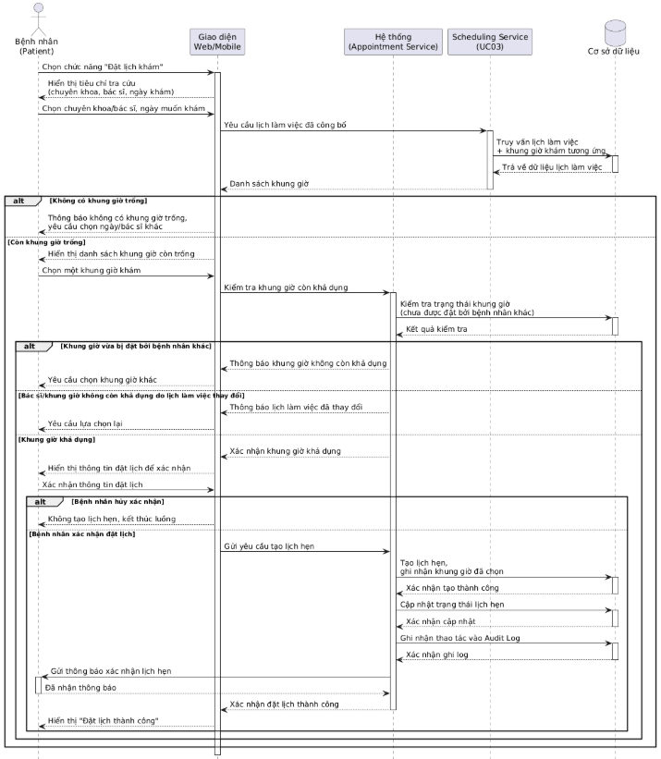

Hình 3.5: Biểu đồ tuần tự Bệnh nhân đặt lịch khám

3.1.6 Biểu đồ tuần tự UC08 - Đặt lịch thông qua trợ lý AI

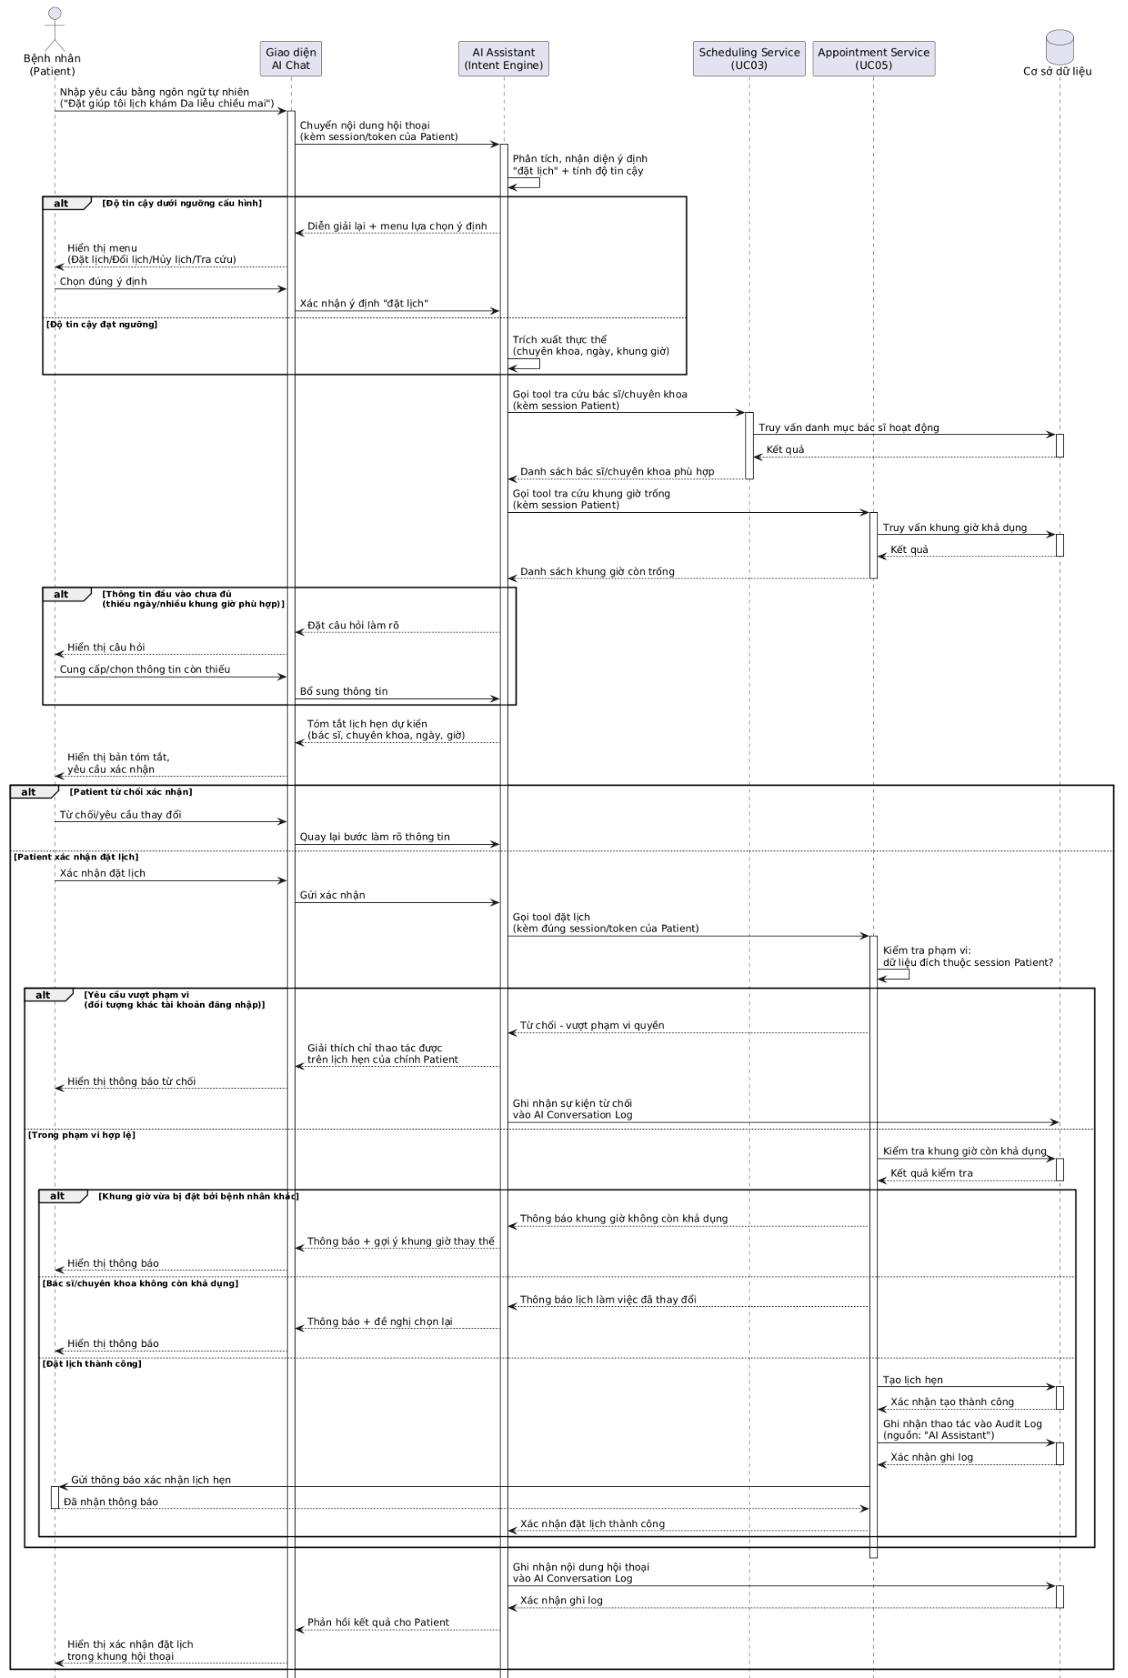

Hình 3.6: Biểu đồ tuần tự Đặt lịch khám qua Trợ lý AI

3.1.7 Biểu đồ tuần tự UC09 - Quản lý thông báo

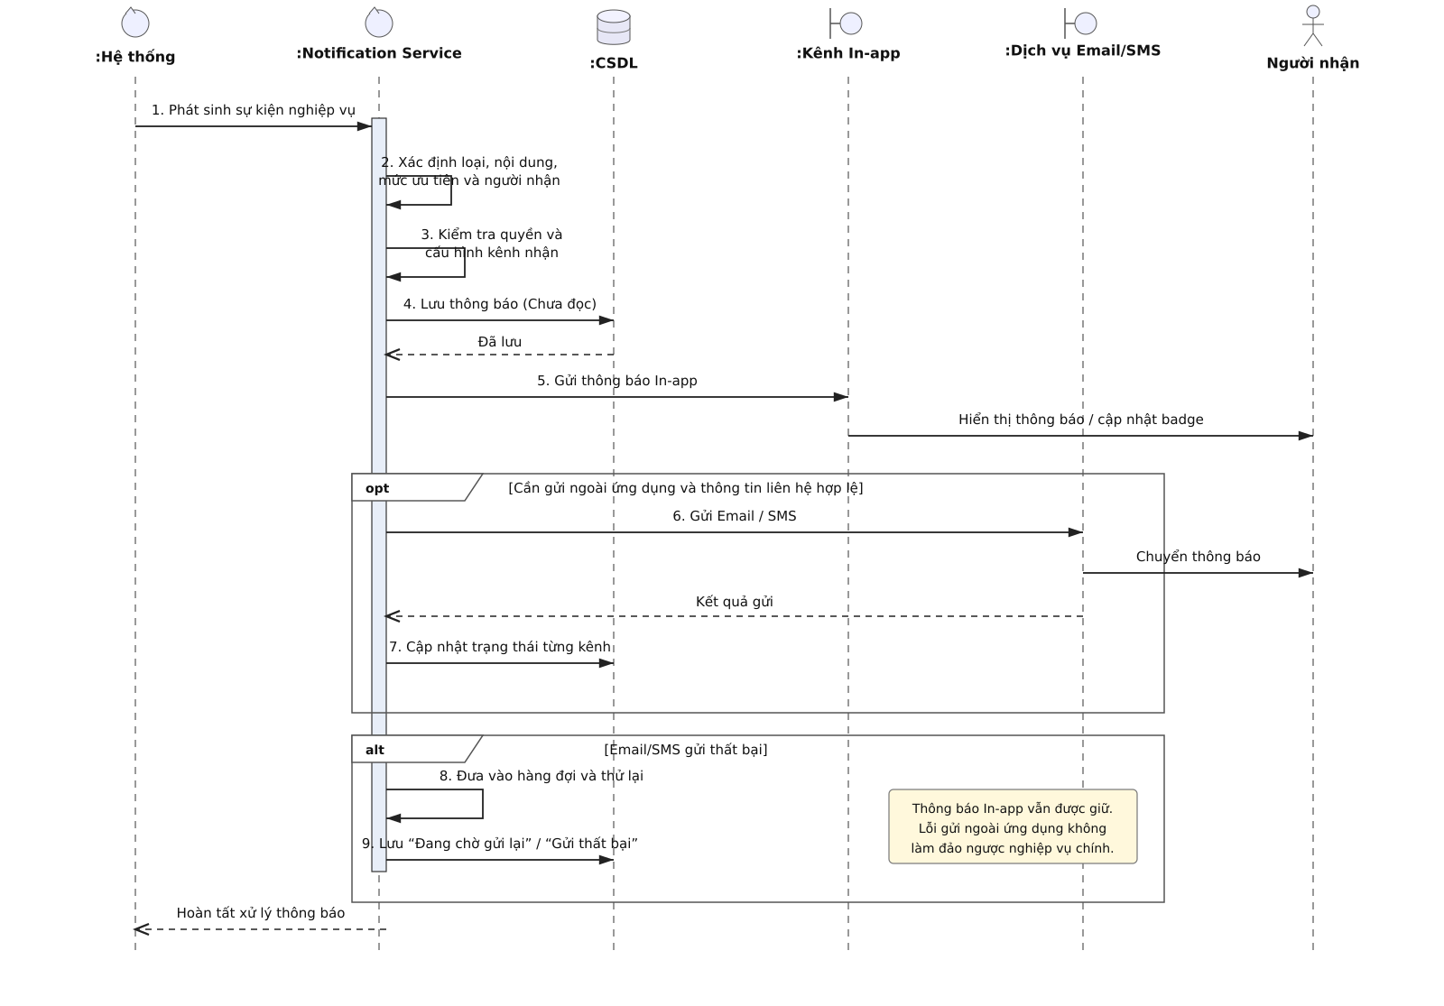Hình 3.7: Biểu đồ tuần tự gửi thông báo tự động

3.1.8 Biểu đồ tuần tự UC11 - Xử lý thay đổi thời gian, bác sĩ khám

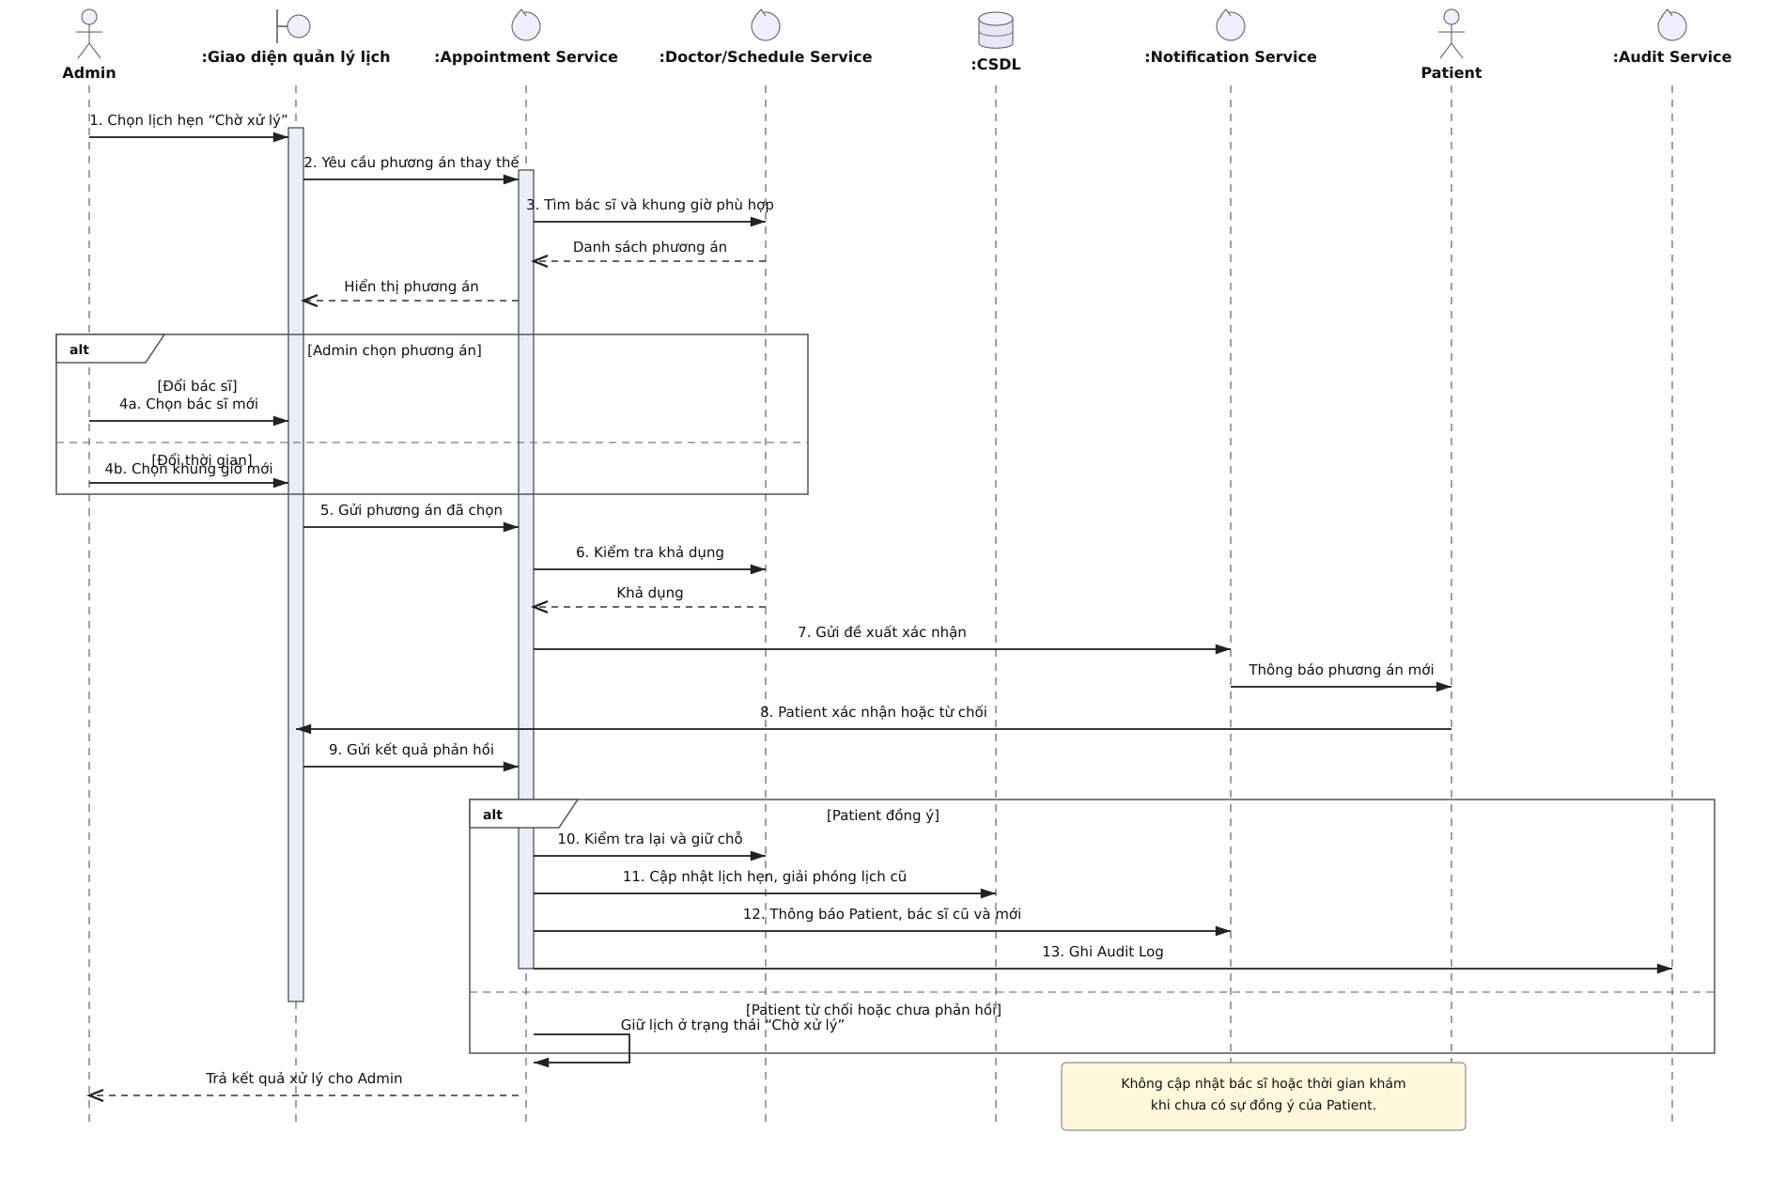Hình 3.8: Biểu đồ tuần tự Xử lý thay đổi thời gian, bác sĩ khám

3.1.9 Biểu đồ tuần tự UC12 - Thanh toán
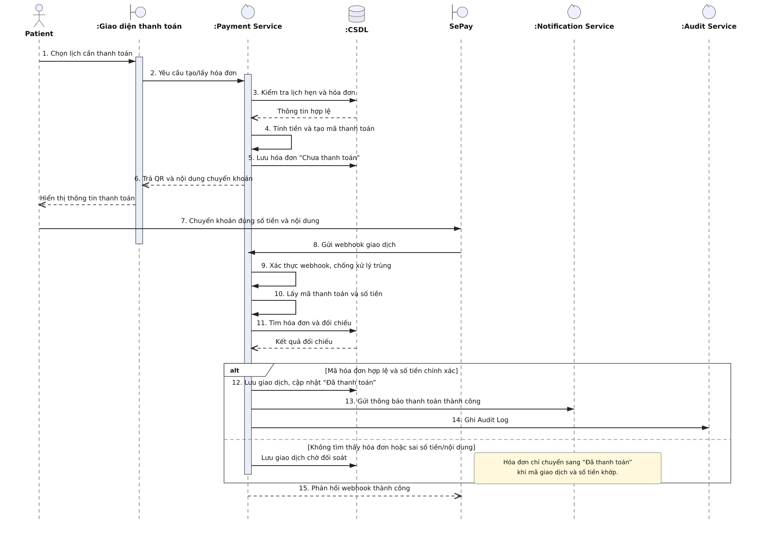

Hình 3.9: Biểu đồ tuần tự Xử lý thanh toán

3.2. Xây dựng biểu đồ hoạt động

3.2.1 Đăng ký tài khoản

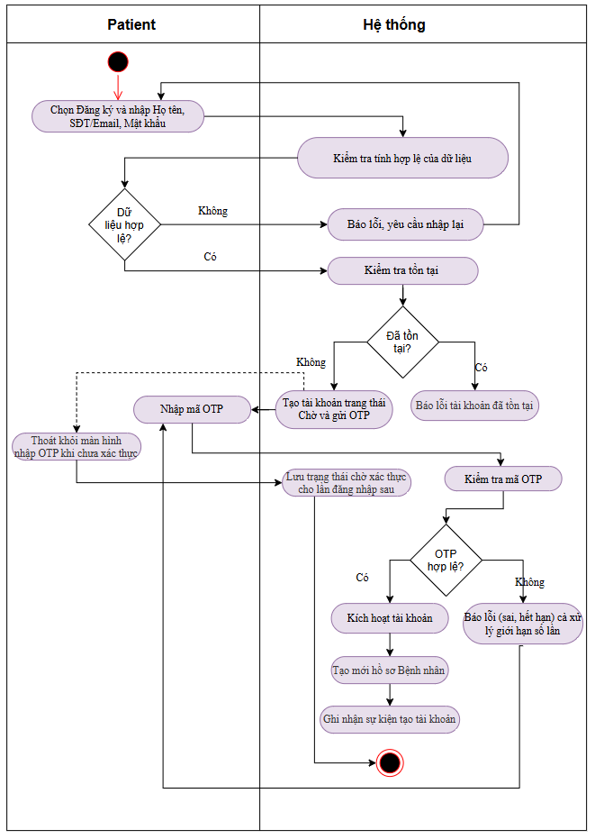
Hình 3.10: Biểu đồ hoạt động Đăng ký tài khoản

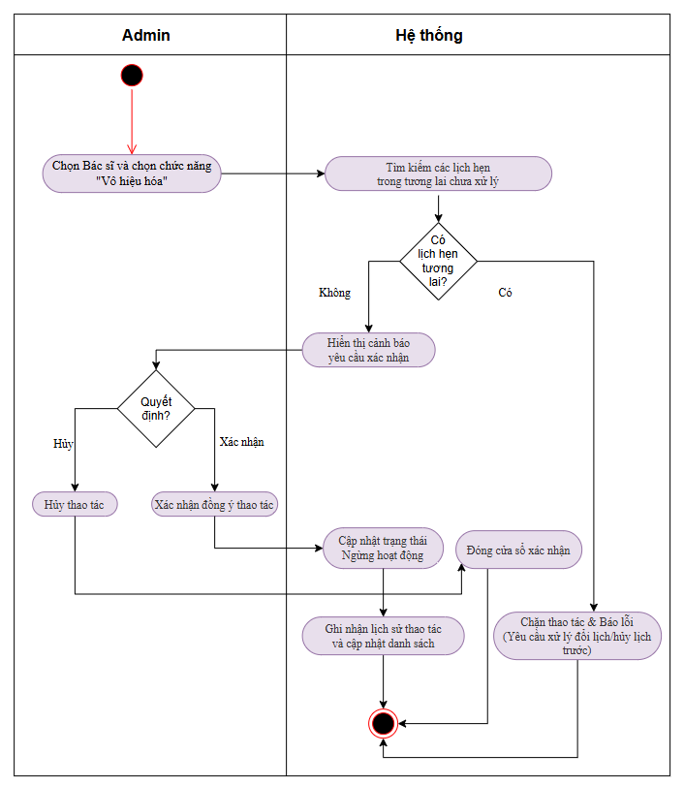
3.2.2 Vô hiệu hóa Bác sĩ

Hình 3.11: Biểu đồ hoạt động Vô hiệu hóa Bác sĩ

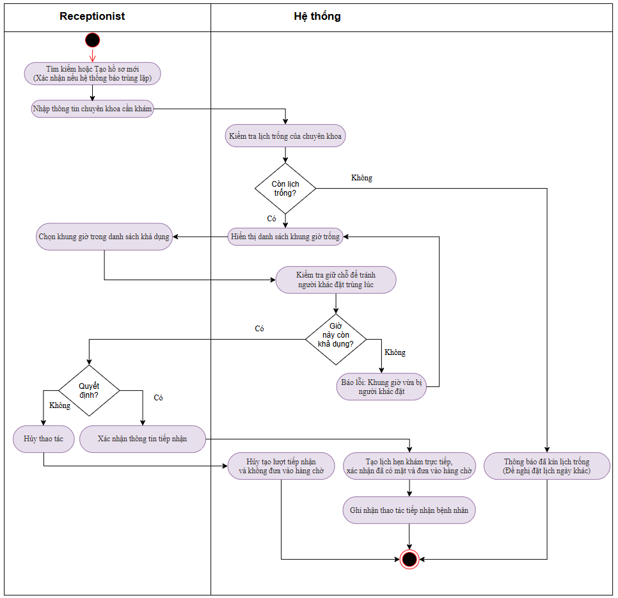
3.2.3 Tiếp nhận bệnh nhân Walk-in

Hình 3.12: Biểu đồ hoạt động Tiếp nhận bệnh nhân walk-in

3.2.4 Admin xếp lịch làm việc
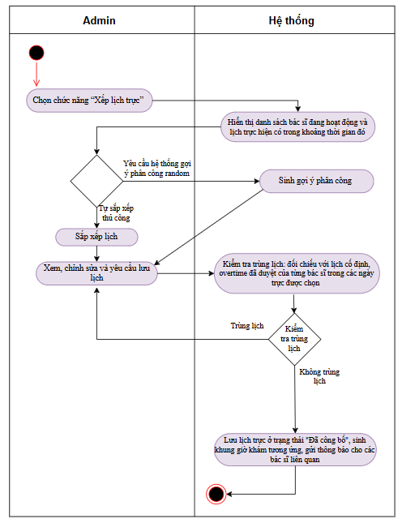

Hình 3.13: Biểu đồ hoạt động Admin xếp lịch làm việc

3.2.5 Bệnh nhân đặt lịch khám

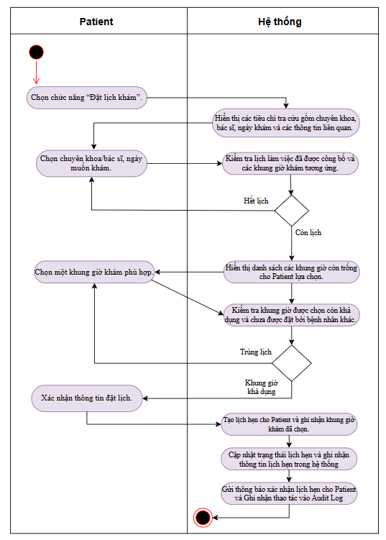

Hình 3.14: Biểu đồ hoạt động Bệnh nhân đặt lịch khám

3.2.6 Gọi khám & Quản lý hàng chờ
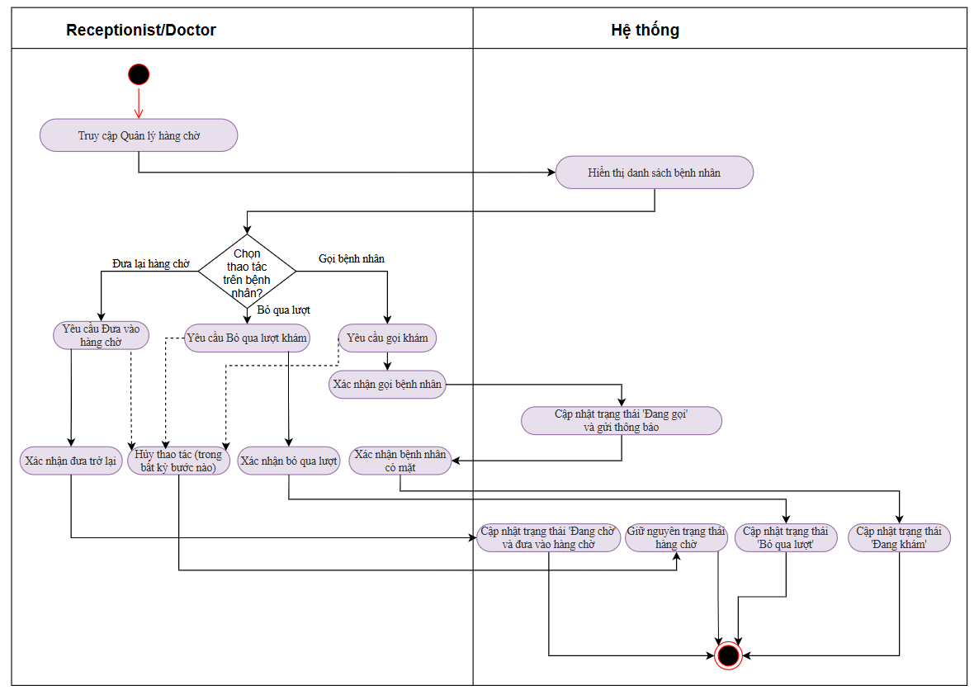

Hình 3.15: Biểu đồ hoạt động Gọi khám & Quản lý hàng chờ

3.2.7 Trợ lý AI Đặt lịch
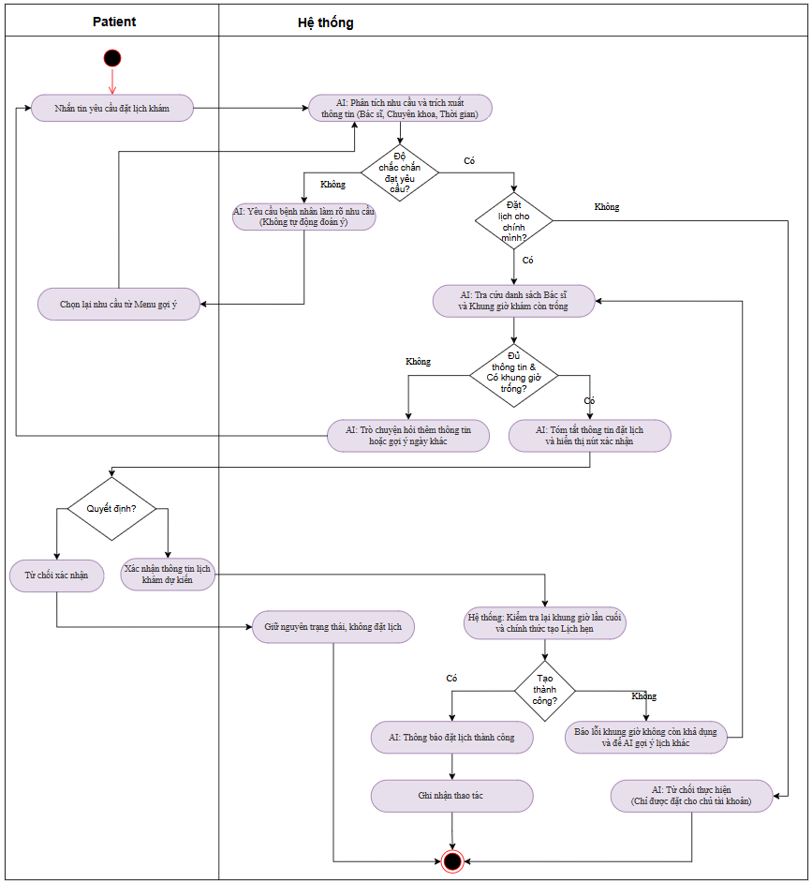

Hình 3.16: Biểu đồ hoạt động Trợ lý AI Đặt lịch

3.2.8 Tự động tạo và gửi thông báo
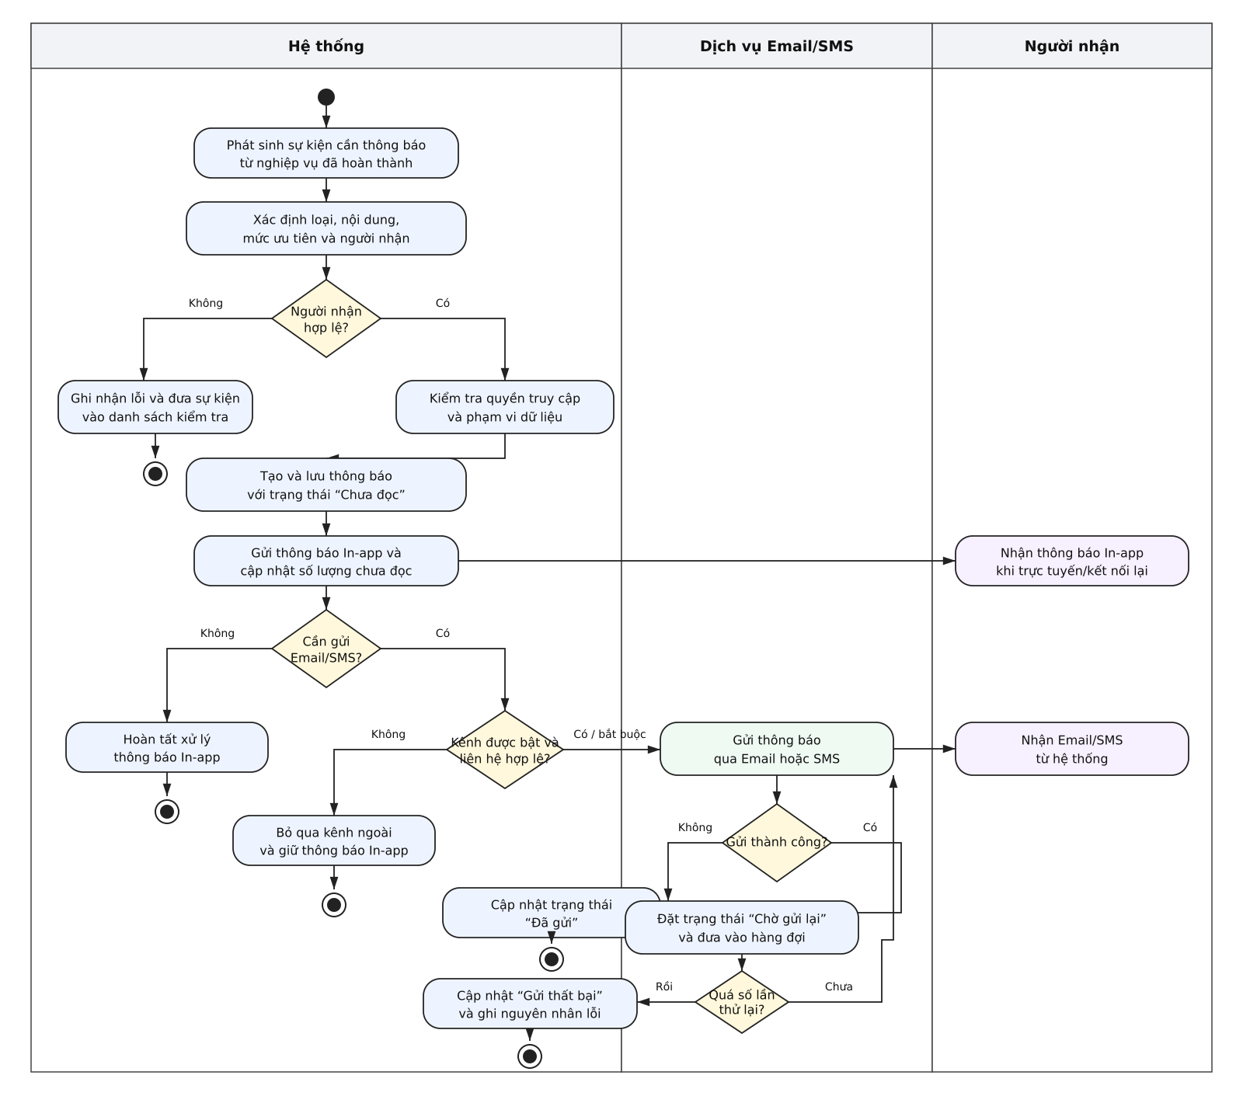

Hình 3.17: Biểu đồ hoạt động tạo và gửi thông báo

3.2.9 Thay đổi bác sĩ hoặc thời gian khám
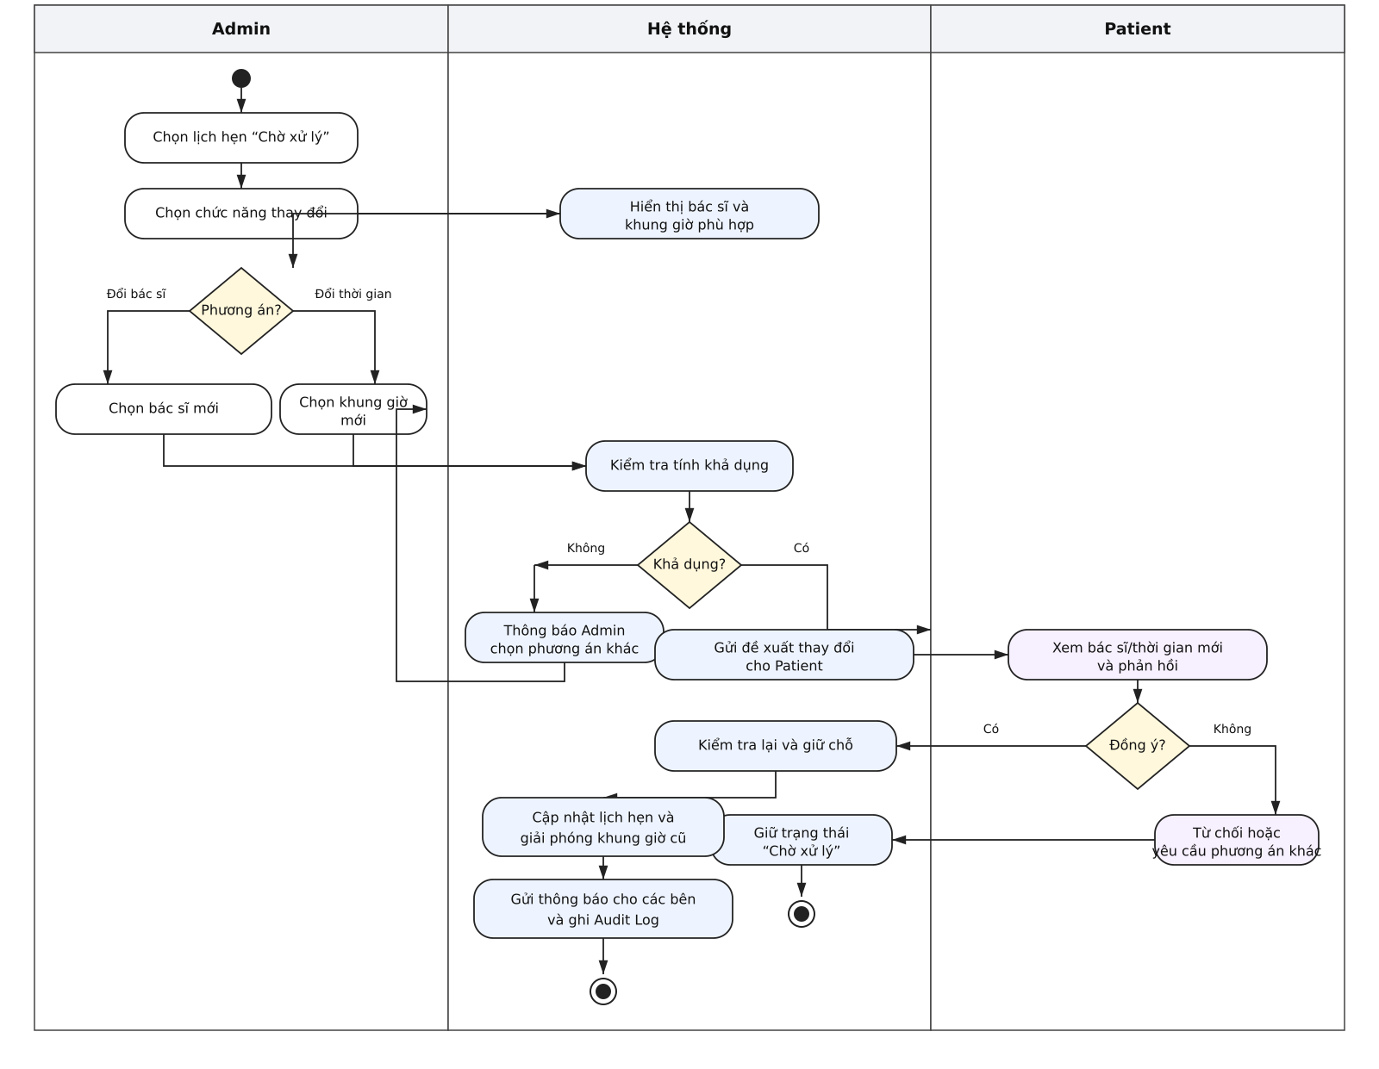

Hình 3.18: Biểu đồ hoạt động Thay đổi bác sĩ hoặc thời gian khám

3.2.10 Xác nhận thanh toán qua webhook SePay

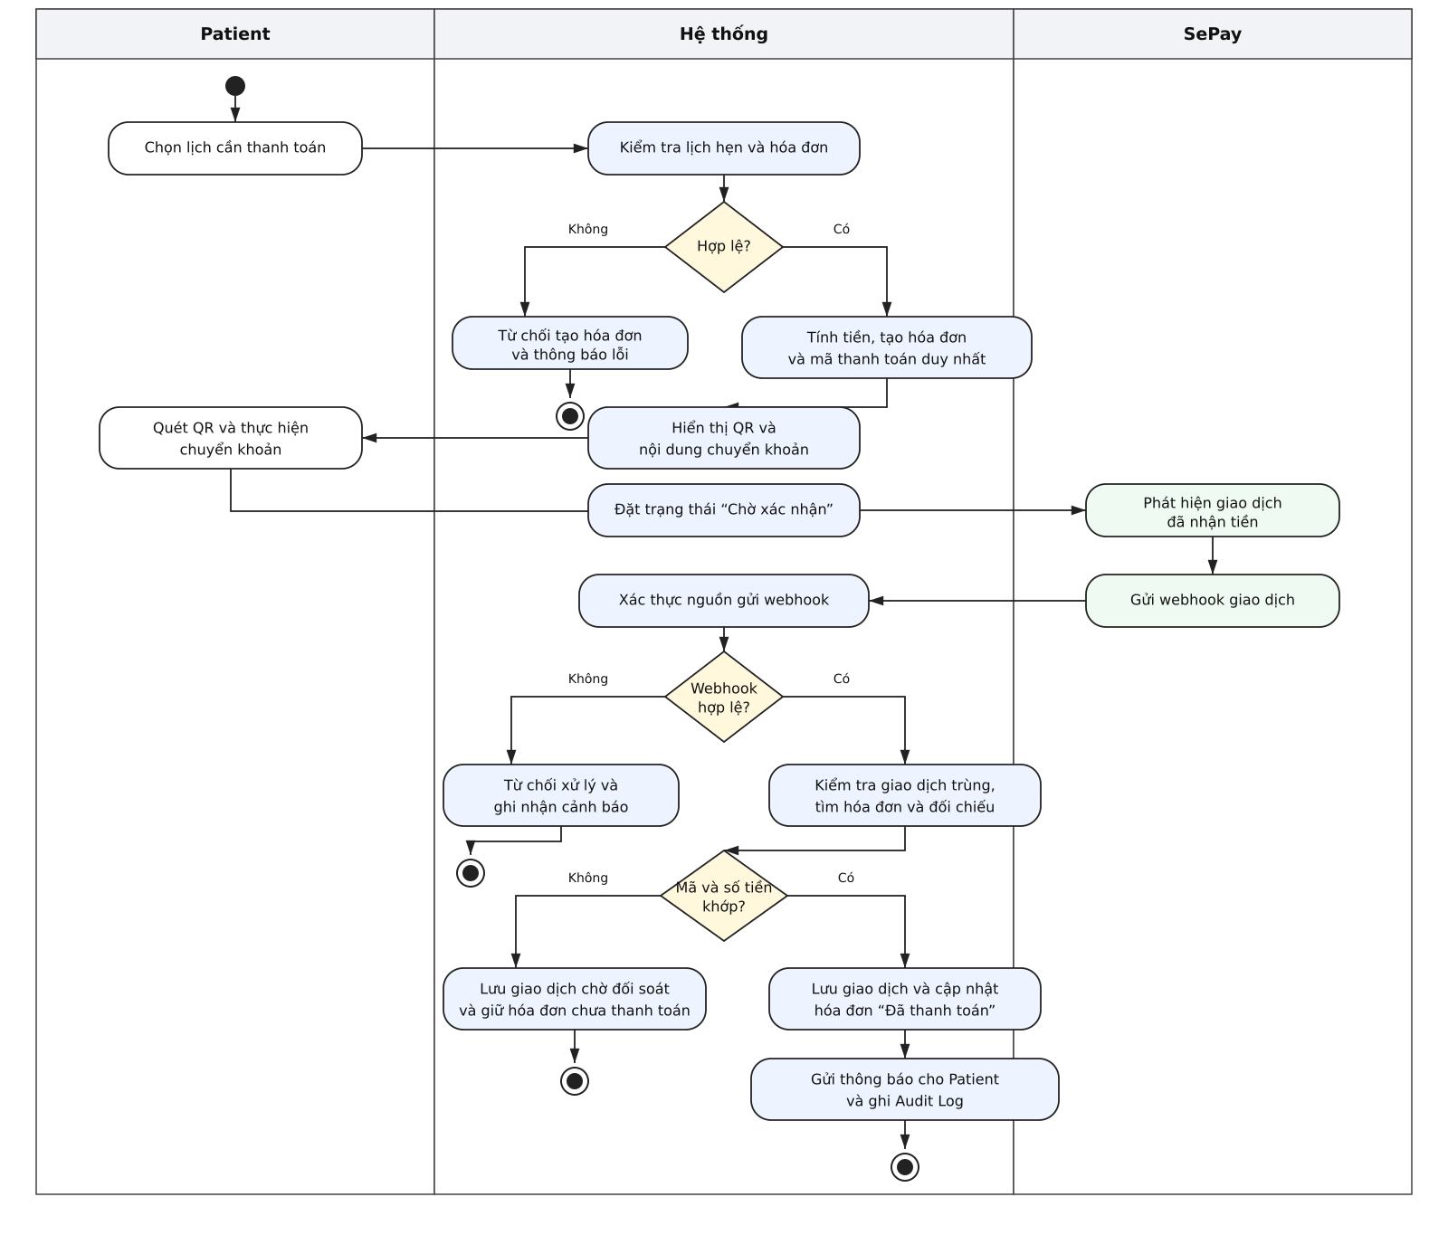

Hình 3.19: Biểu đồ hoạt động xác nhận thanh toán qua webhook SePay

3.3. Xây dựng biểu đồ thực thể liên kết (ERD)

3.3.1 ERD tổng quan
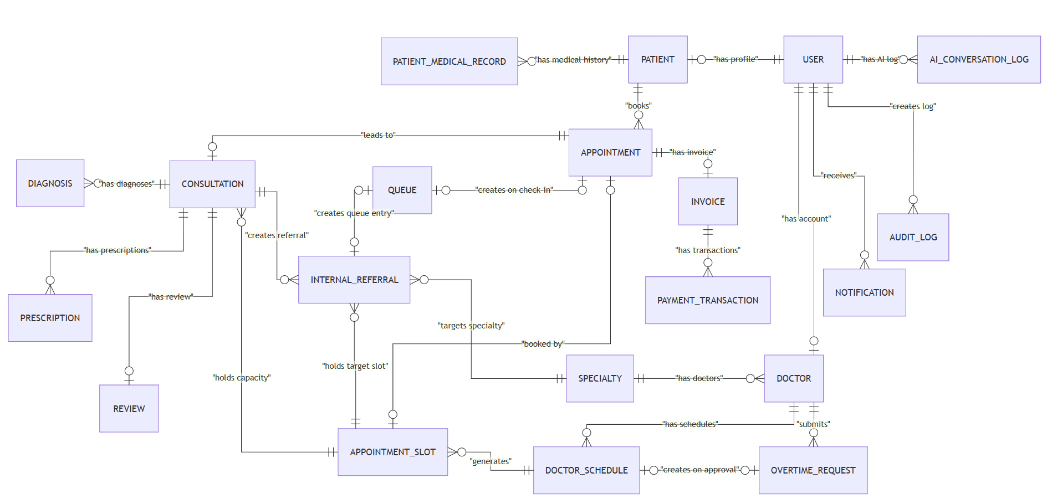

Hình 3.20: ERD tổng quan

3.3.2 Miền Identity & Patient

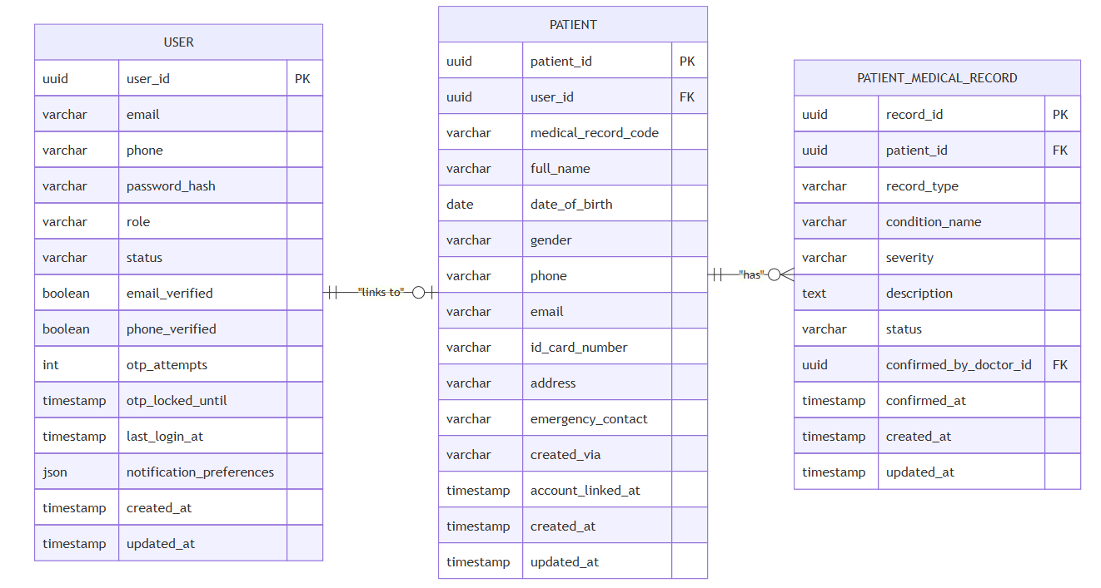Hình 3.21: ERD Identity & Patient

3.3.3 Miền Doctor & Specialty
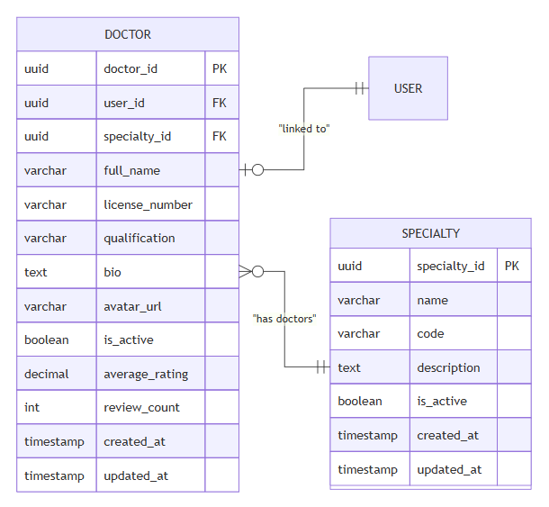

Hình 3.22: ERD Doctor & Specialty

3.3.4 Miền Scheduling

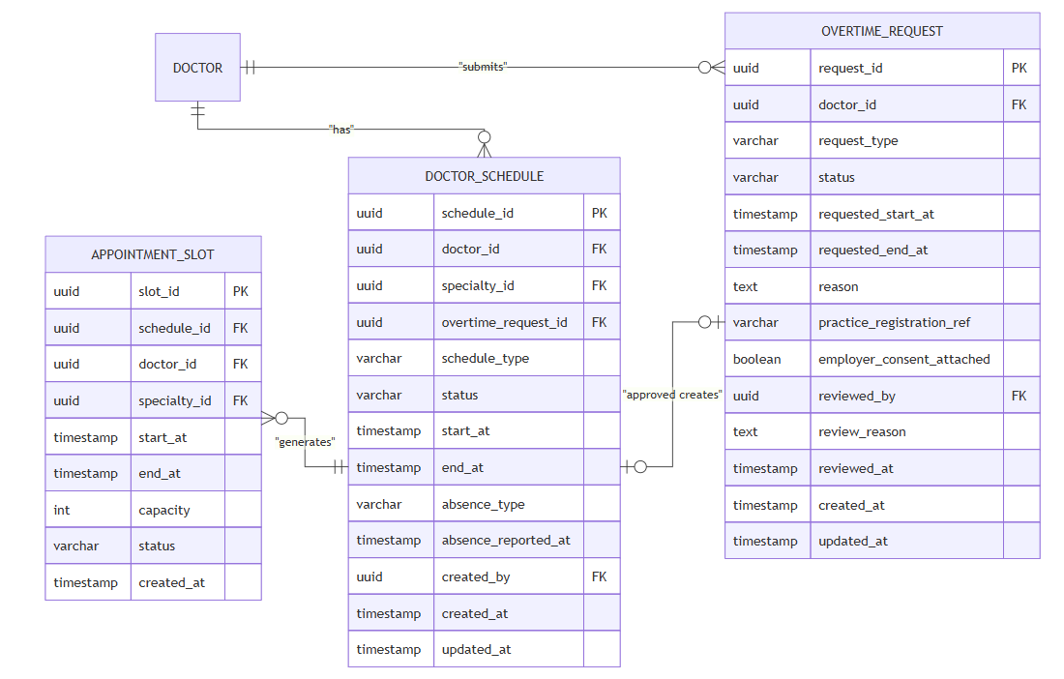Hình 3.23: ERD Scheduling

3.3.5 Miền Appointment
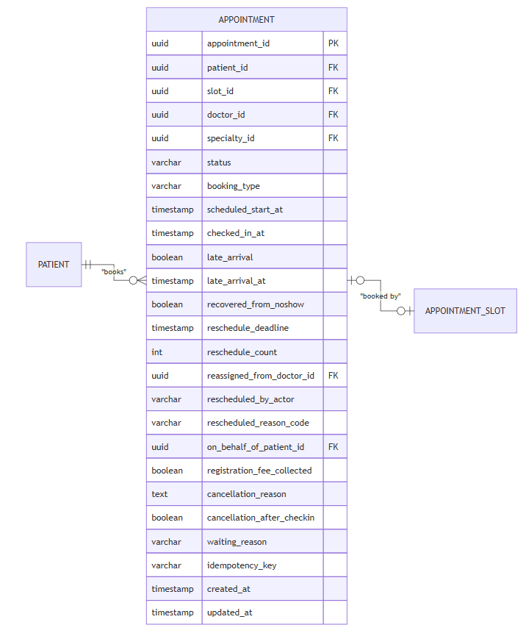

Hình 3.24: ERD Appointment

3.3.6 Miền Consultation & EHR
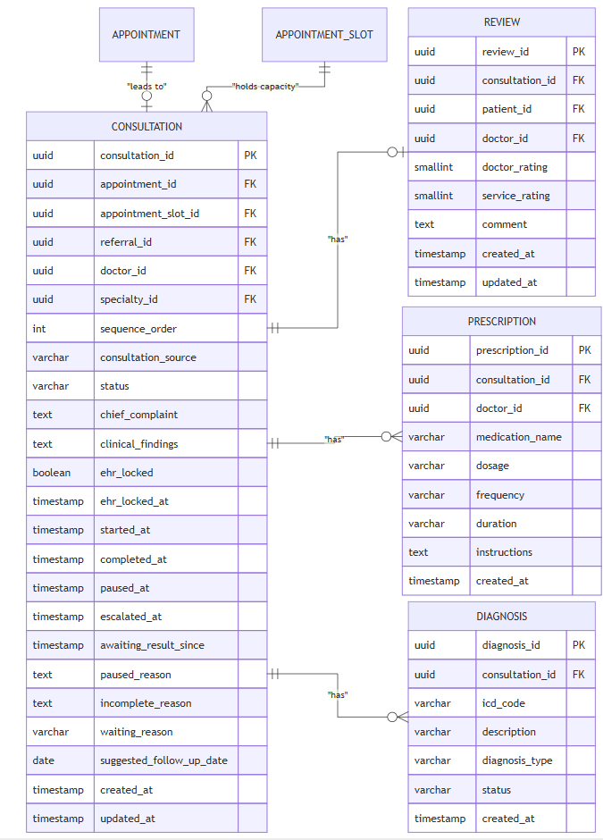

Hình 3.25: ERD Consultation & EHR

3.3.7 Miền Queue & Referral
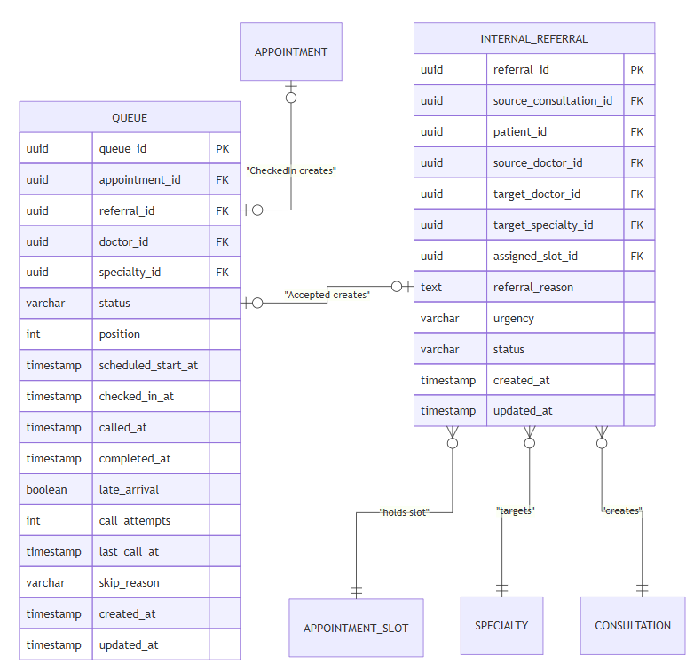

Hình 3.26: ERD Queue & Referral

3.3.8 Miền Payment
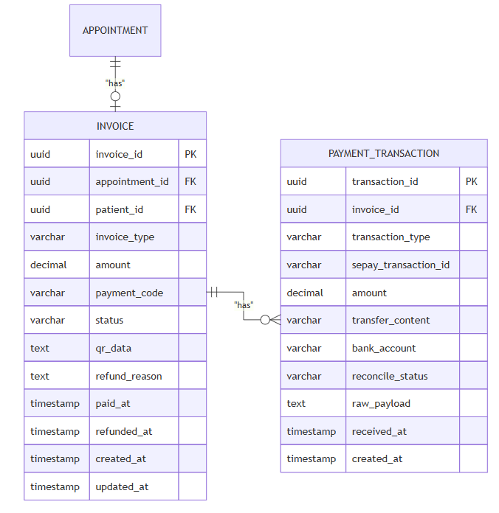

Hình 3.27: ERD Payment

3.3.9 Miền Notification, AI, Audit
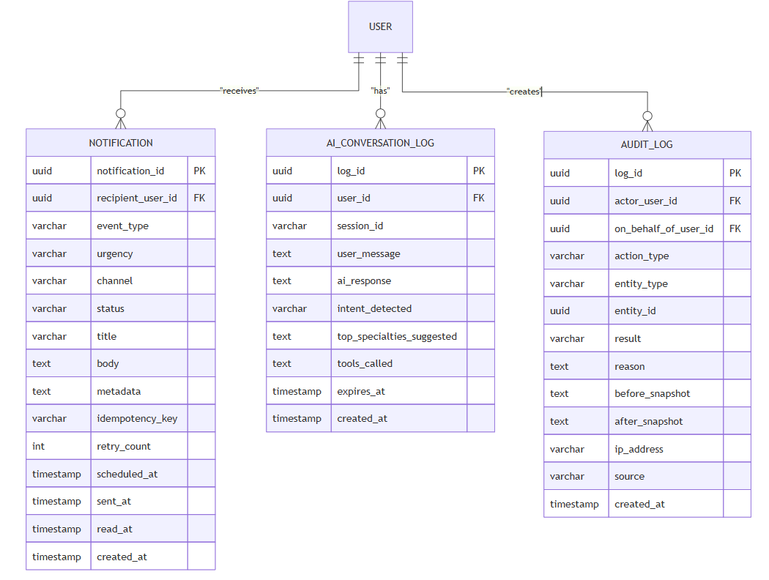

Hình 3.28: ERD Notification, AI, Audit

